Қазақстан Республикасы білім және ғылым министрлігі

Е.А. Бөкетов атындағы Қарағанды университеті

Физика-техникалық факультеті

Радиофизика және электроника кафедрасы

**Алпысова Гульнур Кенжебековна**

**«Бағыттаушы байланыс жүйелері» пәні бойынша**

**Дәрістер курсы**

«6B06201-Радиотехника, электроника және телекоммуникациялар» - білім беру бағдарламасы үшін

Қарағанды 2022

**1 тақырып. Кіріспе**

Жоспары:

1. Кіріспе

2. Қазіргі замандағы электрбайланыс

3. Байланыс желілері бойынша тарату жүйелер

**1. Кіріспе**

Қазіргі замандағы байланыс жолдарының құрылымдары – байланыс желілерінің зор маңызға ие құрамды бөлігі – жоғары сапалы және сенімді байланысты қамтамасыз ету қажеттілігінен туындайтын, үнемі өсіп отыратын талаптарды қанағаттандыратын, күрделі инженерлік құрылымдары болып табылады.

Транспорттық ортаның техникалық құралдары мен цифрлық коммутаторлардың жаңа мүмкіндіктері электрбайланыстың бағыттауыш жүйелеріне жаңа талаптар қояды. Желінің барлық бөліктерінде жедел түрде металл сымдары бар кабельдерді талшықты–оптикалық кабельдер ауыстыру жүргізіліп жатыр, бірмодалық оптикалық талшықтан көпмодалық оптикалық талшыққа өту жүргізіліп, регенерациялық бөліктердің ұзындығы мен тарату жылдығы артуда, спектралды тығыздау қолданылуда. Өту кезеңіндегі ең күрделі мәселелердің бірі аналогтық және цифрлық құрылғылардың біріге жұмыс істеуі, сонымен қатар бағытаушы жүйелердің кемелденген түрлеріне өту. Сөйтсе де, кейбір мамандардың бағалауына қарағанда абоненттік байланыс жолдарын тығыздау жүйесін ескеретін болса, мыс сымдары бар байланыс кабельдері әлі біраз жылдар қолданыста болады.

Бұл дәрісте электрбайланыстың бағыттауыш жүйелерінің кәзіргі заманғы күйі туралы негізгі мәліметтер келтірірілген. Олардың классификациясы, конструкциясы, байланыс кабельдерінің негізгі параметрлері, өзара және сыртқы әсерден қорғаныс шаралары келтірілген. Электрбайланыстың байланыс жолдарының құрылымдарының техникалық эксплуатациясы мен құрылысы және жобалау мәселері қарастырылған.

**2. Қазіргі замандағы электрбайланыс**

Дәрістің мақсаты: электрлік байланыстың анықтамасы мен негізгі терминдерін беру.

Электрбайланыстың кез келген жүйесі 1.1.суретте көрсетілгендей құрылымдық сұлба түрінде берілуі мүмкін.

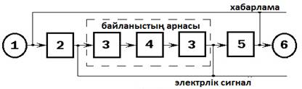

1 – ақпараттың көзі;

2 – ақпаратты электрлік сигналға түрлендіргіш;

3 – тарату жүйесі;

4 – орта (бағыттаушы жүйе);

5 –электрлік сигналды ақпаратқа түрлендіргіш;

6 – ақпаратты тұтынушы.

1.1 сурет - Электрбайланыс жүйесінің құрылымдық сұлбасы

Ақпараттың көзі мен тұтынушысы ретінде адамның өзі, ЭЕМ, телемеханика немесе телебасқару құрылғылары т.с.с. болуы мүмкін. Ақпаратты сигналға және керісінше түрлендіргіштер ретінде мыналар болуы мүмкін: телеграф және фототелеграф аппараттары, таратушы және қабылдаушы ТВтрубкалар және басқалар.

Электрбайланыстың арналары дегеніміз бір пункттен басқа пунктке электрлік сигналдарды таратуды жүзеге асыратын кешенді физикалық құрылғылар мен орта. Егер электромагниттік энергияның (электрлік сигналдың) таралуы еркін кеңістікте жүзеге асырылса (диэлектрлік ортада), онда байланыс арнасын радиоарна деп атайды (радиобайланыс, релелі, спутникті және лазерлі байланыс). Егер байланыс арнасы электромагниттік энергияны бойымен тарататын ортаның аралық шекарасын ескеретін болса, онда оны сымдық арна деп атайды. Сымдық арналар екісымдық тізбектерді (коаксиалды және симметриялы), немесе толқынжолдарды (талшықтыоптикалық жарықжолдар) қолданатын бағыттаушы жүйелердің (байланыс жолдары) көмегімен құрылады. Екісымдық симметриялы тізбектер біруақытта бір тізбектің бойымен ақпараттың бір немесе әр түрінің үлкен мөлшерін таратуға мүмкіндік беретін қалалық және ауылдық телефондық желілердің төменгіжиіліктік кабельдерімен де, тарату жүйелерінің көмегімен де (жоғарғыжиілікті тізбектер) ұйымдастырылуы мүмкін. Толқынның оптикалық диапазонында жұмыс істейтін талшықтыоптикалық жарықжолдар, ақпараттың өте үлкен көлемін таратуға мүмкіндік береді.

Бағыттаушы жүйелердің сенімді жұмысын қамтамасыз ету үшін, оларды тұтастай алғанда байланыс жолдарының құрылымдары деп аталатын қосымша элементтер және құрылғылармен қамтамасыз етеді. Байланыс жолдары мен станцияларындағы құрылымдар электрбайланыс торабы деп аталатын біртұтас жүйені құрайды. Елдің электрбайланыс торабы (ЕЭТ)–бұл халық шаруашылығын, қорғаныс және мемлекеттік басқару органдарын, ғылым және ағарту, денсаулық сақтау және мәдениеттегі елдің тұрғындарының барлық қажеттіліктерін қанағаттандыру мүмкіндігін, байланыстағы әртүрлі қызмет көрсетудегі анықталған ұстанымдар негізінде өзара әсерлесетін және өз уақыттында, сапалы және толық түрде қамтамасыз ететін электрбайланыстың техникалық құрал жабдықтар кешені [3]. Байланыс жолдарының негізгі үш түрі бар. Олар: кабельдік (КБЖ), әуелік (ӘБЖ) және оптикалық кабельдерді қолдануға негізделген талшықты-оптикалық (ТОБЖ). Кабельдік және әуелік байланыс жолдары бағытаушы жүйелері өткізгіш диэлектрик жүйелері арқылы құрылатын сымдық байланыс жолдарына жатады, ал ТОБЖ-да бағытаушы жүйесі әртүрлі сыну көрсеткіштері бар диэлектриктерден тұратын жарықжолдар қолданылады, яғни диэлектрлік толқынжолдар–(оптикалық талшық). Сымдық байланыс жолдары килогерцтік және мегагерцтік жиілік диапазонында жұмыс істейді. Кабельдік байланыс жолдары қажетті арақашықтыққа сенімді және бөгеуілден қорғалған көпарналы байланысты қамтамасыз етеді.

Ақпараттың барлық түрлерін таратудың біріктірілген кешенді техникалық құрылғыларын қолдануды қамтамасыз ету үшін байланыстың түрі және арналуы бойынша бөлінуін ескермейтін, біріншілік желі деп аталатын, стандартты типтегі арналар мен тракттардың біртұтас желісі құрылады. Біріншілік желі дегеніміз тарату жолдары мен станцияларының және желілік түйіндерінің жиынтығы, сонымен қатар оларды қосатын және құрайтын типтік арналар мен тракттардың желісі болып табылады. Біріншілік желі қолданылуы анықталған (телефондық, телеграфтық, ТВ, вещаниялық, мәліметтер тарату) арналарды ұйымдастыру үшін керекті кешенді техникалық құрылғылардан және де коммутациялық түйіндер мен абоненттік құрылғылардан тұратын екіншілік желінің құрылуына негіз болады. Екіншілік желі дегеніміз коммутациялық құрылғылардың, коммутациялық түйіндердің, соңғы абоненттік құрылғылар мен арналардың, оларды біріктірушілердің жиынтығы. Осылай ұйымдастырылған желі тиімдірек және сенімдірек. Мұндай сенімділік байланыс жолдарының әр түрлі типін қолдану және тармақталған желі құру арқылы қамтамасыз етіледі. Бұған қоса басқа түйіндерге баратын айналма, резервті жолдар қарастырылады.

Желі түйіндерден (коммутациялық тізбектердің пункттері, арналар) және осы түйіндерді қосатын қабырғалардан (байланыс жолдары) тұрады. Электрбайланыстың желісін құрудың бірнеше варианттары бар, (1.2 суретке қара). Олар: тікелей қосылу (а) әрбір пункт бір бірімен тікелей косылады (тура байланыс), түйіндік (б) (бірнеше пункт қосылып түйінді құрайды, содан соң түйіндер өзара қосылады) және радиальды (в) (басқа пункттермен шырайнала қосылатын жолдары бар, бірақ түйін ғана болады).

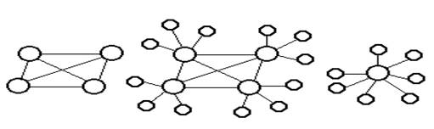

а) б) в)

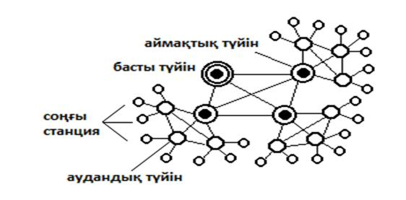

г)

а – тікелей қосылу;

б – түйіндік қосылу;

в – радиальды қосылу;

г – радиальды-түйінді байланыс желісін құру.

1.2 сурет - Байланыс желісін құру нұсқалары

Желі құрудың бірінші нұсқасы сенімді, бірақ техникаэкономикалық жағынан алғанда тиімсіз. Ал, желі құрудың радиальды сұлбасы арзан, бірақ онда қосалқы жолдар болмайды.

Желінің радиалды және түйінді сұлбаларының араласқан түрі жақсы нәтижелер береді.

**3. Байланыс желілері бойынша тарату жүйелер**

Ғылыми-техникалық прогресс жағдайында қоғам дамуының қазіргі кезеңінде ақпарат көлемі үздіксіз өсуде. Теориялық және эксперименттік (статистикалық) зерттеулер көрсеткендей, берілетін ақпарат көлемінде көрінетін байланыс саласының өнімі халық шаруашылығының жалпы өнімінің өсімінің квадратына пропорционалды түрде өседі. Бұл халық шаруашылығының әртүрлі буындары арасындағы өзара байланысты кеңейту қажеттілігімен, сондай-ақ қоғамның техникалық, ғылыми, саяси және мәдени өміріндегі ақпарат көлемінің ұлғаюымен айқындалады. Әр түрлі ақпаратты тарату жылдамдығы мен сапасына қойылатын талаптар артады, абоненттер арасындағы қашықтық артады. Байланыс экономиканы жедел басқару және мемлекеттік органдардың жұмысы үшін, елдің қорғаныс қабілетін арттыру және халықтың мәдени-тұрмыстық қажеттіліктерін қанағаттандыру үшін қажет.

Әр түрлі орталарда электромагниттік сигналдардың таралу сипаты бірінші кезекте радиосигнал жиілігіне (көтергіш жиілікке) байланысты.

Осыған сәйкес толқын ұзындығы мен радиожиіліктерінің келесі типтік диапазондары бар:

|  |  |  |  |  |
| --- | --- | --- | --- | --- |
| N | Жиілік | Толқын ұзындығы | Диапазон | Толқындардың метрлік диапазоны |
| 4 | 3 кГц...30 кГц | 100км...10 км | ОДТ | Мириаметрлік |
| 5 | 30 кГц...300 кГц | 10 км...1 км | ДТ | Километрлік |
| 6 | 300 кГц...3000 кГц | 1 км...100 м | ОТ* | Гектометрлік |
| 7 | 3 МГц...З0 МГц | 100м...10 м | ҚТ* | Декаметрлік |
| 8 | 30 МГц…300 МГц | 10 м...1 м | УҚТ* | Метрлік |
| 9 | 300 МГц…3000 МГц | 1 м...10 см | УҚТ | Дециметрлік |
| 10 | 3 ГГц…30 ГГц | 10 см...1 см | УҚТ | Сантиметрлік |
| 11 | 30 ГГц...З00 ГГц | 1 см...1 мм | УҚТ | Миллиметрлік |
| 12 | 300 ГГц...3000 ГГц | 1 мм…0,1 мм | УҚТ | Децимилли-метрлік |
| * - ОТ орташа толқындар, ҚТ қысқа толқындар, УҚТ ультрақысқа толқындар | | | | |

Сонымен, мысалы, біз ақпаратты толқындардың декаметрлік пен сантиметрлік диапазонында үлкен қашықтықтарда тарату арқылы радиобайланысты сигналдың жиілік бойынша ауытқу аралығы бірнеше килогерцке дейін созылатын мыңдаған километрге дейін таралуын қамтамасыз ете аламыз. Ал сантиметрлік толқын диапазон аралығында радиобайланысты сигналдың жиілік бойынша ауытқу аралығы бірнеше мегагерцке дейін созылатын ретранслятор арқылы көзге көрінетін қашықтыққа ғана таралуын қамтамасыз ете аламыз.

Радиотолқындардың реал атмосферада жер беті бойымен жалпы таралуын радиотолқындардың таралу трактісінің дербестігімен ерекшелінетін, өздік таралу механизмдерін зерттейтін бірнеше жеке сұрақтарға бөліп қарастырады.

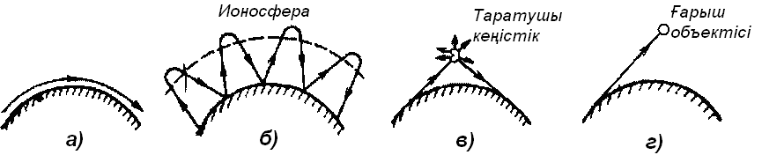

1.3-сурет. Радиотолқындардың таралу механизмі (а – жер беті толқыны, б – ионосфера қабаты толқыны, в – тропосфера қабаты толқыны,

г – тура толқын)

Радиотолқындардың бірінші регулярлы таралу механизміне ауа – жер беті шекарасы бойынша РТЕ жатады (1.3,а суреті). Бұл таралу механизмінің негізінде дифракция құбылысы (дифракция – толқындардың өлшемдері λ толқын ұзындығынан аз болатын бөгеттерді айналып өту құбылысы) жатыр. Ал жер бетіне жақын жерде таралатын және дифракция негізінде жер шарының дөңес жерлерін жанап өтетін радиотолқындар *жер* *радиотолқындары* немесе *беттік радиотолқындар* деп атайды.

Атмосфера қабатының жоғары иондалған қабаттарының интенсивті жай біртекті емес электр өтімділігі таралу жиілігі 30...40 МГц радиотолқындардың таралу ерекшеліктерінің екінші регулярлы таралу механизмінің себебі болып табылады. Мұнда радиотолқындар атмосфераның иондалған қабаттары мен жер бетінен бірінен соң бірі шағылу негізінде таралады (1.3.б сурет). Атмосфераның ионосфера қабатынан ($λ≥10 м$) бір немесе бірнеше рет шағылу нәтижесінде Жер шарын жанап өтетін және үлкен қашықтарға таралатын, ионосфераның біртектілігінде шашырайтын радиотолқындарды *ионосфералық* *радиотолқындары* немесе *кеңістік радиотолқындары* деп атайды.

Тропосферадағы әлсіз электр біртекті емес локальды орындарына бар болуына байланысты радиотолқындардың шашырау құбылысы жүреді (1.3, в сурет). Радиотолқындардың шашырау механизмін толқындарды 300 МГц тен жоғары жиілік аралығында ақпаратты жер радиобайланыс желілерінде тарату үшін қолданады. Тропосфера қабатында шашырау құбылысы және тропосфераның бағытталған әсері негізінде *1000 км* дейінгі алшақ қашықтықтарға таралатын радиотолқындарды *тропосфералық радиотолқындар* деп атайды.

Жерде орналасқан пункті мен ғарыш станциясы арасындағы байланыс тек қана атмосфера қабатынан ғарыш кеңістігіне дейін тура бағытталған толқын деп аталатын радиотолқын арқылы байланыс орнайды (1.3, г сурет). Сонда біртекті немесе әлсіз біртекті ортада түзусызықты немесе оған жуық траектория бойымен таралатын радиотолқындарды еркін таралатын радиотолқындар немесетура таралатын радиотолқындар деп атайды.

Радиотолқындардың таралуының дербес механизмдерін зерттеу таралу трактісінің ерекшеліктерінің негізінде байланыс желілерін жобалауда, жүйелердің негізгі параметрлерін таңдауға мүмкіндік береді.

**2 тақырып. Бағытталған толқындар мен жүйелердің классификациясы.**

Жоспары:

1. Бағыттаушы жүйелердің жиіліктік-толқындық классификациясы

2. Бағыттаушы жүйелердің электродинамикасы

3. Электрбайланыстың бағыттаушы жүйелерінің негізгі сипаттамалары және конструкциясы

**1. Бағыттаушы жүйелердің жиіліктік-толқындық классификациясы**

2.1-суретте түрлі НС жиіліктік диапазондары көрсетілген. Келтірілген деректерден БЖ 105 Гц дейінгі диапазонда, симметриялық кабельдер - 106 Гц дейін, ал коаксиалды кабельдер - магистральдық байланыс үшін 108 Гц дейін және антенна-фидерлік трактілер құрылғылары үшін 109 Гц дейін қолданылады. Аса өткізгіш кабельдер көбінесе коаксиалды конструкцияға ие және коаксиалды жүйелердің жиіліктік диапазонында (109 Гц дейін) пайдалануға арналған.

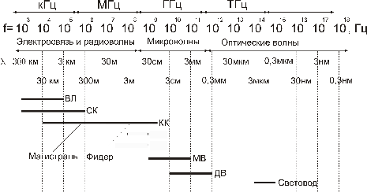

2.1 сурет. Әр түрлі бағыттаушы жүйелердің жиілік диапазондары: ӘЖ - әуе желісі; СК - симметриялы кабель; КК - коаксиалды кабель; MB - металл толқынды сым; ДВ-диэлектрлік толқынды сым.

Бағыттаушы байланысты таратудың жаңа түрін, яғни толқынды сым мен жарықты сымды құру миллиметрлік және оптикалық диапазондардың жаңа, неғұрлым жоғары жиіліктерін игерумен байланысты. Қалааралық байланыстың толқынсымдары жұмыс істеу үшін 1011 Гц (миллиметрлік толқындар) дейін, ал жарықсымдары 1014 Гц (толқындардың оптикалық диапазоны 0,85 ... 1,55 мкм) жиілікті пайдаланады. 2 ... 6 мкм толқындары да қамтылады.

Радиосымдар ұзын, орташа және қысқа толқын диапазондарын пайдаланады. Радиорелелік байланыс желілері тікелей көрінетін толқындарда дециметрлік (0,3 ... 3 ГГц) және сантиметрлік (3... 30 ГГц) диапазондарда жұмыс істейді.

**2. Бағыттаушы жүйелердің электродинамикасы**

Дәрістің мақсаты: электромагниттік өрістің негізгі теңдеулерін, Максвелл теңдеуін, Умов-Пойнтинг теоремасын қарастыру.

Максвелл теңдеуі деп аталатын электромагниттік өрістің негізгі теңдеуі, электротехниканың екі негізгі заңын жалпыландырады: толық токтың заңы мен электромагниттік индукция заңы. Толық токтың заңы бойынша кез келген тұйық контурдың магнит өрісінің кернеулігінің сызықты интегралы, сол контурмен шектелген беттік жазықтық арқылы ағып өтетін толық токқа тең. Ығысу тогы мен өткізу тогы қосылып толық тоқ болады:

 (2.1)

(4.1) теңдеуі Максвеллдің бірінші теңдеуі деп аталады.

Фарадей ашқан электромагниттік индукцияның заңына сәйкес, контурмен шектелген беттік жазықтықтан өтетін, сол контурдағы Ф магниттік ағынның өзгеруіне байланысты пайда болатын электроқозғаушы күш, теріс таңбалы сол ағынның өзгеру жылдамдығына тең:

 (2.2)

Бұл теңдеу Максвеллдің екінші теңдеуі деп аталады. (2.1) және (2.2) теңдеулері интегралдық пішінде көрсетілген. Практикалық есептерді шешу үшін көбіне Максвелл теңдеулерінің дифференциалдық формасын қолданады:

 (2.3)

 (2.4)

Мұндағы *σ, εa, μа* — сәйкесінше өткізгіштік, ортаның абсолюттік диэлектриктік және магниттік өтімділігі; *σE* – өткізу тогының тығыздығы (яғни, металлдық массадағы ток ), *jωεaE* – ығысу тогының тығыздығы (яғни, диэлектриктегі ток ).

Физикалық көзқарас бойынша (2.3) теңдеуі өзгермелі электрлік өріс өзінің маңайында магниттік өрісті (құйын *Н*), тудыратынын көрсетеді, ал (2.4) теңдеуі магниттік өрістің кез келген өзгерісі электрлік өрістің (құйын *Е*) туындауына алып келеді. Жалпы алғанда бір өрістің өзгерісі екінші өрістің пайда болуына алып келеді, нәтижесінде электромагниттік энергияны кеңістікте және бағыттаушы жүйелерде тарататын кешенді электромагниттік өріс жұмыс жасайды.

Орталар бір бірінен *σ* меншікті өткізгіштіктері арқылы біршама өзгешелікте болады. Неғұрлым меншікті өткізгіштік көп болса, соғұрлым өткізу тогының тығыздығы көп болады. Көбіне талдауды ықшамдау үшін идеалды өткізгіштік пен идеалды диэлектрик деген түсініктер қолданылады. Идеалды өткізгіштік дегеніміз шексіз үлкен меншікті өткізгіштігі бар орта, ал идеалды диэлектрик дегеніміз өткізгіштігі жоқ орта. Идеалды өткізгіштікте тек ғана өткізу тогы  бар болады, ал идеалды диэлектрикте тек ғана ығысу тогы  бар болады. Өткізгіштердегі құбылыстарды қарастырғанда ығысу тогын қарастырмауға болады, сонда есептеу формулалары мына түрге келеді:

 (2.5)

Диэлектриктік бағыттаушы жүйелерде (диэлектриктік толқынөткізгіштер, жарықтықөткізгіштер), сонымен қатар атмосферада негізінен ығысу тогы болады да, оларды талдауға мына теңдіктер қолданылады:

 (2.6)

Бағыттаушы жүйелердің конструкциясы цилиндрлік болғандықтан, көбінесе Максвелл теңдеуін цилиндрлік координаттар жүйесінде жазады ( z, r, φ остері ) және z осінің бағыты бағыттаушы жүйенің бағыттына сәйкес келеді (2.1 суретке қара).

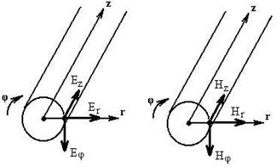

2.1 сурет- Цилиндрлік координаттар жүйесіндегі электромагниттік өрістің компоненттері

Цилиндрлік координаттар жүйесіндегі өткізгіштер үшін Максвелл теңдеуі :

 (2.7)

*Hr* ны *φ* бойынша және *Hφ* ны *r* бойынша дифференциалдап және алынған туындыларды берілген формулаға қойсақ, онда:

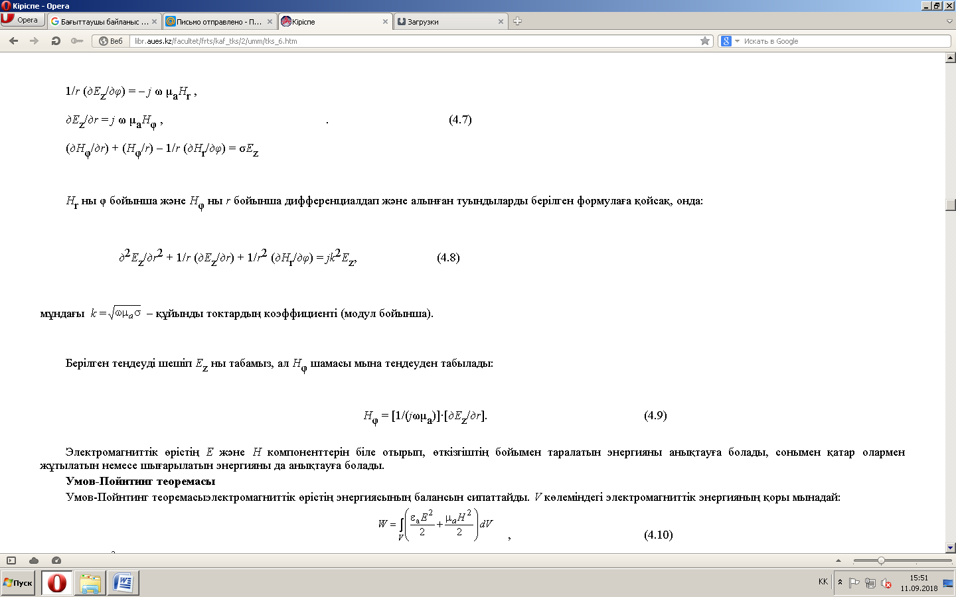 (2.8)

мұндағы – құйынды токтардың коэффициенті (модул бойынша).

Берілген теңдеуді шешіп *Ez* ны табамыз, ал *Hφ* шамасы мына теңдеуден табылады:

 (2.9)

Электромагниттік өрістің E және Н компоненттерін біле отырып, өткізгіштің бойымен таралатын энергияны анықтауға болады, сонымен қатар олармен жұтылатын немесе шығарылатын энергияны да анықтауға болады.

Умов-Пойнтинг теоремасы

Умов-Пойнтинг теоремасыэлектромагниттік өрістің энергиясының балансын сипаттайды. *V* көлеміндегі электромагниттік энергияның қоры мынадай:

 (2.10)

мұндағы  – көлемдік бірліктегі электрлік өрістің энергиясы;

– көлемдік бірліктегі магниттік өрістің энергиясы;

Максвелл теңдеуін қолданып, мынаны табамыз:

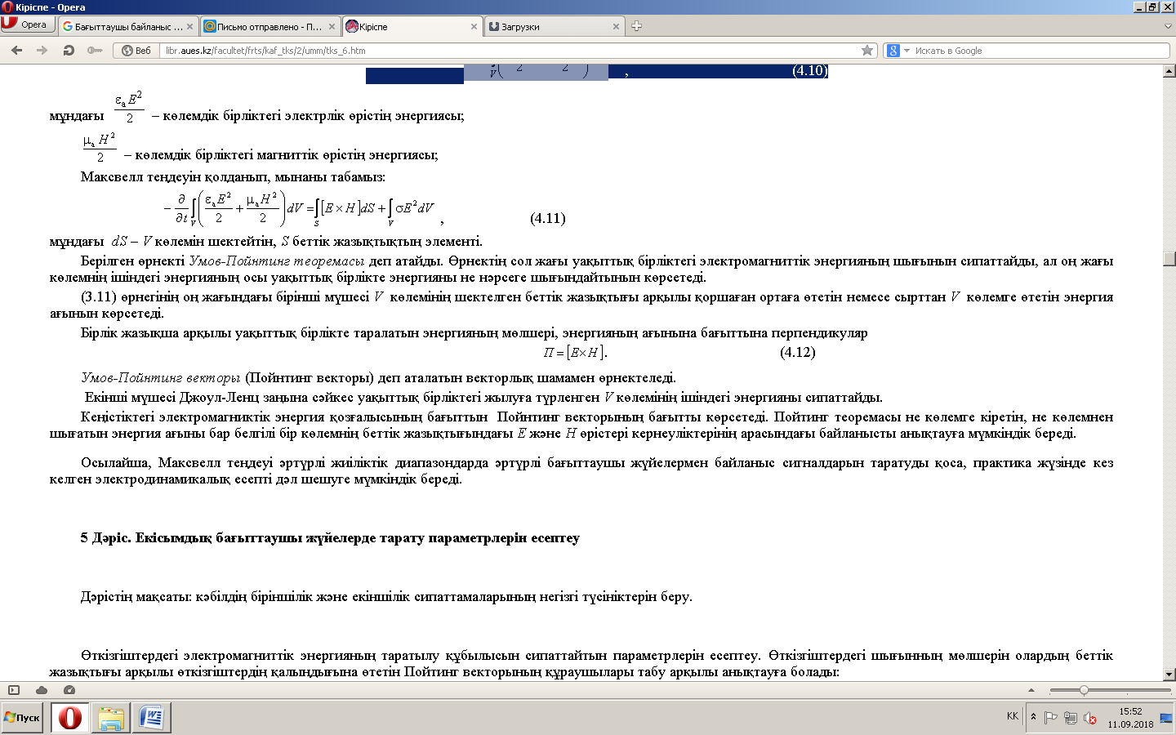 (2.11)

мұндағы *dS = V* көлемін шектейтін, *S* беттік жазықтықтың элементі.

Берілген өрнекті Умов-Пойнтинг теоремасы деп атайды. Өрнектің сол жағы уақыттық бірліктегі электромагниттік энергияның шығынын сипаттайды, ал оң жағы көлемнің ішіндегі энергияның осы уақыттық бірлікте энергияны не нәрсеге шығындайтынын көрсетеді.

(2.11) өрнегінің оң жағындағы бірінші мүшесі V көлемінің шектелген беттік жазықтығы арқылы қоршаған ортаға өтетін немесе сырттан V көлемге өтетін энергия ағынын көрсетеді.

Бірлік жазықша арқылы уақыттық бірлікте таралатын энергияның мөлшері, энергияның ағынына бағыттына перпендикуляр

 (2.12)

Умов-Пойнтинг векторы (Пойнтинг векторы) деп аталатын векторлық шамамен өрнектеледі.

Екінші мүшесі Джоул-Ленц заңына сәйкес уақыттық бірліктегі жылуға түрленген *V* көлемінің ішіндегі энергияны сипаттайды.

Кеңістіктегі электромагниктік энергия қозғалысының бағыттын Пойнтинг векторының бағытты көрсетеді. Пойтинг теоремасы не көлемге кіретін, не көлемнен шығатын энергия ағыны бар белгілі бір көлемнің беттік жазықтығындағы Е және Н өрістері кернеуліктерінің арасындағы байланысты анықтауға мүмкіндік береді.

Осылайша, Максвелл теңдеуі әртүрлі жиіліктік диапазондарда әртүрлі бағыттаушы жүйелермен байланыс сигналдарын таратуды қоса, практика жүзінде кез келген электродинамикалық есепті дәл шешуге мүмкіндік береді.

**3. Электрбайланыстың бағыттаушы жүйелерінің негізгі сипаттамалары және конструкциясы**

Байланыс кабелі дегеніміз бұл құрамында оқшауланған өткізгіштері бар, біртұтас конструкцияға біріктірілген және жалпы металлдық немесе пластмассалық қабықшаға, қорғаныс жамылғысына оралған электротехникалық зат.

Электрлік кабельдер мынадай белгілермен классификацияланады: қолдану облысы, таратылатын жиілік спектрі, конструкциясы, эксплуатациясы мен төсеу шарттары.

1. Байланыс желілерінің құрылымына сәйкес, қолдану облысы бойынша байланыс кабельдері магистралдық, аймақтық (ішкіоблыстық), жергілікті (қалалық және ауылдық), станциялық (ішкіобъектілік) болып бөлінеді.

2. Таратылу жиілігінің спектрі бойынша кабельдер төменгіжиілікті (10 кГц дейін) және жоғарғыжиілікті (10 кГц жоғары) болып бөлінеді.

3. Эксплуатациясы мен төсеу шарттары бойынша кабельдер ауалық (аспалы), жерастылық (топырақты жерде төсеу үшін), суастылық және канализацияларға төсеуге арналған кабельдер болып бөлінеді.

4. Электрлік кабельдер тізбектерінің конструкциясы және өзара орналасуы бойынша симметриялы және коаксиалды болып бөлінеді.

Симметриялық тізбек (жұп) екі бірдей конструктивті және электрлік қасиеттері бар оқшауланған өткізгіштен тұрады. Ал коаксиалды тізбекте ішкі өткізгіш іші қуыс цилиндр кескініндегі сыртқы өткізгіштің мүмкіндігінше дәлденіп ішіне орналасады. ( 2.1, ж cуретке қара ).

Электрлік кабельдердің конструктивті элементтері. Конструктивті жағынан алғанда кабель өзекшеден және қорғаныстық жамылғылардан тұрады. Өзекше – бұл электрлік тізбектерді құрайтын, анықталған ретте бұрамаланған оқшауланған өткізгіштер, ал қорғаныстық жамылғылар – бұл дымқыл өткізбейтін қабыршақ (металл, пластмасса, металлопластмасса) және сыртқы жамылғылар (джут, брон, шлангі).

Өзекше мынадай конструктивті элементтерден тұрады.

1. Токөткізгіш тамырлар – мыстан, алюминийден немесе алюмений мен мыстан (биметалл) жасалады. Мыстың меншікші кедергісі ρ=0,01754 Ом·мм2/м. қолданады.

ЖЖ байланыс кабельдері үшін көбінесе диаметрлері 0,9 және 1,2 мм болатын мыс талшықтарын, сонымен қатар алюмомыстық талшықтарды (алюмендік талшықтардың сыртына жұқа қабат қылып мыс жағылады) қолданады. Суасты және радиожиілікті кабельдерде әртүрлі қимадағы бұрамаланған сымдардан тұратын көпсымды талшықтар қолданылады.

Қалалық кабельдер үшін диаметрлері 0,32; 0,4; 0,5 және 0,7 мм. мыс талшықтары қолданылады. Коаксиалды кабельдерде сыртқы өткізгіш ретінде бойлық тігісі бар мыс, гофрирленген немесе тоқылған түтікшелер, сонымен қатар алюмендік түтікшелер қолданылады.

Байланыс кабельдерінің талшықтарын оқшаулау үшін қағаз бен қатар полимеризациялық пластмассаны қолданады – полистирол (стирофлекс), полиэтилен, фторопласт.

Байланыс кабельдерінде мынадай тұтас және ауамен комбинирленген оқшаулау конструкциялары белгілі:

* құбыршалы – құбырша түрінде оралатын, қағаз немесе пластмасса лентадан жасалады (2.1, а суретке қара);
* корделді – өткізгіштің сыртындағы спиралдың сыртына оралатын корделден жасалған жұқа лентадан тұрады (2.1, б суретке қара);
* біртұтас – біртекті пластмасса қабаттынан жасалады (2.1, в суретке қара);
* кеуекті – пенопласт қабаты арқылы құралады (2.1, г суретке қара);
* баллонды – ішіне өткізгіш еркін орналасатын қабырғасы жұқа пластмассалық құбырша. Құбырша бірдей қашықтықта орналасқан нүктелерде немесе спирал бойынша ыстық құралмен қысылады және суығаннан кейін талшықты оқшаулаудың дәл ортасында сенімді ұстап тұрады. (2.1, д, е суретке қара);
* шайбалы – белгілі бір қашықтықта өткізгіштің бойына орналасатын, қатты диэлектриктен жасалатын шайбалар түрінде орындалады (2.1, ж суретке қара).

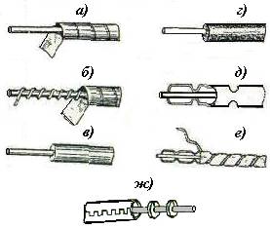

2.1 сурет - Токөткізгіш талшықтарды оқшаулаудың негізгі түрлері

Оқшаулаудың мынадай түрлері көптеп қолданылуда:

– ГТС және СТС кабельдері үшін құбыршалы қағазды, полиэтиленді біртекті, кеуекті қағазды және полиэтиленді;

– симметриялы ЖЖ кабельдер үшін корделді-қағазды, корделді-полистиролды, біртекті және кеуекті-полиэтиленді.

Анықталған бейнемен бұрамаланған, оқшауланған талшықтар элементар топтарды құрайды. Талшықтарды өзара электромагниттік әсерден қорғану үшін бұрамалайды.

Симметриялы кабельдерде оқшауланған өткізгіштерді топтау негізінде мынадай кең тараған бұрамалау әдістерін қолданады (2.2 cуретке қара):

– жұпты бұрама (П) – екі оқшауланған өткізгіш 300 мм қадаммен бұрамаланады, 1х2 (бір жұп) белгіленеді;

– жұлдызды бұрама (З) – шаршы бұрыштарына орналасқан, төрт оқшауланған талшық 150…300 мм қадаммен бұрамаланады, 1х4 (бір төрттік) белгіленеді;

– екі еселенген жұптық бұрама (ДП) – төрт талшық екі жұп болып алдын ала бұрамаланады, содан соң 150…300 мм қадаммен өзара тағы бұрамаланады;

– екі еселенген жұлдызды бұрама (ДЗ) – алдын ала жұпты бұрамаланған төрт жұп жұлдызды түрде бұрамаланады.

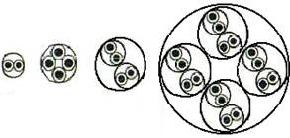

а) б) в) г)

а – жұпты бұрама;

б – жұлдызды бұрама;

в – екі еселенген жұпты бұрама ;

г – екі еселенген жұлдызды бұрама.

2.2 сурет -Талшықтарды топтау бұрамаларының түрлері

Топтарға бұрамаланған оқшауланған талшықтар анықталған заңдылықпен жүйеленеді және жалпы кабельдік өзекшеге біріктіріледі. Өзекшелерді біртекті (элементар топтардың құрылдары бірдей – төрттіктер, жұптар) және біртекті емес ( элементар топтардың диаметрлері және құрылымдары әртүрлі) бұрамалар деп ажыратады. Өзекше құрылымының сипатына байланысты бұрамаларды шоқтық топ және өрілген топ деп ажыратады (2.3 суретке қара).

Өрілген топтағы бұрамада элементар топтар ортаға дәлденген қабаттармен (өрмелермен) 1…5 топтан тұратын орталық өрменің айналасына тізбектеле орналасады. (2.3, а, б суретке қара). Кабельдік өзекшеге үлкен механикалық нықтылықты беру үшін және өзара әсерді азайту үшін бір өрменің үстіне түсетін келесі өрме қарама қарсы жаққа қарай бұрамаланады.

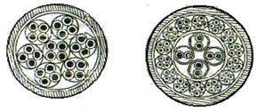

а) б)

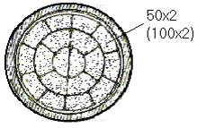

в)

а – өзекшедегі кабельдік талшықтық топтар бұрамасының біртекті өрмелі жүйесі;

б – өзекшедегі кабельдік талшықтық топтар бұрамасының біртекті емес өрмелі жүйесі;

в – өзекшедегі кабельдік талшықтық топтар бұрамасының шоғырлық жүйесі.

2.3 сурет -Кабельдік өзекше бұрамаларының түрлері

Топтардың шоғырлық бұрамасында әуелі талшықтарды шоғырларға біріктіріп (50 немесе 100 топтан), содан соң кабельдік өзекшені құрайтындай қылып барлығын бірге бұрамалайды (2.3, в суретке қара). Шоғырлық бұраманы ҚТС-тың ТЖ кабельдері үшін ғана қолданады.

Қорғаныс жамылғылары. Кабельдің өзекшесін қағаз немесе полиэтилен лентадан жасалған белдік оқшаулаумен жамылғылайды және дымқылдан, жарықтан және басқада атмосфералық фокторлардан, сонымен қатар механикалық және электромагниттік әсерлерден қорғану үшін герметикалық қабықшаның ішіне салады. Қабыршалар металлдан (қорғасын, алюмен, гофрленген болат), пластмассадан (полиэтилен) және металлдыпластмасстан жасалады.

Металлды қабыршаларға негізінен қорғасыннан, алюменнен болаттан жасалған қабыршалар жатады.

Пластмасса қабықшалардың ішінде көптеп қолданыс тапқандары полиэтиленнен және поливинилхлоридтен жасалған қабықшалар. Пластмасстан жасалған қабықшалар дымқылөткізбеушілікті, коррозияға қарсы тұрушылықты, кабельге иілгіштікті, жеңілдікті және дірілге қарсы тұрушылықты беру қасиеттерін бойына біріктіре алған. Ал, металлдыпластмасстық қабықшалардан кабельдік техникада ішінде алюмендік фольга қабатты арқылы металлданған полиэтилендік құбырша түріндегі алюмополиэтиленді қабықшалар қолданыс тапты.

Кабельдерді тікелей жерге немесе суастына төсеген кезде, олар міндетті түрде қосымша қорғаныспен қамтамасыз етіледі. Қорғаныстың ішіне жастық, қалқандық жамылғы және сыртқы жамылғы кіреді. Брондалған кабельдердің жастығы тізбектеле жағылған битумдық қоспаның және сіңірілген кабельдік таспаларды (джуттарды) қосындысынан тұрады. Брондық жамылғы (брон) жалпақ немесе домалақ болат сымдардан жасалған болат ленталармен орындалады. Кабель бронының үстіне битум сіңірілген кабельдік таспадан тұратын сыртқы жамылғы жамылғыланады.

Байланыстың электрлік кабельдерінің маркировкасы. Байланыстың электрлік кабельдерін классификациясы мен пайдаланылуын ыңғайлау үшін олардың констукциясы мен арналуын анықтауға – кабельдің маркасы, әріптікцифрлық таңбалау қолданылады.

Кабельдің маркасы ретінде сол кабельдің негізгі конструкциялық ерекшелері мен классификациялық белгілерін әріптер мен цифрларлардың көмегімен көрсететін шартты белгілер жүйесін түсінеді.

Алғашқы бір немесе екі әріп кабельдің арналуын анықтайды.

1. Магистралды симметриялы кабельдерді МК әріптерімен белгілейді, магистралды коаксиалды кабельдерді КМ әріптерімен белгілейді.

2. Аймақтық кабельдер (симметриялы) – ЗК; ішкіаймақтық коаксиалды – ВК.

3. Жергілікті кабельдер: КС – ауылдық кабель; Т – төменгіжиіліктегі телефондық. Төменгіжиіліктегі кабельдердің маркасын екінші орында тұрған әріп анықтайды: «С» – станциялық (ТС); таратылымдылық (ТР); алыс байланыс «З» – (жұлдызды төрттік бұраманы белгілейді, мысалы, ТЗБ).

Шағынкөлемді коаксиалды кабельдердің маркасы МКТ (құбыршалыполиэтиленді қабықшамен). Радиожиіліктік кабельдердің маркасының негізін «Р» әріпі құрайды.

Кейінгі бір немесе екі әріп кабельдің оқшаулау материалын немесе конструкциялық ерекшелік көрсетеді. Мысалы, ТЖ кабельдің жұлдызды бұрамасын – З әріпімен, полиэтиленді оқшаулау – П, корделдіполистиролды (стирофлексті) оқшаулау – С, құбыршалыполиэтиленді оқшаулау – Т. Симметриялы кабельдердің қағазды оқшаулауы және коаксиалды кабельдердің шайбалық оқшаулауы ешқандай әріппен белгіленбейді (әріптің жоқтығымен маркаланады).

Кабельдің маркасындағы соңғы бір немесе екі әріп қорғоныс жамылғысының тегі мен материалын білдіреді.

Қабықша: жалаңаш қорғасындалған кабель – Г әріпімен, болат қабықша – С не Ст әріпімен, алюмен қабықша – А әріпімен белгіленеді. Қорғасын қабықша әріптің жоқтығымен маркаланады.

Брон: Б – әріпі сыртында таспалы қорғаныс жамылғысы бар екі болат лентамен кабельді брондау; К – әріпі сыртында жамылғысы бар кабельді цинктелген домалақ сыммен брондау; БГ– әріптері жалаңаш брондалған, яғни сыртында жамылғысы жоқ. Егер бронның астындағы жастықта коррозияға қарсы оқшаулау қабаты болса, онда белгілеуге жолақтық әріптер қосылады: л – поливинилхлоридті лентадан қабаты бар, п – полиэтиленді шлангі; в – поливинилхлоридті шлангі. Осындай сыртқы жамылғылар болған жағдайда Шп – әріптері полиэтиленді шлангі дегенді білдіреді.

Кабельдің маркасының соңында тармақтардың немесе коаксиалды жұптардың саныны мен тармақтардың (өткізгіштердің) диаметрлері көрсетіледі. Мысалы, талшықтарының диаметрі 1,2 мм болатын төрттікке біріккен төрттікті кабельдің белгіленуі: 4х4–1,2; талшықтарының диаметрі 0,32 мм болатын бесжүзжұптық қалалық кабельдердің цифрлы белгіленуі: 500х2–0,32; біртөрттік коаксиалды кабельдің белгіленуі: 4–2,6/9,4.

**3 тақырып. Байланыс толқынжолдары.**

Жоспары:

1. Толқынжолдардағы физикалық процестер

2. Толқынжолдардың негізгі параметрлері

3. Периодты құрылымды толқынжолдар

**1. Толқынжолдардағы физикалық процестер**

Толқынжолдар өте жоғары жиіліктегі элекгр толқындарын таратуға арналған төртбұрышты немесе жұмыр металл түтікшелері. Олармен берілетін толқын ұзындықтары олардың көлденең өлшемдерімен шамалас келеді. Егер толқынжол диаметрі 6 см болса, онда толқынның ұзындығы да 6 см болады. Толқынжолдың [коаксиал](https://kk.wikipedia.org/w/index.php?title=%D0%9A%D0%BE%D0%B0%D0%BA%D1%81%D0%B8%D0%B0%D0%BB&action=edit&redlink=1) тізбегінен айырмашылығы оның ішкі сымы болмайды. Толқынжолмен [электромагнит](https://kk.wikipedia.org/w/index.php?title=%D0%AD%D0%BB%D0%B5%D0%BA%D1%82%D1%80%D0%BE%D0%BC%D0%B0%D0%B3%D0%BD%D0%B8%D1%82&action=edit&redlink=1) толқынының таралуы [жарықжолмен](https://kk.wikipedia.org/w/index.php?title=%D0%96%D0%B0%D1%80%D1%8B%D2%9B%D0%B6%D0%BE%D0%BB&action=edit&redlink=1) [сәуленің](https://kk.wikipedia.org/wiki/%D0%A1%D3%99%D1%83%D0%BB%D0%B5) таралуына ұқсас болады. Толқынжолдармен берілетін сигналдың кең ауқымдылығы және диэлектрлік шығынының аз болуы оның жетістігіне, ал таратылатын сигнал сапасының түтікшенің механикалық деформациясына байланысты болуы толқынжолдың кемшілігіне жатады

*Толқынжол* – жабық бағыттаушы жүйе, онда энергияның таралуы көлденең бағытта шектеледі. Бұл бірсымды жүйе, сондықтан мұнда көлденең электрлік және көлденең магниттік толқындар ғана тарала алады, ал көлденең электромагниттік толқындар тарала алмайды. Толқынжолдарда ығысу тоғы басым болады, өткізгіш тоғы шамалы болады, олар толқынжолдың өткізгіш қабырғаларында жүреді де, тоқ сызығының үздіксіздігі салдарынан ығысу тоғымен тұйықталады. Ең кең таралғандары тікбұрышты және домалақ толқынжолдар. Толқынжолдардың бағыттаушы жүйе ретіндегі ерекшелігі онда толқын ұзындықтары критикалық мәннен аспайтын толқындар тарала алады.

Толқынжол құрылымын талдау үшін екі шексіз өткізгіш жазықтықтары арасында толқынның таралу ерекшелігін қарастырайық (3.1 сурет). Максвелл теңдеуін падалана отырып осы құрылым үшін толқындық теңдеуді аламыз.

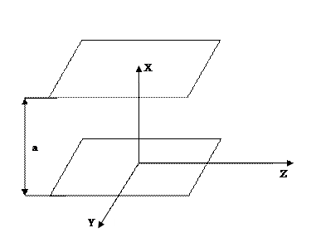

3.1 сурет. Шексіз өткізгіш жазықтықтар

Жүйе үшін көлденең-магнитті өрісті қарастырайық (3.1 сурет). құраушысына қатысты толқындық теңдеу былай жазылады:

(3.1)



мұндағы - тік бұрышты координат жүйесіндегі Лаплас операторы; - толқындық сан, сонда (3.1) өрнегі мына түрде болады:



. (3.2)



3.1 суретке сәйкес деп алайық.



(3.2) теңдеу ажыратушы айнымалылары бар 2-ші ретті дифференциалды теңдеу, оны түрлендіріп екі дифференциалды теңдеулер жүйесі ретіне көрсетуге болады:

, (3.3)



мұндағы - таралу тұрақтысы, ал - көлденең толқындық сан.



(3.3) жүйесінің шешімі мына түрде болады:

. (3.4)



(3.4) өрнектің бірінші көбейткіші жүйенің көлденең қимасындағы өрістің құрылымын анықтайды, ал екіншісі z осі бойында толқынның таралуын сипаттайды.  кезде толқынның өшетінін ескеріп *D* = 0 деп шамалаймыз.

(3.4) өренегіндегі тұрақтыны анықтау үшін құраушы өрістер үшін шектік шартты қолдану керек. Өткізгіш жазықтығындағы электр өрісінің жанама құраушылары нөлге ұмтылатыны белгілі, демек

 (3.5)

Сонымен болған кезде болады.

(3.5) шарты  болған кезде орындалады. Бұл жағдайда  болады, тек өткізгіш жазықтығында ғана емес, сонымен бірге олардың арасында да, демек .



(3.5) өрнегін  болған кезде де қанағаттандыруға болады, демек келесі теңдік орындалады:

, *х* = 0 және *х* = *а* болған кезде (3.6)



*х* = 0 және *х* = а болған кезде (3.6) өрнектің сол жағы нөлге ұмтылады, егер  және  онда мынау шығады

, (3.7)



мұндағы *m* = 0, 1, 2…

Сонымен мынаны аламыз:

, *m* = 0, 1, 2… (3.8)



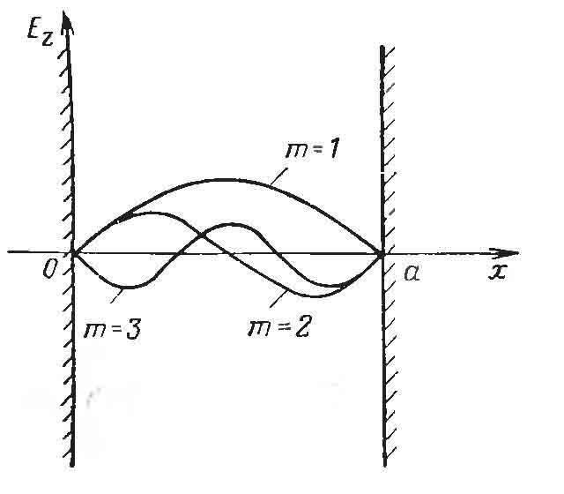

3.2 сурет. Параллель жазықтықтар арасындағы толқындар

Талданып отырған жүйеде келесі шартты қанағаттандыратын толқындар ғана тарала алады:

, (3.9)



бұдан *m* = 1болған кезде болады.



Өткізгіш жазықтықтары арасында энергияны таратқан кезде 3 режимді қарастыруға болады (3.3 сурет): түзу сызыққа жақынырақ таралу; бірнеше рет шағылу режимі; критикалық режим.









a









  

  

  

а) б) в)

3.3 сурет. Электромагниттік толқынның таралуы: а) түзу сызыққа жақынырағы; б) бірнеше рет шағылу режимі; в) критикалық режим

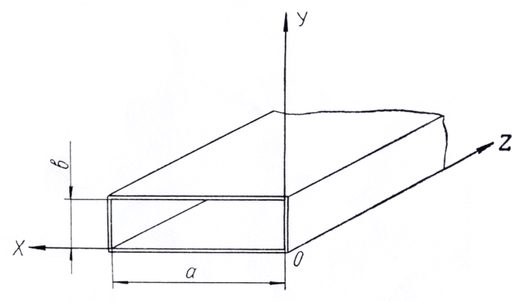

3.4 сурет. Тікбұрышты толқынжол

Тікбұрышты металл толқынжол – бұл көлденең қимасы тікбұрышты болып келетін идеалды өткізгіш (https://konspekta.net/lektsiiorgimg/baza6/4993039201442.files/image002.gif) металл түтік (3.4 сурет).

Толқынжол https://konspekta.net/lektsiiorgimg/baza6/4993039201442.files/image006.gif параметрлеріне ие (ауа) затпен толтырылған деп қарастырайық. Толқынжолдың ішінде бүкіл ось бойына Н-типті толқын бар болсын дейік:

Осы толқындар мына сипатқа ие *https://konspekta.net/lektsiiorgimg/baza6/4993039201442.files/image008.gif .*

https://konspekta.net/lektsiiorgimg/baza6/4993039201442.files/image010.gif функциясы Гельмгольц теңдеулерінің шешімі болып табылады:

https://konspekta.net/lektsiiorgimg/baza6/4993039201442.files/image012.gif,

Мұндағы https://konspekta.net/lektsiiorgimg/baza6/4993039201442.files/image014.gif – көлденең толқындық сан.

Гельмгольц теңдеулерін шешу кезінде шекаралық шарттарға назар аудару керек (Е-нің тангенциальды құраушылары о- ге тең):

https://konspekta.net/lektsiiorgimg/baza6/4993039201442.files/image016.gif болғанда y = 0, y = b;

https://konspekta.net/lektsiiorgimg/baza6/4993039201442.files/image018.gif болғанда x = 0, x = а.

Гельмгольц теңдеуін шеше отырып мынаны аламыз:

https://konspekta.net/lektsiiorgimg/baza6/4993039201442.files/image020.gif.

Тек мына шарттар орындалғанда ғана теңдеудің шешімі 0-ге тең болмайды:

https://konspekta.net/lektsiiorgimg/baza6/4993039201442.files/image022.gif,

мұндағы m және n – кез келген оң, бүтін және 0-ге тең емес сан (басқа жағдайда магниттік өрістің Н күш сызықтары тұйықталмаған және Максвеллдің төртінші теңдеуіне қайшы келеді).

Әрбір g-тің мәніне https://konspekta.net/lektsiiorgimg/baza6/4993039201442.files/image024.gif толқыны деп аталатын (мұндағы m және n – толқынның индексі) Максвелл теңдеулерінің бірі сәйкес келеді. Оның физикалық мағанасы – толқынжолдың ішінде пайда болатын, координата бойынша х және у осьтеріне сәйкес келетін тұрғын жартытолқындардың санын білдіреді.

Формулаларды ауыстыра отырып, басқа да https://konspekta.net/lektsiiorgimg/baza6/4993039201442.files/image026.gif проекциялары үшін өрнектер аламыз. Нәтижесінде электромагниттік өрістің https://konspekta.net/lektsiiorgimg/baza6/4993039201442.files/image027.gif типті толқынының құрылымы мына формулалармен сипатталады:

типті толқынының құрылымы мына формулалармен сипатталады:

https://konspekta.net/lektsiiorgimg/baza6/4993039201442.files/image020.gif;

типті толқынының құрылымы мына формулалармен сипатталады:

https://konspekta.net/lektsiiorgimg/baza6/4993039201442.files/image020.gif;

https://konspekta.net/lektsiiorgimg/baza6/4993039201442.files/image029.gif

https://konspekta.net/lektsiiorgimg/baza6/4993039201442.files/image031.gif

https://konspekta.net/lektsiiorgimg/baza6/4993039201442.files/image033.gif

https://konspekta.net/lektsiiorgimg/baza6/4993039201442.files/image035.gifhttps://konspekta.net/lektsiiorgimg/baza6/4993039201442.files/image037.gif.

Жоғарыда келтірілген формулалар жүйесі https://konspekta.net/lektsiiorgimg/baza6/4993039201442.files/image024.gif типті электромагниттік өріс толқындары туралы исчерпывающую ақпарат береді. Өрістің бейнесі z осі бойымен периодталған; кеңістіктік период ретінде толқынжолдағы толқын ұзындығы қолданылады:

https://konspekta.net/lektsiiorgimg/baza6/4993039201442.files/image039.gif (3.10)

Созылған (продольное) толқындық сан https://konspekta.net/lektsiiorgimg/baza6/4993039201442.files/image041.gif толқынжолдың жұмыс істеу аймағын анықтайды. Егер жұмыстық толқын ұзындығы https://konspekta.net/lektsiiorgimg/baza6/4993039201442.files/image043.gif https://konspekta.net/lektsiiorgimg/baza6/4993039201442.files/image045.gifболатындай аз болса, онда h нақты болады және электромагниттік тербеліс тұрақты амплитуданың тұрақты толқыны ретінде таралады. Егер https://konspekta.net/lektsiiorgimg/baza6/4993039201442.files/image047.gif -ны https://konspekta.net/lektsiiorgimg/baza6/4993039201442.files/image049.gif болатындай етіп арттырсақ, онда толқынжолда қума толқындардың орнына тек қана таралатын тербеліс қана бола алады. Оның амплитудасы z бойымен экспонента бойынша кемиді, ал фаза болса барлық көлденең қималарда тұрақты – толқынжол *отсечка* режимінде жұмыс істейді. https://konspekta.net/lektsiiorgimg/baza6/4993039201442.files/image051.gif жұмыс жиілігі кезінде шекаралық жағдай пайда болады.

Бұл жағдайда h = 0 , https://konspekta.net/lektsiiorgimg/baza6/4993039201442.files/image053.gif , ал генератордың толқын ұзындығын критикалық деп атайды:

https://konspekta.net/lektsiiorgimg/baza6/4993039201442.files/image055.gif. (3.11)

(3.10) өрнегін пайдалана отырып, https://konspekta.net/lektsiiorgimg/baza6/4993039201442.files/image043.gif -тің https://konspekta.net/lektsiiorgimg/baza6/4993039201442.files/image058.gif -тен тәуелділігін алуға болады:

https://konspekta.net/lektsiiorgimg/baza6/4993039201442.files/image060.gif, (3.12)

Бұл толқынжолдың дисперсиялық сипаттамасы деп аталады. Бұл сипаттама z-тен тәуелділік exp(-ihz)-пен анықталған кезде ғана орындалады, және отсечки режимінің бар болуы туралы жорамал бойынша бұл тәуелділік кез келген типті және кез келген қимасы бар металл толқынжол үшін орындалады.

Дисперсиялық сипаттамасын бейнелесек (3.5 сурет). Критикалық толқын ұзындығына дейін https://konspekta.net/lektsiiorgimg/baza6/4993039201442.files/image062.gif мөлдірлілік (прозрачности) аймағы, https://konspekta.net/lektsiiorgimg/baza6/4993039201442.files/image064.gif.

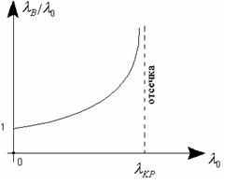

3.5 сурет. Толқынжолдың дисперсиялық сипаттамасы

Бұл бөлікте фазалық және топтық жылдамдық мына өрнектермен анықталады:

https://konspekta.net/lektsiiorgimg/baza6/4993039201442.files/image068.gif; (3.12)

https://konspekta.net/lektsiiorgimg/baza6/4993039201442.files/image070.gif. (3.13)

Бұл жерде фазалық жылдамдық әрқашан жарық жылдамдығынан көбірек болады, ал топтық жылдамдық әрқашан жарық жылдамдығынан аз болады. Бұдан шығатыны- кез келген жиілікте https://konspekta.net/lektsiiorgimg/baza6/4993039201442.files/image072.gifорындалады.

**2. Толқынжолдардың негізгі параметрлері**

Толқынжолдардың электрлік параметрлері (критикалық толқын ұзындығы және жиілік, өшу, фаза, толқындық кедергі) электродинамиканың негізгі теңдеулерін, Максвелл теңдеулерін шешу жолымен анықталады:

1. Критикалық толқын ұзындығы және жиілігі:

;

.

мұндағы *р*0*m* – Бессел функциясы нөлдік мәнге ие болған кездегі түбірі (олар әртүрлі толқын түрлерінде әртүрлі болады); *а* – толқынжол радиусы. *Е*01 модасы үшін *λ*0 ≈ 2,61⋅*а* болады.

2. Фаза коэффициенті, рад/км:

,

мұндағы  - ортаның толқындық саны.

3. Фазалық жылдамдық, км/с:

,

мұндағы *с* – жарық жылдамдығы.

4. Топтық жылдамдық, км/с:

.

5. Толқындық кедергі, Ом, Е және Н толқындары үшін:

;

,

Мұндағы  - бос кеңістіктегі жазық электромагнитті толқынның толқындық кедергісі (*ZД* ≈ 376,8 Ом).

6. Өшу коэффициенті дБ/км, Е және Н толқындары үшін:

;

.

мұндағы *n* – Бессел функциясының реті.

*n* = 0 болатын H01 толқын үшін

.

мұндағы  - беттік кедергінің активті бөлігі, толқынжолдағы металл мен диэлектрик арасындағы шекарада анықталады.

Келтірілген формулаларды талдай отырып (*f* > *f*0) өткізу жолағындағы *Н*01 толқынының өшуі жиілік артқан кезде азайып, нөлге ұмтылатынын ескеруге болады.

***Н-типті толқын үшін өшудің жиілікті сипаттамасының ерекшеліктері***.

Толқынжолдың өшуін қарастырайық және осы өшудің жиілікті сипаттамасына талдау жүргізейік. 3.6 суретте толқынжол өшуінің жиілікті тәуелділігі және салыстыру үшін жиілік артқан кезде артатын симметриялы және коаксиалды кабельді тізбектердің өшу қисығы көрсетілген. Толқынжолдың өшуінің жиілікті тәуелділігі күрделі қисықпен өрнектеледі. Суреттен алдымен өткізбейтін аумақ (I аумақ) бар екенін, содан кейін қисықтың төмендеуін (II аумақ), ал одан кейін толқынжолдардың металл қабырғаларындағы жоғалулардың есебінен қисықтың жоғарылайтынын ( III аумақ) көреміз. II және III аумақтары арасында минималды өшу аумағы бар.

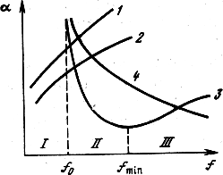

3.6 сурет. Өшудің жиілікті сипаттамалары: 1- коаксиальды тізбектің; 2 – симметриялы тізбектің; 3 – H01 толқынынан басқа толқындар үшін толқынжолдың; 4 – Н01 толқынының.

**3. Периодты құрылымды толқынжолдар**

***Тұтас металл және спиральді толқынжолдар***.

Алыс байланысқа арналған толқынжолдардың негізгі екі түрі белгілі: тұтас металл және спиральді. Қазіргі кезде қолданылып жүрген тұтас металл толқынжол (3.7 сурет) қалыңдығы 3 мм болат түтікшеден 1, қалыңдығы 20 мкм электролитті мыс қабатынан 2 және жұқа лакталған қабықшадан 3 тұрады. Сыртынан датқа қарсы краскамен боялады немесе пластмассамен қапталады 4.

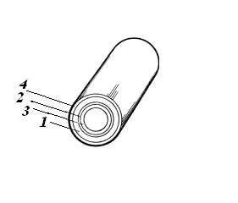

3.7 сурет. Тұтас металл толқынжолдың конфигурациясы.

Периодты құрылымның спиральді толқынжолы (3.8 сурет) диаметрі 0,5 мм болатын оқшауланған мыс сымнан 1 тұрады, ол 2 диэлектрикпен, 3 эранмен, 4 сыртқы қабықшамен қапталған. Толқынжолдың ішкі диаметрі 6 см. Диэлектрлік қабықша ретінде, көп жағдайда эпоксидті смола сіңірілген шынылента қоладынлады.

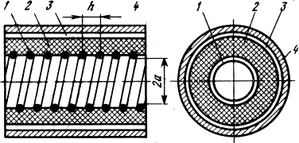

3.7 сурет. Спиральді толқынжолдың конфигурациясы

Спиральді толқынжолдың ерекшелігі Н01 толқыны жүрген кезде толқынды тракттың біртексіз жерлерінде пайда болатын паразитті толқындарды фильтрлеуі болып табылады. Мұны былай түсіндіруге болады. Спиральді толқынжолдың бойында периодты үзінділер болады, сондықтан ол құрамында толқынжол қабырғаларында бойлық тоқ құраушылары болмайтын толқындарды ғана таратады. Мұндай толқын Н01 көлденең-электрлік толқыны болып табылады.

Қорытындылай келе, толқынжолдардың келесідей ерекшеліктерін атап кетуге болады: өте үлкен жиіліктерді тарату және байланыс арналарының қуатты жиынтыңын алу мүмкіндігі; өрісті толық экрандауы; өткізу қуатының үлкен болуы.

Толқынжолдардың кемшіліктері: критикалық жиіліктің болуы салдарынан толқынжол ұзындығы толқынжол диаметрінен үлкен жиіліктерді өткізбейді, сонымен қатар құрылымы үлкен және құрылыс ұзындығы аз.

Толқынжолдар байланыс желілері ұйымдарында қолданылмайды, себебі оның бірнеше кемшіліктері бар. Олар радиорелейлі байланыстың антенді-фидерлі тракттарында, спутникті байланыс жүйелерінің жердегі станцияларында қолданылады.

**4 тақырып. Коаксиалды кабельдер.**

Жоспары:

1. Коаксиалды кабель

2. Иірілген жұп

3. Коаксиалды тізбектердің тарату параметрлері

**1. Коаксиалды кабель**

Ең қарапайым коаксиалды кабель мыс талшықтан (core), оны қоршаған оқшаулаушыдан, металл өрінді түріндегі экраннан және сыртқы қабықтан тұрады. Егер кабельде металл өріндіден басқа фольга қабаты болса, ол қос экранизациялы кабель деп аталады. Кабельдің кейбір түрлерін металл тор – экран (shield) қаптайды. Ол кабель арқылы таратылатын мәліметтерді бөгеуіл немесе шуыл деп аталатын сыртқы электромагниттік сигналдардан сіңіру арқылы қорғайды. Осылайша, экран бөгеуілдердің мәліметтерді бұрмалауына жол бермейді.

Мәліметтерді кодалаушы электрлік сигналдар талшық арқылы беріледі. Талшық – бұл жалғыз сым (тұтас) немесе бума сым. Тұтас талшық, ереже бойынша, мыстан жасалады. Талшық оны металл өріндіден бөлетін оқшаулаушы қабатпен қоршалған. Өрінді жерге қосу ролін атқарады және талшықты электрлік шуылдардан (noise) және айқас бөгеуілдерден (crosstalk) қорғайды. Айқас бөгеуілдер – бұл көршілес сымдардағы сигналдармен берілген электрлік қарату. Өткізетін талшық пен металл өрінді жалғаспауы керек, әйтпесе қысқа тұйықталу болады, бөгеуілдер талшыққа бойлап, мәліметтер бұзылады.

Кабель сыртынан резинадан, тефлоннан немесе пластиктан - өткізбейтін қабатпен жабылған.

Коаксиалды кабельдің телефондық, теледидарлық және компьютерлік сияқты әр түрлі желілерде қолданылатын көп түрі бар.

Төменде осы кабельдердің негізгі түрлері мен сипаттамалары берілген:

-RG-8 және RG-11 – Ethernet 10Base-5 желілеріне арналып жасалған «жуан» коаксиалды кабель. Толқындық кедергісі 50 Ом және сыртқы диаметрі 0,5 дюйма (12 мм-ге жуық). Бұл кабельдің жақсы механикалық және электрлік сипаттамасын (18 дБ/км кем емес - 10 МГц жиілікте өшу) қамтамасыз ететін, диаметрі 2,17 мм жуан ішкі өткізгіші бар. Есесіне бұл кабельді монтаждау қиын – ол нашар майысады.

-RG-58/U, RG-58 A/U және RG-58 C/U - Ethernet 10Base-2 желілеріне арналған «жіңішке» коаксиалды кабельдің түрлері. RG-58/U кабелінің тұтас ішкі өткізгіші бар, ал RG-58 A/U кабелі – көпталшықты. Кабельдің бұл түрлерінің толқындық кедергісі 50 Ом, бірақ «жуан» коаксиалды кабельмен салыстырғанда механикалық және электрлік сипаттамасы нашар болады. Жіңішке ішкі өткізгіші 0,89 мм сондай сапалы емес, есесіне әлдеқайда артығырақ иілгіштігі монтаж кезінде ыңғайлы. Кабельдің бұл түрінде өшу сегменттегі бірдей өшуді алу үшін кабельдің ұзындығын кеміту қажеттілігіне әкелетін «жуан» коаксиалды кабельге қарағанда биігірек.

-RG-59 - теледидарлық кабель, толқындық кедергісі 75 Ом. Кабельді теледидарламада кең қолданылады.

-RG-62 - толқындық кедергісі 93 Ом болатын кабель, қазір шығарыла қоймайтын құрал AroNet желілерінде қолданылды.

Кабельдің қай түрін болмасын таңдау нақты желінің қажеттіліктеріне байланысты.

Жіңішке коаксиалды кабель қолдануда қарапайым және желінің қай түріне болмасын жарайды. Компьютерлердің желілік бейімдеуішінің төлеміне тікелей жалғанады. Жіңішке (thin) коаксиалды кабель өшумен берілген оның білінетін бұрмалануынсыз 185 м-ге дейінгі ара қашықтыққа сигнал беруге қабілетті.

Кабелдің талшығы неғұрлым жуан болса, сигнал соғұрлым көбірек ара қашықтықты алады. Жуан коаксиалды кабель жіңішкеге қарағанда сигналдарды алысқа береді – 500 м-ге дейін, сондықтан жіңішке коаксиалды кабельде құрылған бірнеше кіші желілерді қосатын жуан коаксиалды кабельді кейде негізгі кабель ретінде қолданады [магистральдар (backbone)].

Кабельдер өзара коннекторлардың көмегімен жалғанады (4.1-сурет). Коннектор механикалық фиксация мен электрлік байланысты қамтамасыз етеді. Кабельдер сияқты, бұлар да жұмыс жиілігінің ауқымын анықтайтын категорияларға жіктеледі.

Жуан коаксиалды кабельге қосу үшін арнайы құрылғы – трансивер қолданады. Трансивер «вампир тісі» (vampire tap) немесе «қадалған тармақшы» (piercing tap) деп аталатын арнайы коннектормен жабдықталған. Бұл «тіс» оқшаулаушы қабат арқылы бойлап, өткізетін талшықпен тікелей физикалық байланысқа түседі. Трансиверді желілік бейімдеуішке жалғау үшін трансивер кабелін желілік төлемнің порты – AUI-коннекторға жалғау керек. Бұл коннектор шығарушы фирмалардың аттарына сәйкестелген DIX-коннектор (Digital Intel Xerox) немесе DB-15 коннектор сияқты танымал.

Жіңішке коаксиалды кабельді компьютерлерге жалғау үшін BNC-коннекторлар (British Naval Connector, BNC) қолданылады. BNC-коннектор кабельдің соңына жапсырылады немесе қысылады. BNC «отбасында» бірнеше негізгі компоненттер бар:

-BNC Т-коннектор. Т-коннектор желілік кабельді компьютердің желілік төлемімен қосады.

-BNC баррель-коннектор. Баррель-коннектор екі жіңішке коаксиалды кабельдің қиындыларын тұтастыру үшін қолданылады.

-BNC-терминатор. «Бос» сигналдарды сіңіруге арналған «құр» топологиялы желіде терминаторлар әр кабельдің соңына орнатылады. Әйтпесе желі жұмыс істемейді.

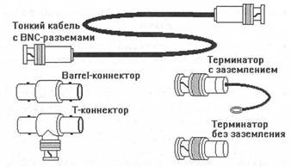

4.1 сурет. Коаксиалды кабельге арналған коннектор түрлері

Коаксиалды кабельдердің екі класы бар: поливинилхлоридті және пленумды – пленум аймағындағы төсем үшін.

Поливинилхлорид (PVC) – бұл коаксиалды кабельдердің көбінде оқшаулаушы немесе сыртқы қабық ретінде қолданылатын пластик. PVC кабелі жеткілікті түрде иілгіш, оны ғимараттың ашық бөлімдеріне төсеуге болады. Бірақ жанғанда ол улы газдар бөледі.

Пленум (plenum) – бұл фальш-төбе мен тіреудің арасындағы кішкентай кеңістік, әдетте оны вентиляция үшін қолданады. Өрт қауіпсіздігін талап ету өрт жағдайында олардан бөлінетін түтін немесе газдар барлық ғимаратқа жайылатындықтан, осында болуы мүмкін кабельдің түрлерін қатал шектейді.

**2. Иірілген жұп**

Ең қарапайым бұралмалы жұп (twisted pair) – бұл бір-бірінің жанында ширатылып, оқшауланған екі мыс сым. Жіңішке кабельдің екі түрі бар: экрандалмаған (unshielded) бұралмалы жұп (UTP) және экрандалған (shielded) бұралмалы жұп (STP).

Кабельдің барлық түріне арналған потенциалды мәселелердің бірі айқас бөгеуілдер болып табылады. Экрандалмаған бұралмалы жұп айқас бөгеуілдерден ерекше зиян көреді. Олардың ықпалын азайту үшін бір қорғаныс қабығына бірнеше бұралмалы жұпты орналастыру арқылы экранды пайдаланады. Бұндай кабельде олардың саны әр түрлі болуы мүмкін. Сымдардың бұйралануы көршілес жұптардан немесе басқа көздерден тартылған электрлік бөгеуілдерден құтылуға мүмкіндік береді.

Экрандалмаған бұралмалы жұп (спецификация 10BaseT) ЛЕЖ-де кең қолданылады, сегменттің максималь ұзындығы 100м құрайды. Экрандалмаған бұралмалы жұп оқшауланған екі мыс сымнан құралады. Экрандалмаған бұралмалы жұпты компьютерге жалғау үшін RJ-45 модульді ағытпа (Modular Jack) коннекторлары қолданылады (4.2 сурет).

Кабельдің белгіленуіне байланысты ұзындық бірлігіне орама санын реттейтін бірнеше спецификация бар. Экрандалмаған бұралмалы жұп ерекше стандартта анықталған – Electronic II Industries Association and the Telecommunications Industries Association (EIA/TIA) 568 Commercial Building Wiring Standan. Бұл стандарттар UTP-ң бес категориясын қосады.

1-категория. Мәлімет емес, тек қана сөздер берілетін дәстүрлі телефон кабелі.

2-категория. 4 Мбит/с-қа дейінгі жылдамдықпен мәлімет бере алатын кабель. Төрт бұралмалы жұптан тұрады.

3-категория. 10 Мбит/с-қа дейінгі жылдамдықпен мәлімет бере алатын кабель. Бір метрге тоғыз орамнан келетін төрт бұралмалы жұптан тұрады.

4-категория. 16 Мбит/с-қа дейінгі жылдамдықпен мәлімет тарата алатын кабель. Төрт бұралмалы жұптан тұрады.

5-категория. 100 Мбит/с-қа дейінгі жылдамдықпен мәлімет тарата алатын кабель. Мыс сымның төрт бұралмалы жұбынан тұрады.

6-категориялы кабель – Жиілік жолағында 200 МГц-ке дейін мәлімет таратуға арналған кабельдің перспективті түрі.

7-категориялы кабель – Жиілік жолағында 600 МГц-ке дейін мәлімет таратуға арналған кабельдің перспективті түрі.

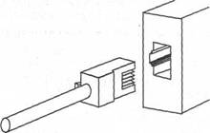

4.2 сурет. Иірілген жұпка арналған коннектор

Экрандалған иірілген жұп кабелінің (STP)экрандалмаған иірілген жұпқа қарағанда қорғанысты қамтамасыз ететін мыс өріндісі болады. Сонымен қатар STP сымдарының жұптары фольгамен оралған. Нәтижесінде экрандалған иірілген жұп таратылатын мәліметтерді сыртқы бөгеуілдерден қорғайтын керемет оқшаулаушыға ие болады. Бұның бәрі

STP-ң UTP-мен салыстырғанда электрлік бөгеуілдердің әсеріне аз ұшырайтындығын және сигналдарды үлкен жылдамдықпен, алыс қашықтыққа тарата алатындығын білдіреді.

Экрандалған иірілген жұптың параметрлерін анықтайтын негізгі стандарт - IBM фирмалық стандарты болып табылады. Бұл стандартта кабельдер категорияларға емес, түрлерге бөлінеді: Type 1, Type 2, ..., Type 9. Экрандалған иірілген жұптың негізгі түрі - IBM стандартының Type 1 кабелі болып табылады. Ол жерге қосылатын экрандалған өткізетін өріндіден, оралған сымның екі жұбынан тұрады. Экрандалған кабельді құралға қосу үшін IBM конструкцияларының ағытпалары қолданылады.

Type 1 кабелінің электрлік параметрлері шамамен 5-категориялы UTP кабелінің параметрлеріне сәйкес келеді. Бірақ Type 1 кабелінің толқындық кедергісі 150 Ом-ға тең, 5-категориялы UTP-ң толқындық кедергісі 100 Ом. Толқындық кедергісі 100 Ом болатын кабельдермен жұмыс істеуге есептелген трансиверлер 150 Ом толқындық кедергіде нашар жұмыс істейді.

**3. Коаксиалды тізбектердің тарату параметрлері**

60 кГц – тен жоғары жиіліктер үшін келесі есептеу формулалары пайдаланылады. Мыс өткізгіштер үшін тізбек кедергісі былай анықталады:

, , (4.1)

мұндағы – ішкі өткізгіш диаметрі, – сыртқы өткізгіштің ішкі диаметрі, мм, *f –* жиілік, Гц.

Мыс өткізгіштер үшін ішкі индуктивтілік:

, . (4.2)

Сыртқы индуктивтілік тізбектің көлденең мөлшерлерімен анықталады және мыс өткізгіштер үшін мына формуламен анықталады:

, . (4.3)

 екенін ескере кеткен жөн.

Альюминий өткізгіш үшін (4.1) және (4.2) өрнектері мына түрде болады:

;

.

Тізбек сиымдылығы былай анықталады:

, .

Оқшаулау өткізгіштігі тең

, *См/км*.

Коаксиалды тізбектерде .

Таратудың екінші ретті параметрлері мына формулалармен есептеледі:

; *дБ/км*

; ; ,

мұндағы – металдағы жоғалулардың салдарынан пайда болған өшулер, – диэлектриктегі жоғалулардың салдарынан пайда болған өшулер.

Бірақ, коаксиалды кабельдердің таратуының екінші ретті параметрлерін коаксиалды жұп ( және ) пен оқшаулау параметрлерінің( и ) көлденең өлшемдері арқылы өрнектеген дұрысырақ. Мыс өткізгішті кабельдің өшу коэффициенті мына формуламен анықталады, *дБ/км*

. (4.4)

Коаксиалды кабельдердің кейбір түрлерінде сыртқы өткізгіш алюминийдан жасалады, себебі бұл жағдайда кабельдің өшуі аздап қана артады. Олар аспалы коаксиалды кабельдер, кабельді теледидардың тарату желілеріне арналған кабельдер. Радиожиілікті кабельдерде сыртқы өткізгіш, көп жағдайда, алюминий сымды орамадан жасалады.

(4.4) өрнектен металдағы жоғалулар  пропорционал, ал диэлектриктегі жоғалулар  пропорционал екенін және металдағыға қарағанда жоғары жиіліктерде жылдамырақ артатынын көруге болады.

Фаза коэффициенті  мына формуламен анықталады:

 немесе , *рад/км*.

Коаксиалды жұп үшін электромагнитті энергияның таралу жылдамдығы

, .

Фаза коэффициенті жиілік артқан сайын сызықты түрде артады. Бұл жиіліктің кең жолағында коаксиалды кабель бойымен энергияның таралу жылдамдығының тұрақтылығымен шартталады. Мұндай тұрақтылық цифрлық сигналдарды тарату кезінде өте қажет. Тарату жылдамдығы диэлектрлік өтімділік артқан сайын кемиді. Коаксиалды кабельдерде электромагнитті энергияны тарату жылдамдығы бос кеңістіктегі жарық жылдамдығына жуық болады.

Жоғары жиіліктер үшін коаксиалды жұптың *толқындық кедергісі* ()мына өрнекпен анықталады:

 (4.5)

немесе

,

мұндағы – диэлектриктің толқындық кедергісі.

 және  екенін ескере отырып, мұндағы Гн/м, Ф/м, мына өрнекті аламыз

, (4.6)

мұндағы  Ом – бос кеңістіктегі толқындық кедергі.  болатын орта үшін мына өрнекті аламыз

. (4.7)

**5 тақырып. Симметриялы кабельдер.**

Жоспары:

1. Симметриялы кабельдердегі электрлік процестер.

2. Симметриялы тізбектердің тарату параметрлері.

3. Бірінші ретті параметрлерін анықтау

4. Симметриялы тізбектердің таралуының екінші ретті параметрлері

**1. Симметриялы кабельдердегі электрлік процестер**

Симметриялы тізбектің электромагниттік өрісі 5.1 суретте көрсетілген. Сыртқы өрісі жоқ коаксиалды кабельден айырмашылығы, симметриялы тізбекте өріс ашық, белгілі бір ара қашықтықта әсер етеді.

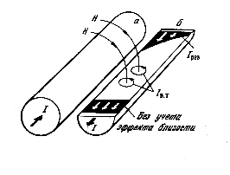

5.1 сурет. Симметриялы тізбектегі жақындық эффектісі

Айнымалы өріс әсер еткен кезде электромагниттік энергияны өткізгіш бойымен қайта тарату іске асады, осы кезде келесі құбылыстар байқалады: беттік эффект, көрші өткізгіштердің жақындық эффектісі; металл массаны қоршаған тізбек параметрлеріне әсері. Симметриялы кабельдік тізбектерде барлық үш фактор бір мезгілде әрекет етеді. Әуелік желілерде сымдар бір біріне алшақ орналасатындықтан сыртқы металл қабықшасы болмайды, тек беттік эффектіні ғана ескерген жөн. Жабық жүйе болып табылатын коаксиалды кабельдерде қоршаған металл массаның әсерін ескермейді.

Көрсетілген құбылыстардың салдарынан электромагниттік өрісті қайта тарату іске асады және тізбектің параметрлері өзгереді. R активті кедергісі және С сиымдылығы артады, L индуктивтілігі кемиді. Тізбектің кедергісі едәуір артады:

, (5.1)

мұндағы *R*0 – тұрақты тоқ кедергісі; *Rп.э* – беттік эффект кедергісі; *Rэ.б* – жақындық эффектісінің кедергісі; *Rм* – қоршаған металл массадағы жоғалуларға шартталған кедергі.

Жақындық эффектісі сыртқы өрістердің өзара әсерлесуімен байланысты. 5.1 суреттен көретініміздей *а* өткізгіштігінің *Н* сыртқы өрісі *б* өткізгіштігінің қалыңдығын қия отырып, онда құйындық тоқ туғызады. *а* өткізгіштігіне бағытталған *б* өткізгіштігінің жазықтығында олар өзінің бойынан өтетін негізгі тоқтың (*I* + *Iв.т*) бағытына сәйкес болады.

*б* өткізгіштігінің қарама қарсы жазықтығында олар негізгі тоққа қарсы бағытталады (*I* - *Iв.т*). Мұндай тоқтарды қайта тарату *а* өткізгіштігінде іске асады. Құйындық тоқтардың негізгі тоқпен әсерлесуі кезінде қорытынды тоқтың тығыздығы бір біріне бағытталған *а* және *б* өткізгіштігінің жазықтықтарында артады, ал алшақ жазықтықтарында кемиді. Бұл құбылыс жақындық эффектісі деп аталады. Тоқ тығыздығы біркелкі таралмайтындықтан айнымалы тоқ тізбегінің активті кедергісі артады.

Сонымен қатар жақындық эффектісі магнит өтімділігінің жиілігіне, өткізгіштің өзкізгіштігі мен диаметріне тура пропорционал, және де өткізгіштер арасындағы ара қашықтықтан тәуелді. Бұл ара қашықтықты азайтқан кезде жақындық эффектісінің әсері оның квадратына артады. Егер екі көрші өткізгіш арқылы тоқтар бір бағытта жүрсе, онда олардың тығыздығын қайта тарату сыртқы электромагниттік өрістің әсерінен *а* және *б* өткізгіштерінің алшақ жазықтықтарындағы тоқтардың тығыздығының артуына алып келеді.

5.2 суретте *а* және *б* өткізгіштеріндегі тоқтар қарама қарсы бағытта және бағыттас болған кездегі симметриялы тізбек өткізгіштеріндегі тоқ тығыздығының таралуы көрсетілген.

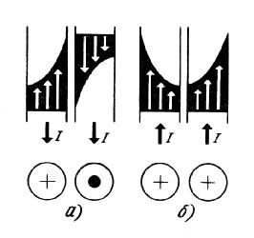

5.2 сурет. Симметриялы тізбек өткізгіштеріндегі тоқ тығыздығының таралуы

Енді тізбек параметрлеріне қоршалған металл массаның қалай әсер ететінін қарастырайық.

Тізбек бойымен жүретін тоқтардың туғызған *Н* магнитті өрісі көрші кабель өткізгіштерінде, қоршаған экранда, металл қабықшада және т.б. құйындық тоқтар туғызады. Кабельдің металдан жасалған бөліктерінен өткен кезде олар қызады да қосымша жылу энергиясын түзеді. Басқаша айтқанда, таралатын энергияның белгілі бір бөлігін «сору» пайда болады, және де кабельдің қарастырылып отырғын тізбекке жақын орналасқан металл бөліктері көбірек әсер етеді. Сонымен қатар құйындық тоқтар кері әсер етуші өріс тудырады, олар тізбек өткізгіштігіне әсер етіп оның парметрлерін өзгертеді.

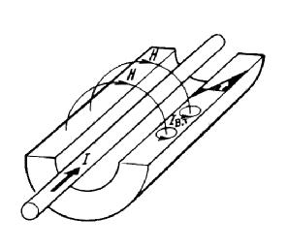

5.3 сурет. Кабельдің металл қабықшасының маңындағы құйындық тоқтар

**2. Симметриялы тізбектердің тарату параметрлері.**

Симметриялы кабельдерде өткізгіштер бір біріне өте жақын орналасқан, сондықтан есептеу кезінде жақындық эффектісімен есептесуге тура келеді.

Осылайша, симметриялық кабельдердің (СК) активті кедергісі тұрақты ток бойынша кедергінің (*R0*), беттік жазықтықтың эффектісінің есебінен болатын кедергінің (*RП*), жақындық эффектісінің есебінен болатын кедергінің (*RБ*), қоршаған металлдық массаларға жоғалтулар есебінен болатын кедергінің (R*М*) (көрші өткізгіштер, экран, қабықша, брон) қосындысынан тұрады:

 (5.5)

мұндағы *R0* – тұрақты ток бойынша тізбектің кедергісі, Ом/км:

 (5.6)

 – талшық материалының меншікті кедергісі, Ом·мм2/м;

*d0* – талшық диаметрі, мм;

*RП, RБ, RМ* – қосымша кедергілер, яғни беттік жазықтықтың эффектісінің, жақындық эффектісінің, қоршаған металлдық массалардағы жоғалтулардың есебінен болатын кедергілер;

 – бұраманың есебінен тізбектің ұзындығының өзгерісін ескеретін, 1,01…1,07 ге тең болатын, бұрау коэффициенті;

 – элементар топтардың екінші тізбекгіндегі талшықтардағы құйындық токтардағы жоғалтуларды ескеретін коэффициент, жұлдызды бұрама үшін ; жұптық бұрама үшін ;

*а* – тізбектегі талшық орталарының арасындағы қашықтық, мм.

Жұлдызды бұрама болғанда , жұпты бұрама болғанда , мұндағы , оқшауланған талшықтың диаметрі, мм, ал, корделді оқшаулау мына формуламен анықталады:



мұндағы *d0* – токөткізгіш талшықтың диаметрі, мм;

*dк* –кордел диаметрі, мм, көбінесе талшық диаметрі 0,6…0,8 қабылданады;

Δ – корделдің үстіне салынған лентаның жалпы жуандығы, мм,



– ленталар саны;

– лентаның жуандығы;

біртұтас кеуекті оқшаулауы бар оқшауланған талшықтың диаметрі былай анықталады:



мұндағы ∆ – оқшаулау қабатының радиалды жуандығы, мм;

*r0* – токөткізгіш талшықтың радиусы, мм;

*k* – құйынды токтардың коэффициенті, 1/мм:



– абсолютті магниттік өтімділік,

, Гн/м; , Гн/м;

– салыстырмалы магниттік өтімділік;

Симметриялы кабель тізбегінің индуктивтілігі

 (5.7)

мұндағы *Q(kr)* – беттік жазықтықтың эффектісін ескеретін Бессел функциясының коэффициенті.

Бағыттаушы жүйелердің сыйымдылығы, Ф/км, әуелік байланыс жолдарының белгілі бір ұзындығымен анықталған, конденсатордың сыйымдылығы ретінде есептелуі мүмкін (әуелік байланыс жолдары мен симметриялы кабельдер үшін жазық, ал коаксиалды кабельдер үшін цилиндрлік).

Симметриялық кабельдер үшін

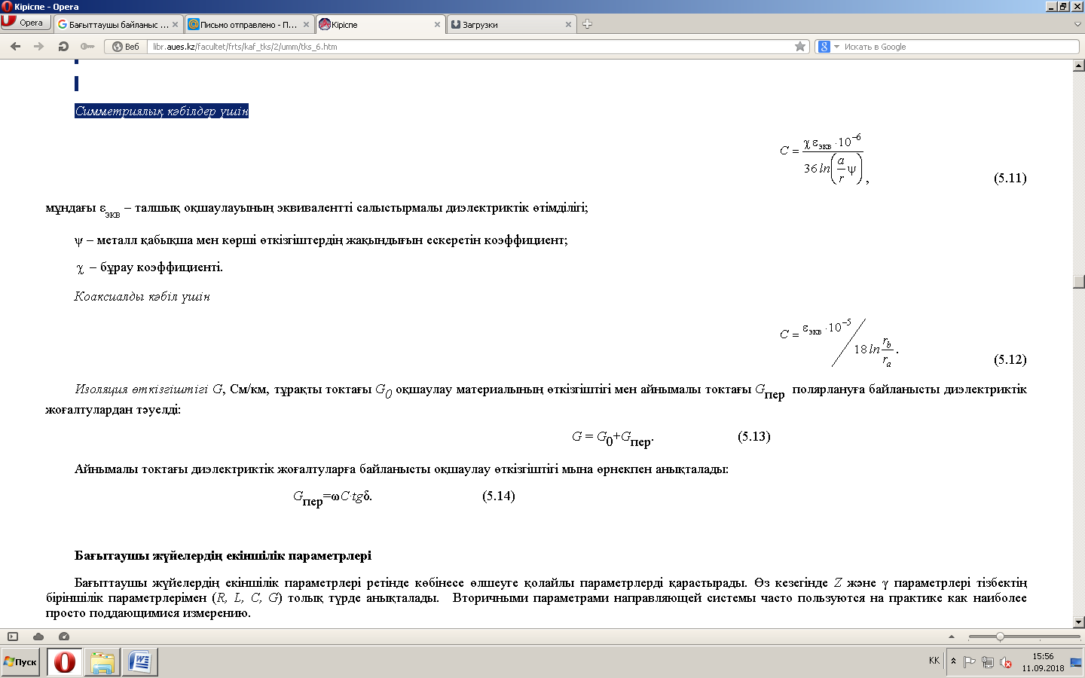 (5.8)

мұндағы  – талшық оқшаулауының эквивалентті салыстырмалы диэлектриктік өтімділігі;

 – металл қабықша мен көрші өткізгіштердің жақындығын ескеретін коэффициент;

 – бұрау коэффициенті.

**3. Бірінші ретті параметрлерін анықтау**

Екі сымды тізбектерде ТЕМ –толқындар таралады, демек көлденең қимасындағы өріс құрылымы тұрақты тоқ пен тұрақты заряд өрісінің құрылымына баламалы болады, сондықтан сыртқы индуктивтілік пен сиымдылықты анықтау үшін статикалық режимге (сиымдылықты С анықтау үшін) және стационарлық режимге (индуктивтілікті L анықтау үшін) арналған қатынастарды пайдалануға болады. Индуктивтілік жүйенің магнит энергиясын жинақтау қабілеттілігін анықтайды.

Сыртқы индуктивтілік 1 км желі ұзындығы үшін келесі қатынаспен анықталады

, Гн/км , (5.9)



мұндағы Ф – магнит ағыны, I – жүйедегі тоқ.

Сыртқы индуктивтілік жиіліктен тәуелсіз, ол жүйе геометриясымен анықталады.

Симметриялы кабельді тізбек үшін жалпы индуктивтілік,



. (5.10)



*Сиымдылық С пен оқшаулау өткізгіштігі G* диэлектриктегі процестермен байланысты. Айнымалы электромагниттік өрістің әсерінен диэлектрикте дипольдік қайта қалыптасуы және диэлектрик поляризациясы байқалады. Сиымдылық өткізгіш жүйесінің электр өрісі энергиясының қорын жинау мүмкіндігін, дипольдар поляризациясын, ығысу тоғының шамасын сипаттайды. Оқшаулау өткізгіштігі диэлектриктердегі диполь поляризациясына жоғалулар шамасын анықтайды және диэлектриктегі жоғалу бұрышының тангенсімен  сипатталады. Сиымдылық мына қатынаспен анықталады:

, Ф/км, (5.11)



мүндағы Q – жүйедегі заряд, U – өткізгіштер арасындағы потенциалдар айырымы. Тізбек сиымдылығы жиіліктен тәуелсіз.

Өткізгіш оқшаулығын анықтау үшін көлденең параметрлері бар екі сымды тізбек схемасының бір бөлігін пайдаланамыз (5.4 сурет).











U



а) б)

5.4 сурет. Көлденең параметрлі тізбек схемасы (а) және осы тізбектің векторлық диаграммасы (б)

; ; ,



Бұдан мынаны аламыз



Жалпы жағдайда оқшау кедергісі екі құраушыдан тұрады

,



мұндағы – тұрақты тоққа оқшау кедергісі, демек . Әдетте , сондықтан .



Байланыс кабельдері күрделі комбинирленген оқшаулардан тұрады, есептеулерде жалпы оқшау көлеміндегі диэлектриктік бір бөлігін ғана ескеретін  және  балама мәндері қолданылады.

**4. Симметриялы тізбектердің таралуының екінші ретті параметрлері**

Бағыттаушы жүйелердің екіншілік параметрлері ретінде көбінесе өлшеуге қолайлы параметрлерді қарастырады. Өз кезегінде Z және γ параметрлері тізбектің біріншілік параметрлерімен (R, L, C, G) толық түрде анықталады.

Толқындық кедергі – бұл шағылу болмағандағы біртекті байланыс жолының бойымен электромагниттік толқын тараған кездегі кездесетін кедергі.

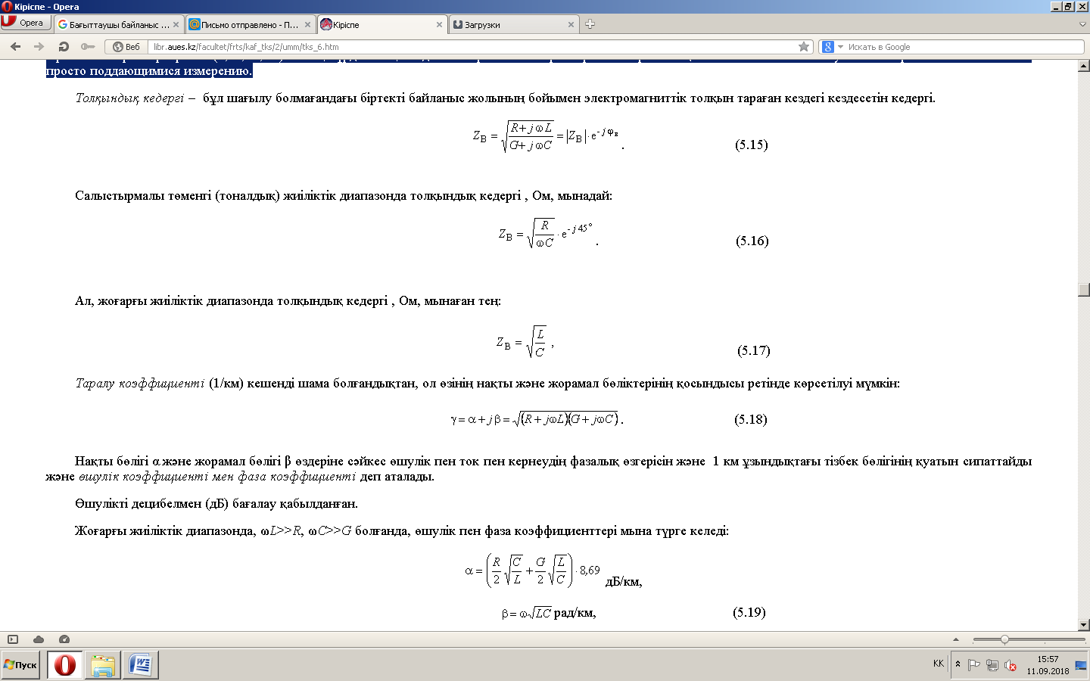 (5.12)

Салыстырмалы төменгі (тоналдық) жиіліктік диапазонда толқындық кедергі, Ом, мынадай:

 (5.13)

Ал, жоғарғы жиіліктік диапазонда толқындық кедергі, Ом, мынаған тең:

 (5.14)

Таралу коэффициенті (1/км) кешенді шама болғандықтан, ол өзінің нақты және жорамал бөліктерінің қосындысы ретінде көрсетілуі мүмкін:

 (5.15)

Нақты бөлігі α және жорамал бөлігі β өздеріне сәйкес өшулік пен ток пен кернеудің фазалық өзгерісін және 1 км ұзындықтағы тізбек бөлігінің қуатын сипаттайды және өшулік коэффициенті мен фаза коэффициенті деп аталады.

Өшулікті децибелмен (дБ) бағалау қабылданған.

Жоғарғы жиіліктік диапазонда, ωL>>R, ωC>>G болғанда, өшулік пен фаза коэффициенттері мына түрге келеді:

 (5.16)

Мұндағы:  - металлдағы жоғалтуларды сипаттайды, ал  - диэлектриктегі жоғалтулар. 5.5 суретте *α* және *β* коэффициенттерінің жиіліктік тәуелділігінің сипаты көрсеттілген.

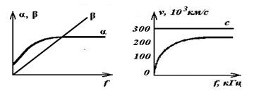

5.5 сурет- Өшулік коэффициенті мен фаза коэффициентінің және электромагниттік толқынның таралу жылдамдығының жиіліктік тәуелділігі

Байланыс тізбегі бойымен электромагниттік энергияның таралу жылдамдығы. Электромагниттік энергия байланыс тізбегінің бойымен белгілі бір жылдамдықпен таралады. Тарату жылдамдығы тізбек параметрлері мен токтың жиілігінен тәуелді. Ол мына өрнекпен анықталады:

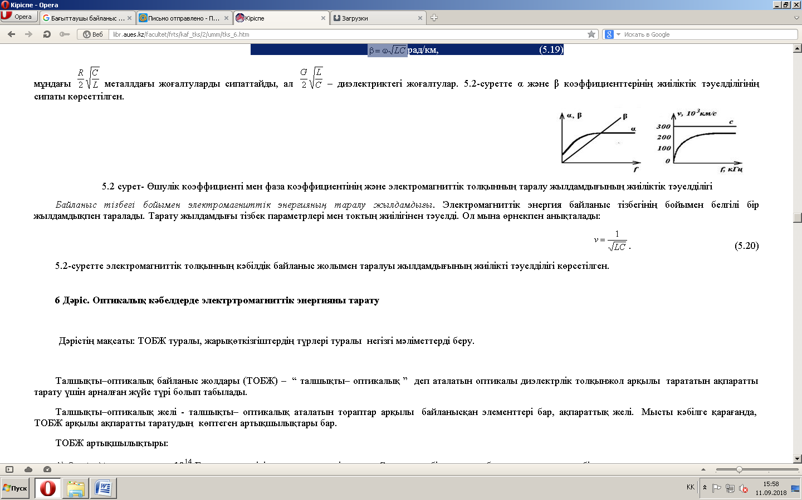 (5.17)

5.5-суретте электромагниттік толқынның кабельдік байланыс жолымен таралуы жылдамдығының жиілікті тәуелділігі көрсетілген.

**6 тақырып. Оптикалық кабельдер.**

Жоспары:

1. Талшықты-оптикалық кабельдердің классификациясы мен конструкциясы

2. Оптикалық кабельдердің маркировкасы

3. Оптикалық кабеллдерде электромагниттік энергияны тарату

**1. Талшықты-оптикалық кабельдердің классификациясы мен конструкциясы**

Дәрістің мақсаты: талшықты-оптикалық кабельдің негізгі элементтерін және маркировкасын қарастыру.

Оптикалық кабель (ОК) дегеніміз берілген эксплуатация шарттарында жұмыс істеу қаблеттілігін қамтамасыз ететін, біртұтас конструкцияға біріккен, бір немесе бірнеше оптикалық талшықтары бар, кабельдік қосылыс. [5]. Оптикалық талшықтарды, модулдарды немесе жгуттарды сыртына эксплуатация шарттарына байланысты қорғаныс жамылғысы жамылғылануы мүмкін ортақ қабықшаның ішіне салады.

Арналуына байланысты оптикалық кабельдер магистралдық, аймақтық, калалық, станциялық ( ішкіобъектілік және монтаждық ) болып бөлінеді.

Магистралдық ОК алыс қашықтыққа ақпарат таратуға арналған және сол себепті оларда аз өшулік пен дисперсия және үлкен кеңжолақтылық болуы керек. Аймақтық кабельдер облыс орталығы мен аудандарды және облыстағы қалаларды байланыстыруға арналған. Байланыстың алыстығы ереже бойынша бірнеше жүз километрлерді құрайды.

Қалалық оптикалық кабельдер байланыс түйіндері мен аудандық АТС байланыстырушы ретінде қолданылады. Олар қысқа қашықтыққа ( 5...10 км ) және үлкен каналдар санына арналған. Бұл байланыс жолдары ереже бойынша аралық сызықты регенераторларсыз жұмыс істейді.

Ауылдық ОК ауылдық телефон байланысын ұйымдастыруға арналған. Негізінен олар төрт талшықты конструкциялы болып және топыраққа төселіп немесе бағанаға ілініп қойылады.

Объектілік кабельдер объектінің ішінде әртүрлі тектегі ақпараттарды таратуға арналған. Бұларға жекеленген объектілердің ақпараттық жүйелеріне арналған кабельдер кіреді (самолеттер, корабльдер және басқалар ), сонымен қатар, әртүрлі мекемелік байланыс түрлерін ұйымдастыруға арналған кабельдер жатады.

Монтаждық ОК аппаратура монтажының ішкі және блокаралық байланысына арналған.

Төсеу шартына байланысты кабельдер әуелік, жерасты, суасты болып бөлінеді.

Әуелік аспалы кабельдер (6.1суретке қара) әртүрлі тектегі бағаналарға ілінеді және былай бөлінеді:

- өзінтасушы – тасушы троспен немесе тасушы троссыз темір жолдың контактылы желілеріне және ЛЭП бағаналарына ілінеді;

- бекітіліп қойылатын – не металл сымдардың спирал сиақты бөліктері арқылы, не арнайы қыспалардың көмегімен, не диэлектриктік жіптер не ленталардың көмегімен тасушыға бекітіледі;

- оралып қойылатын – бар сымға оралып қойылады, мысалы, фазалық сымға немесе жерге жалғастырғыш сымға ( күркіреу сымына);

- күркіреу сымына жалғастырылатын.

Кабельдерді жерастына төсеу былай бөлінеді:

- кабельдік канализациялар мен туннелдерге төселетін кабельдер;

- топыраққа көмілетін кабельдер;

- арнайы полиэтиленді құбырлардағы автоматты түрде төселетін кабельдер.

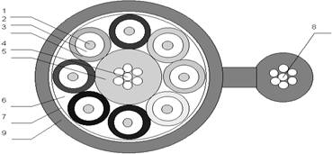

1 – оптикалық талшық;

2 – гидрофобты толтырушы;

3 – полимерлі құбырша;

4 – орталық күштік элемент;

5 – полимерлі құбырша;

6 – гидрофобты толтырушы;

7 – біріктіруші лента;

8 – синтетикалық жіп.

6.1 сурет- Аспалы оптикалық кабель

Суасты кабельдері былай бөлінеді:

- шалшықтар мен терең емес көлдерге, кеме жүрмейтін өзендердің түбіне төселетін кабельдер ( көлденең кездескен азғана су тосқауылдарын өтерде қолданылады );

- теңіздер мен мухиттардың түбіне төселетін кабельдер (бұл жерде тек су түбіне төсеу ғана емес, сонымен қатар белгілі бір тереңдікке бекіту немесе белгілі бір тереңдікте су түбіне көму ).

ОК негізгі элементі болып оптикалық толқынөткізгіш табылады – оптикалық ашық диэлектриктен жасалған дөңгелек стержень (оптикалық сәуленің бойымен таралуын қамтамасыз ететін құрылым, бағыттаушы орта [5]). Оптикалық толқынөткізгіштерді, олардың өте аз өлшемді көлденең қималарына байланысты талшықты жарықөткізгіш немесе оптикалық талшық (ОТ) деп атайды. ОТны дайындау үшін жоғары тазалық пен сападағы біртекті әйнекті пайдаланады. Кабельдің арналуына байланысты оның конструкциясына бірмодалық (магистралды), көпмодалы градиентті (аймақтық және қалалық ) немесе көпмодалық баспалдақты талшық ( қалалық және объектілік кабельдер ) салынады.

Екіқабатты әйнекті талшық механикалық және атмосфералық әсерлерден қорғану үшін қолданылады және конструкцияны күшейту үшін сыртынан полимерлі жамылғы қолданылады (6.2 суретке қара).

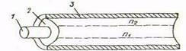

1 – өзекше;

2 – қабықша;

3 – қорғаныс жамылғысы.

6.2 сурет- Оптикалық талшықтың құрылымы

Кейбір конструкцияларда талшық фторопласттан жасалған құбыршаның – оптикалық модулдың (6.3 суретке қара) ішіне бос орналасады. Талшық пен модулдың арасындағы бос кеңістік кейде синтетикалық жіптермен толтырылады.

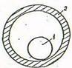

1 – оптоталшық;

2 – құбырша.

6.3 сурет- Оптикалық модул

Оптикалық талшықтардантан (модулдерден) басқа ОК келесідегідей элементтерден тұруы мүмкін:

- күштік (жинақтағыш) стержндерден, олар өздеріне бойлық күштерді қабылдайды;

- тұтас пластмассалық жіптер түріндегі толтырғыштар;

- механикалық әсерге қарсы тұруын күшейтетін, армирлейтін элемент;

- сыртқы механикалық әсерлерден және дымқыл кіруден қорғайтын сыртқы қорғаныс қабықшадан.

Өзекшенің конструкциясына байланысты ОК үш топ конструкциясы кең қолданыс тапты: Өрме бұрамалы кабельдер ( модулдық конструкция ), фигурлы (профилденген) өзекшемен, ленталық түрмен (жалпақ конструкция). Бірінші түрдегі кабельдер электрлік кабельдер сияқты өзекшесі өрме бұрама болады (6.4 cуретке қара).

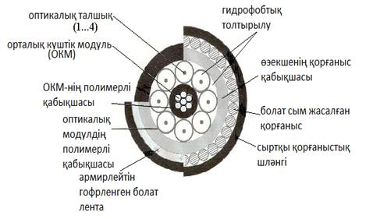

6.4 сурет- Оптикалық кабельдің модулдық конструкциясы

Екінші топтағы (6.5 суретке қара) ОК оптикалық талшық орналасқан ортасында пазасы, армирлейтін күштік элементі бар фигуралы пластмасс өзекше болады. Пазалар және оған сәйкес талшықтар геликоид бойынша орналасады, сол себепті үзуге түсетін бойлық күшті сезбейді. Мұндай кабельдерде негізінен 4, 6, 8, 10 талшық болады. Егер үлкен сиымдылықты кабель қажет болса, онда өзекшеге бірнеше осындай модулдерді салады.

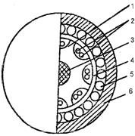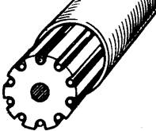

1 – профилденген өзекше;

2 – оптикалық талшық;

3 – стеклопластиктік стержннен жасалған орталық күштік элемент;

4 – ішкі пластмасс орама;

5 – стеклопластиктік стержндер;

6 – сыртқы полиэтиленді қабықша.

6.5 сурет- Магистралды оптикалық кабель

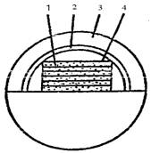

а)



б)



в)

а – кабель құрылымы:

1 – ОТ;

2 – демпфирлейтін қабықша;

3 – сыртқы қорғаныс қабықшасы;

4 – лента;

б – талшықтары бар лента;

в – кабельдің жанынан қарағандағы түрі.

6.6 сурет- Кабельдің ленталық түрі

Кабельдің ленталық түрі (6,6 суретке қара) оптикалық талшықтардың анықталған саны орналасатытын (көбіне 12) жазық пластмасс ленталар терілімдерінен тұрады. Бір жинақта 6, 8 немесе 12 лента орналасады.

**2. Оптикалық кабельдердің маркировкасы**

Байланыстың оптикалық кабельдерін көптеген шетелдік компаниялар (Alcatel, AMP, BICC Cables Company/BICC KWO Kabel GmbH, Focas, Fujikura, Hellukabel, Lucent Technologies, Mohawk/CDT, NC Сables, Philips, Pirelli, Samsung, Siemens, Sumitomo), сол сияқты Россиялық компаниялар («Москабельмет», Москва (теперь «Москабель-Фуджикура»); «Оптен», Санкт-Петербург; «Оптика-кабель», Москва (кәзір «Москабель-Фуджикура»); «Самарская оптическая кабельная компания (СОКК)», Самара; «Завод «Сарансккабель»», Саранск; «Севкабель-оптик», Санкт-Петербург; «Трансвок», Боровск, Калининград обл.; «Электропровод», Москва, және т.с.с.) шығарады. Россиялық компаниялар негізінен шетелдік құралдар мен талшықтарды қолданады (мысалы, Corning, Alcatel, Fujikura фирмаларының талшықтары ), олардың өнңмдері әлемдік сапа деңгейіне сәйкес келеді және отандық тұтынушы үшін оны тиімді қолдануға мүмкіндік беретін сәйкес сертификаттармен куәландырылған [6].

Практика көрсеткендегідей, әрбір өндірушіфирма оптикалық кабельдер үшін әртүрлі белгілеулерді қолданады, сондықтан кабельдің маркасы кейде әртүрлі болады.

Кабельдің маркировкасының мысалы

СКО-ДПС-024 Е 06-06-М2

Шифрлаудан шығару

СКО — өндірушінің қысқартылған атауы (СКО — Севкабель-Оптик)

ДПС — кабельдің қабықшасы мен орталық күштік элементінің кодалық белгіленуі

024 — кабельдегі оптикалық талшықтардың жалпы сандық мөлшері

Е — оптикалық талшықтың тегі

06 — шоғырдағы немесе модулдегі оптикалық талшықтардың ең үлкен сандық мөлшері

06 — өзекшенің өрмесіндегі элементтердің саны

М2 — мыс талшықтардың саны

Түсіндіру

ДПС Кабельдің қабықшасы мен орталық күштік элементінің кодалық белгіленуі:

1.Бірінші әріп — орталық күштік элементтің тегі

Д — модулдік, орталық күштік элементті диэлектриктен

Мысалы: СКО-ДПС-024Е...

О — құбыршалы (орталық модул)

Мысалы: СКО-ОПС-...

2.Екінші әріп — қабықшаның тегі

А — алюмополиэтилендік ( Пр: СКО-ДАО-...)

П — полиэтилендік ( Пр: СКО-ДПС-...)

Н — жан жағына таралмайтын жану ( Пр: СКО-ДНО-...)

3.Үшінші әріп — қосымша сыртқы жамылғылардың тегі

О — қосымша сыртқы жамылғылары болмайды ( Пр: СКО-ДАО-...)

Л — гофірленіп, бойлық бойынша салынған болат лентамен және ПЭ қабықшамен ( Пр: СКО-ДПЛ-...)

Н — гофірленіп, бойлық бойынша салынған болат лентамен және пластмасса қабықшамен, жан жағына таралмайтын жану ( Пр: СКО-ДПН-...)

С — болат сымдардан жасалған бір қабатты бронмен және ПЭ қабықшамен ( Пр: СКО-ДПС-... или СКО-ОПС-...)

У — күшейтілген болат сымдардан жасалған бір қабатты бронмен және ПЭ қабықшамен ( Пр: СКО-ДПУ-...)

2 — болат сымдардан жасалған екі қабатты бронмен және ПЭ қабықшамен ( Пр: СКО-ДП2-... или СКО-ДА2-... )

М — әйнекпластиктік біліктен жасалған бір қабатты бронмен және ПЭ қабықшамен ( Пр: СКО-ДПМ-...)

Т — периферийлік диэлектриктен жасалған күштік элементтермен және ПЭ қабықшамен

024 Кабельдегі оптикалық талшықтардың жалпы сандық мөлшері.

024 — кабельде 24 талшық бар(СКО-ДПС-024 Е 06-06-М2), кабельде 2 ден 216 дейін талшық болу мүмкін

Е Оптикалық талшықтың тегі:

Е — стандартты бірмодалы;

С — бірмодалы ығысқан дисперсиямен;

Н — бірмодалы нөлдік емес ығысқан дисперсиямен;

М — көпмодалы

(СКО-ДПС-024 Е 06-06-М2)

06 Модулдағы немесе шоғырдағы оптикалық талшықтардың ең үлкен сандық мөлшері: модулде 4-тен 12-дейін оптикалық талшық болуы мүмкін (СКО-ДПС-024 Е 06-06-М2)

06 Өзекше өрмесіндегі корделдер мен модулдердің қосындыланған сандық мөлшері: өзекше 4-12 элементтерден тұруы мүмкін (СКО-ДПС-024 Е 06-06-М2)

M2 Мыс талшықтардың сандық мөлшері: кабельдің ішінде 2, 4 немесе 8 мыс талшық болуы мүмкін

**3. Оптикалық кабеллдерде электромагниттік энергияны тарату**

Талшықты–оптикалық байланыс жолдары (ТОБЖ) – “ талшықты– оптикалық ” деп аталатын оптикалы диэлектрлік толқынжол арқылы тарататын ақпаратты тарату үшін арналған жүйе түрі болып табылады.

Талшықты–оптикалық желі - талшықты– оптикалық аталатын тораптар арқылы байланысқан элементтері бар, ақпараттық желі. Мысты кабельге қарағанда, ТОБЖ арқылы ақпаратты таратудың көптеген артықшылықтары бар.

ТОБЖ артықшылықтыры:

1) Өткізудің кең жолағы - 1014 Гц жоғары жиілікте таратуға негізделген. Секундына бірнеше терабит ақпарат ағынын, бір оптикалық талшық арқылы таратуға мүмкіндік береді.

2) Шуылдың төменгі деңгейі- кодтың аз шығындалуымен әр түрлі сигналдар модуляциясынан тарату долы арқылы өткізудің жолағын кеңейтуге болады.

3) Жоғары бөгеуілден тұрақтылық, ол электрлік құрылғылар мен қоршаған мыстың кабельдік жүйелер жағынан электромагниттік бөгеуілдерді қабылдамайды, себебі толық диэлектрлік материалдан жасалынған.

4) Талшықтағы түстік сигналдың өшудің аздығы 100 км және одан да көп аралықта жолдар бөліктерін ретрансляциялаусыз тұрғызуға мүмкіндік береді.

5) Салмағы мен көлемінің аздығы, тура сондай өткізу мүмкіндігі бар мыстың телефондық кабельге қарағанда, оптикалық кабельдің ішкі диаметрі (1.5см ) айтарлықтай аз.

6) Санкцияланбаған қолжетімділікен өте жоғары қорғалынған, ОТК –де радиодиапазонда сәуле шығарылмайды, сондықтан қабылдап-тарату қызметі бұзылмайды және одан берілетін ақпаратты тыңдай қиынға түседі.

7) Желі элементтерінің гальваникалық айырылуы бұл оптикалық талшықтың артықшылығы оның оқшаулау қасиетінде.Талшық элетктрлік “жерлік” ілмектерден қорғануға мүмкіндік береді.

8) Өрттен және жарылыстан сақтау қауіпсіздігі – мұнай өңдеуші, химиялық мекемелерде, оптикалық талшықта ұшқынның жоқ болуынан желінің қайпсіздігі артады.

9) Экономдылығы- мыстан қарағанда , талшық көп таралған материал – кварцтан жасалынады. Сондықтан ТОК сигналдарды айтарлықтай үлкен қашықтыққа ретрансляциялаусыз таратуға мүмкіндік береді(таратылған жолдардағы қайталану саны азаяды).

10) Эксплуатациялау мерзімінің ұзақтығы – ТОК қызмет ету мерзімі 25жыл, бұл уақыт мерзімінде бірнеше қабылдап-тарату құрылғыларының стандарттары өзгеруі мүмкін.

Бұл артықшылықтарымен қатар, ТОБЖ-дің кемшіліктері де бар: лазерлік сәуле шығару көздерінің сенімділігі және прецинзионды монтаждау құралдарының қымбат болуы, басты кемшілігі болып табылады. Интерфейстік құрайлдардың (оптикалық қабылдағыштар мен таратқыштар, пассивті коммутациялық құралдар, оптикалық тармақталушылар мен байланыстырушылар) қымбат болуы. Сонымен қатар монтаждау қызметтері мен ТОБЖ-ны қолдаудың құны да жоғары болып қала бермек.

Көрсетілген кемшіліктерге қарамастан, ТОБЖ-ны қолдану тиімдірек, Сондықтан ТОБЖ технологиясының даму кезеңдері ақпараттық желілерерде перспективті болып табылады.

Сәулежолдардың түрлері

Қарапайым сәулежол, өзекше деп аталатын диэлектрлік жолмен оралған, дөңгелек диэлектрлік стерженьді бейнелейді. Жүрекше материалының сыну көрсеткіші , ал қабаттыкі , мұндағы  және -қатысты диэлектрлік өтімділік. Әдетте қабаттың сыну көрсеткіші тұрақты, ал жүрекшенікі (жалпы жағдайда) көлденең координаттық функция болып табылады. Бұл сыну көрсеткішінің профилі деп аталады.

Егер сәулежолдың жүрекшесі радиусы бойынша тұрақты сыну көрсеткішін көрсетсе, онда мұнда сәулежолдардың сыну көрсеткіштері сатылы профильді сәулежолдар деп аталады (6.7,a суретке қара) (жүрекше қабатының шекарасында n сатылары бар).

Егер сыну көрсеткіші ортадан шетке қарай сатылы өзгермей, жәй өзгерсе, онда мұндай сәулежолдар, сыну көрсеткіштері градиентті сәулежолдар деп аталады (6.7,б-суретке қара).

Ең көп таралғаны параболалық профильді сыну көрсеткіштері бар гардиентті сәулежолдар болып табылады:

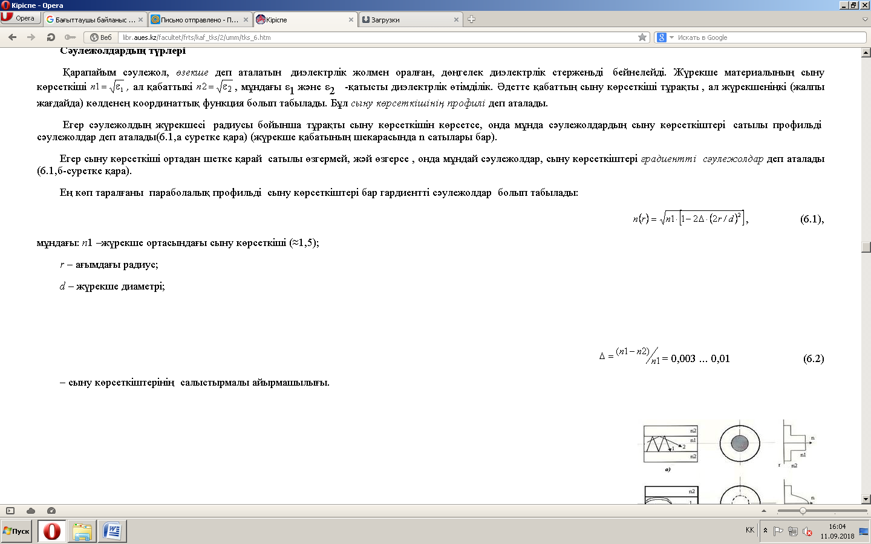 (6.1)

мұндағы  - жүрекше ортасындағы сыну көрсеткіші();

 - ағымдағы радиус;  - жүрекше диаметрі.

 (6.2)

сыну көрсеткіштерінің салыстырмалы айырмашылы.

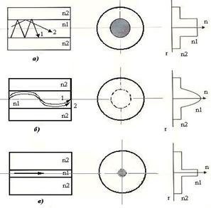

6.7 сурет. Баспалдақты (а), градиентті (б) және бірмодалық (в) оптикалық талшықтағы сәулелердің жүрісі

Сыну көрсеткіштерінің арақатынасын таңдау , талшықты қолдану ортасы мен белгілену ортасына байланысты анықталады, одан бөлек сатылы ТО-ның бірнеше шағылыстырғыш қабаттары (W-типті талшық) болуы мүмкін, сыну көрсеткіші n1 екі қабатпен оралған, оның біріншісінің сыну көрсеткіші n2 болса, ал екіншісінің сыну көрсеткіші n3 және n1>n2>n3 қатынасы да бар, осынадай сыну көрсеткіштері бар материалдардан жүрекшелері болады. Сәулежол арқылы электромагниттік энергияны тарату үшін, танымал екі диэлетрлік орта шекарасында толық ішкі шағылу құбылысын қолданады. Сәулелер тығыздығы жоғары оптикалық ортада таралады, сондықтан n1>n2 болуы қажет.

Cәулежолдың (6.8 суретке қара), торц ортасында нақты көзден шығатын, сәуле өсінен туындайтын Θкр бұрышына тәуелді , сәулешашу толқыны , қабатша толқыны (шығатын сәулелер) және жүрекшелер (бағытталған сәулелер) орналасады.

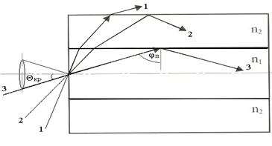

6.8 сурет. Оптикалық талшықпен шығар сәуленің таралуы

Егер түсу бұрышы кейбір критикалық бұрыштардан кіші болса, мынадай қатынаспен анықталады:

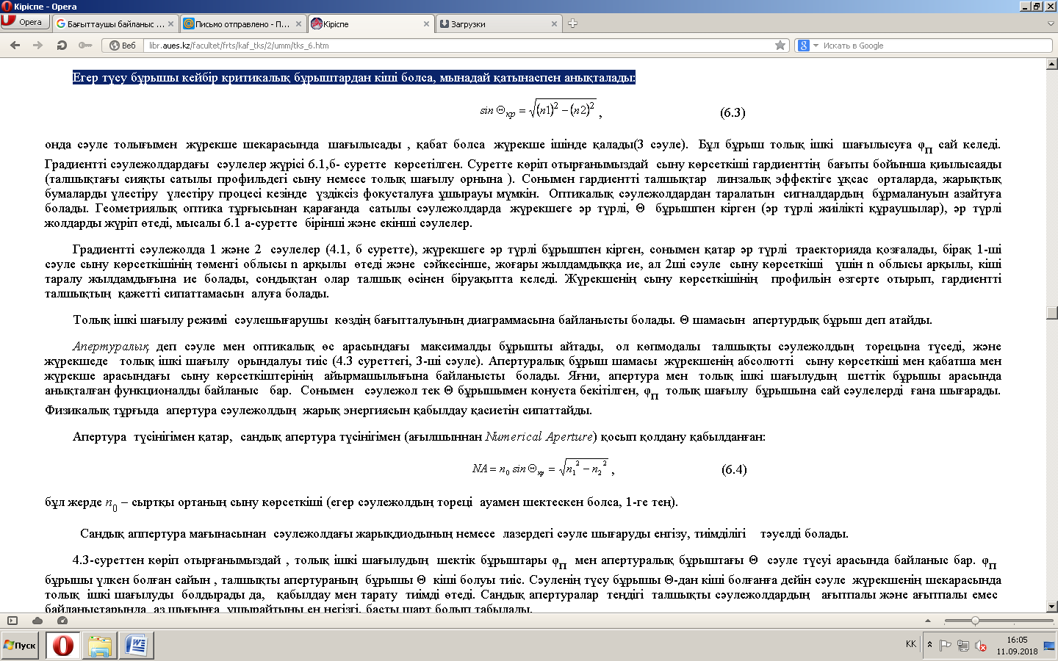 (6.3)

онда сәуле толығымен жүрекше шекарасында шағылысады, қабат болса жүрекше ішінде қалады (3 сәуле). Бұл бұрыш толық ішкі шағылысуға φп сай келеді. Градиентті сәулежолдардағы сәулелер жүрісі 6.7 б-суретте көрсетілген. Суретте көріп отырғанымыздай сыну көрсеткіші гардиенттің бағыты бойынша қиылысаяды (талшықтағы сияқты сатылы профильдегі сыну немесе толық шағылу орнына ). Сонымен гардиентті талшықтар линзалық эффектіге ұқсас орталарда, жарықтық бумаларды үлестіру үлестіру процесі кезінде үздіксіз фокусталуға ұшырауы мүмкін. Оптикалық сәулежолдардан таралатын сигналдардың бұрмалануын азайтуға болады. Геометриялық оптика тұрғысынан қарағанда сатылы сәулежолдарда жүрекшеге әр түрлі, *Θ* бұрышпен кірген (әр түрлі жиілікті құраушылар), әр түрлі жолдарды жүріп өтеді, мысалы 6.7 a-суретте бірінші және екінші сәулелер.

Градиентті сәулежолда 1 және 2 сәулелер (6.7, б суретте), жүрекшеге әр түрлі бұрышпен кірген, сонымен қатар әр түрлі траекторияда қозғалады, бірақ 1-ші сәуле сыну көрсеткішінің төменгі облысы n арқылы өтеді және сәйкесінше, жоғары жылдамдыққа ие, ал 2ші сәуле сыну көрсеткіші үшін n облысы арқылы, кіші таралу жылдамдығына ие болады, сондықтан олар талшық өсінен біруақытта келеді. Жүрекшенің сыну көрсеткішінің профильін өзгерте отырып, гардиентті талшықтың қажетті сипаттамасын алуға болады.

Толық ішкі шағылу режимі сәулешығарушы көздің бағытталуының диаграммасына байланысты болады. Θ шамасын апертурдық бұрыш деп атайды.

Апертуралық деп сәуле мен оптикалық өс арасындағы максималды бұрышты айтады, ол көпмодалы талшықты сәулежолдың торецына түседі, және жүрекшеде толық ішкі шағылу орындалуы тиіс (6.8 суреттегі, 3-ші сәуле). Апертуралық бұрыш шамасы жүрекшенің абсолютті сыну көрсеткіші мен қабатша мен жүрекше арасындағы сыну көрсеткіштерінің айырмашылығына байланысты болады. Яғни, апертура мен толық ішкі шағылудың шеттік бұрышы арасында анықталған функционалды байланыс бар. Сонымен сәулежол тек Θ бұрышымен конуста бекітілген, *φп* толық шағылу бұрышына сай сәулелерді ғана шығарады. Физикалық тұрғыда апертура сәулежолдың жарық энергиясын қабылдау қасиетін сипаттайды.

Апертура түсінігімен қатар, сандық апертура түсінігімен (ағылшыннан Numerical Aperture) қосып қолдану қабылданған:

 , (6.4)

бұл жерде *n0* – сыртқы ортаның сыну көрсеткіші (егер сәулежолдың тореці ауамен шектескен болса, 1-ге тең).

Сандық аппертура мағынасынан сәулежолдағы жарықдиодының немесе лазердегі сәуле шығаруды енгізу, тиімділігі тәуелді болады.

6.9-суреттен көріп отырғанымыздай , толық ішкі шағылудың шектік бұрыштары φп мен апертуралық бұрыштағы Θ сәуле түсуі арасында байланыс бар. *φп* бұрышы үлкен болған сайын , талшықты апертураның бұрышы Θ кіші болуы тиіс. Сәуленің түсу бұрышы Θ-дан кіші болғанға дейін сәуле жүрекшенің шекарасында толық ішкі шағылуды болдырады да, қабылдау мен тарату тиімді өтеді. Сандық апертуралар теңдігі талшықты сәулежолдардың ағытпалы және ағытпалы емес байланыстарында аз шығынға ұшырайтыны ең негізгі, басты шарт болып табылады.

Еске алар жайт, барлық жарықтың сәулелерінің толық шағылу бұрыштарының шегінде берілген сәулежол үшін дискретті бұрыштары бар сәулең, шектелген сандары бағытталған толқын тудыруы мүмкін, оларды толқындық модалар деп атайды. Бұл сәулелер жүрекшенің шекарасынан екі рет шағылысқаннан соң, қабықша толқыны фазада болуымен сипатталады. Егер шарт орындалмаса, онда толқындарды бірін – бірі бөліп, кейіннен жоқ болатындай интерференциялайды.

Әрбір толқындық мода өзіне тән электромагниттік өріс, фазамен тоқтың жылдамдығымен ( өзінің критикалық жиілігі мен толқын ұзындығы болады) сипатталады.

Жүрекшедегі жарық, толқынның таралуы шартымен таралатын модалардың санына байланысты, оптикалық талшықтар екі топқа бөлінеді, бірмодалы (SMF – Single Mode Fiber, (6.7, в суретке қара)), және көпмодалы (ММF – Multi Mode Fiber).

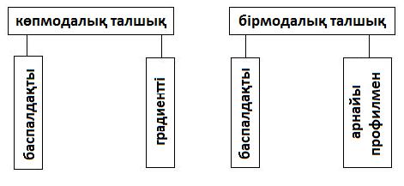

6.9 сурет- Жарықөткізгіш түрлері

Сәулежолдағы модалар саны, сандық апературамен келесі қарапайым қатынаспен анықталады:

сатылы сәулежол үшін

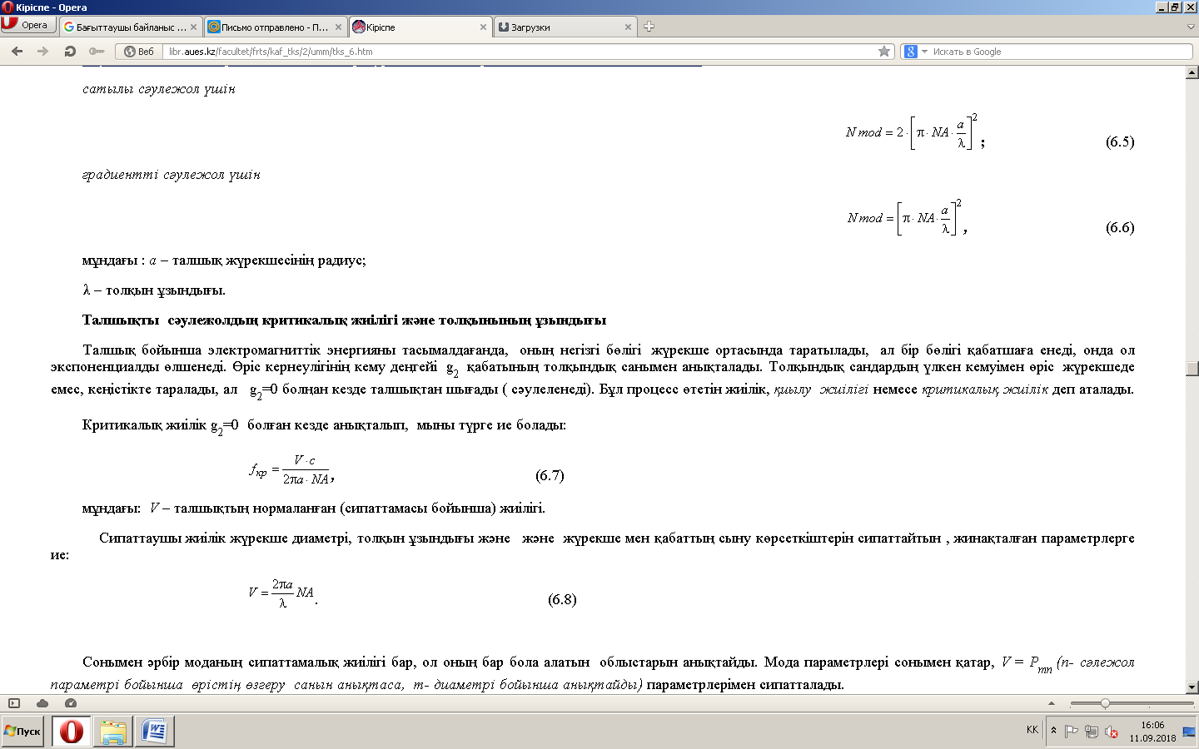 (6.5)

градиентті сәулежол үшін

 (6.6)

мұндағы : *а* – талшық жүрекшесінің радиус;

*λ* – толқын ұзындығы.

Талшықты сәулежолдың критикалық жиілігі және толқынының ұзындығы

Талшық бойынша электромагниттік энергияны тасымалдағанда, оның негізгі бөлігі жүрекше ортасында таратылады, ал бір бөлігі қабатшаға енеді, онда ол экспоненциалды өлшенеді. Өріс кернеулігінің кему деңгейі *g2* қабатының толқындық санымен анықталады. Толқындық сандардың үлкен кемуімен өріс жүрекшеде емес, кеңістікте таралады, ал *g2=0* болңан кезде талшықтан шығады ( сәулеленеді). Бұл процесс өтетін жиілік, қиылу жиілігі немесе критикалық жиілік деп аталады.

Критикалық жиілік *g2=0* болған кезде анықталып, мыны түрге ие болады:

 (6.7)

мұндағы: *V* – талшықтың нормаланған (сипаттамасы бойынша) жиілігі.

Сипаттаушы жиілік жүрекше диаметрі, толқын ұзындығы және және жүрекше мен қабаттың сыну көрсеткіштерін сипаттайтын, жинақталған параметрлерге ие:

 (6.8)

Сонымен әрбір моданың сипаттамалық жиілігі бар, ол оның бар бола алатын облыстарын анықтайды. Мода параметрлері сонымен қатар, (*n*-сәулежол параметрі бойынша өрістің өзгеру санын анықтаса, m- диаметрі бойынша анықтайды) параметрлерімен сипатталады.

6.1- кестеде кейбір толқын типтері үшін, V мағыналары келтірілген.

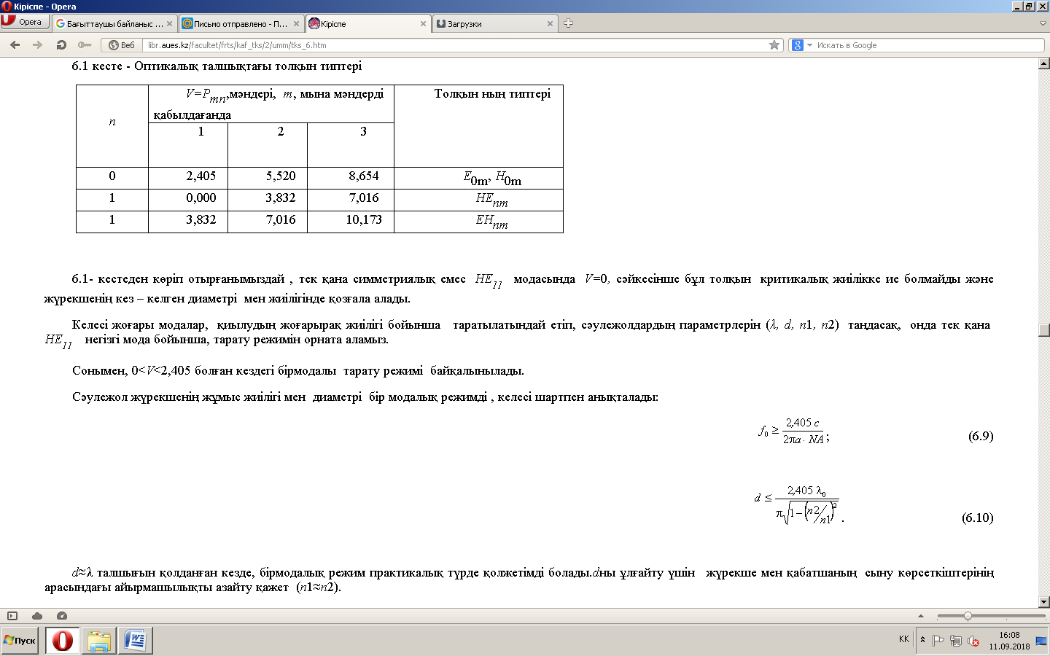

6.1- кестеден көріп отырғанымыздай , тек қана симметриялық емес *НЕ11* модасында *V=0*, сәйкесінше бұл толқын критикалық жиілікке ие болмайды және жүрекшенің кез – келген диаметрі мен жиілігінде қозғала алады.

Келесі жоғары модалар, қиылудың жоғарырақ жиілігі бойынша таратылатындай етіп, сәулежолдардың параметрлерін (*λ, d, n1, n2*) таңдасақ, онда тек қана *НЕ11* негізгі мода бойынша, тарату режимін орната аламыз.

Сонымен, *0<V<2,405* болған кездегі бірмодалы тарату режимі байқалынылады.

Сәулежол жүрекшенің жұмыс жиілігі мен диаметрі бір модалық режимде, келесі шартпен анықталады:

 (6.9)

 (6.10)

*d≈λ* талшығын қолданған кезде, бірмодалық режим практикалық түрде қолжетімді болады.dны ұлғайту үшін жүрекше мен қабатшаның сыну көрсеткіштерінің арасындағы айырмашылықты азайту қажет (*n1≈n2*).

Жүрекшенің диаметрін ұлғайтып, толқын ұзындығын кішірейткенде көпмодалы тарату режимі орнатылады.

**7 тақырып. Байланыс тізбектерінің өзара әсерлесуі және бөгеулерден қорғанысы.**

Жоспары:

1. Байланыс тізбектерінің өзара әсерлесуі және бөгеулерден қорғанысы

2. Әсерлердің классификациясы.

3. Өзара әсерлесу теориясының анықтамалары

**1. Байланыс тізбектерінің өзара әсерлесуі және бөгеулерден қорғанысы**

Бағыттаушы жүйелер, тізбектер және байланыс желілерінің тактілері үнемі әртүрлі сыртқы электромагниттік өрістердің әсерінде болады. Бұл өрістер байланыс желілерінің трактілеріне тоқтар мен кернеулер беріп, бөгеулер туғызады, байланыс сапасын нашарлатады. Бұл әсерлер электромагниттік әсер немесе байланыс желілеріне әсер деп аталады. Электромагниттік сәйкестік (ЭМС) мәселесінің маңызы радиотехникалық байланыс құрылғылары сыртқы өрістердің әсеріне ұшырауы болып табылады, олардың спектрлері толықтай немесе жартылай сәйкес келеді (7.1 сурет).



7.1 сурет. Бөгеу ұғымы: а) бөгеу жоқ; б) бөгеу бар

Бұл электрік сигналдарды генерациялайтын, тарататын және өңдейтін барлық жүйелер мен қондырғыларға ортақ мәселе болып табылады. ЭМС мәселесінің екі жағы бар: бір қондырғылар өздері әсер туғызады, басқалары осы әсерлердің әсерін сезінеді. ЭМС мәселесі осы екі міндеттердің тиімді шешімін қажет етеді: желі мен қондырғыны әсерлерден қорғау және кедергі жасайтын сыртқы өрісті туғызатын қондырғылардың әсерін шектеу.

*Әсердің физикалық маңызы* оның шығу көзінен тәуелсіз бірдей болады: байланыс желілерінің тізбегіне әсер ету бұл тізбектердің әсер ету көзі тудыратын электромагниттік өрісінде жататынының салдарынан туындайды (7.2 сурет).



7.2 сурет. Электрлік а) және магниттік б) әсерлердің маңызы

Әдетте электрлік және магниттік әсерлер жеке жеке талданады. Егер 1-2 активті желілерге  кернеуі берілсе өткізгіштердің маңында  электр өрісі туындайды. 3-4 пассивті желілердің өткізгіштерінде электр зарядтары туындады да, олар тұйық тізбекте  тоғын тудырады (7.2, а сурет). Ал егер де 1-2 активті тізбекте тоқ жүрсе, онда 3-4 пассивті желінің өткізгіштеріне электромагниттік индукцияның салдарынан  потенциалдар айырымы пайда болады (7.2, б сурет). Сондықтан, электрлік *K* және магниттік *M* әсерлер туындайды*:*

; , (7.1)



мұндағы *g, k, r* и *m –* өзара әсерлердің бірінші ретті параметрлері.

**2. Әсерлердің классификациясы.**

Әсерлердің әр түрлілігі және әсер ету көздерінің ерекшеліктері оларды классификациялауды қажет етеді, ол 7.3 суретте көрсетілген.

Бөгеу көздері

ТЖТС

ЭТС

Радиосызықтар

Өнеркәсіптік

оборудован.

Сыртқы

ЭТС – электртарату сызықтары; ТЖТС – темір жол транспортының сызықтары

Жасанды

Табиғи

Ішкі

Магниттік

бури

Атомосфералық электрлік

Көрші кабельдерден

Көрші тізбектерден

цепей

7.3 сурет. Әсер ету көздерінің классификациясы

Бір кабельдегі ішкі әсерлер өзара әсерлер деп аталады. Ішкі және сыртқы әсерлер бірнеше белгілері бойынша ажыратылады: интенсивтілігі бойынша, локализациясы бойынша, әсер ету уақыты бойынша және де сигналды мен сыртқы өріс спектрлерінің қатынасымен.

ЭМС мәселелерін шешуді мына кезеңдерге бөлуге болады:

- сыртқы өріс сипаттамаларын (интенсивтілік, спектралды және уақыттық сипаттамаарын) және олардың сыртқы орта күйінен, уақыттан, жұмыс істеу режимдерінен жне т.б. тәуелділігін талдау;

- бөгеулерді индуциялау заңдарын, олардың ақпаратты тарату сапасына әсер ету деңгейін зерттеу;

- тізбекті және трактілерді сыртқы өріс әсерлерінен қорғау шараларын құру.

**3. Өзара әсерлесу теориясының анықтамалары**

Өзара әсер ету теориясында келесі негізгі анықтамалар келтірілген (7.4 сурет):

- әсер етуші тізбек – әсер етуші электромагниттік өріс тудыратын активті тізбек;

- әсер етуге ұшыраған (пассивті) тізбек – электромагниттік өріс әсер ететін және бөгеулер пайда болатын тізбек;

- жақын шегі (БК) – желінің әсер етуші тізбектің генераторы жалғанған шегі;

- алыс шегі (ДК) – желінің жүктеме жалғанған шегі.



7.4 сурет. Өзара әсер етудің анықтамаларына

Активті желінің жақын шегінде  қуаты,  кернеуі және  тоғы әсер етеді; ал алыс шегінде - ; ; . Пассивті желіге активті желінің өрісі әсер етеді, соның салдарынан онда туындайды: жақын шегінде , , және алыс шегінде . Желілер  кедергілерімен жүктелген.



Кабельді байланыс желілерінде келесі әсер етулер кездеседі:

- тікелей (тура), бөгеулер тікелей сыртқы әсер етуші өріспен индуцияланады;

- жанама әсер ету, шеттеріндегі, қосылған жерлеріндегі және ішкі біртексіздіктерде 1-2 тізбектердегі электромагниттік өрістермен шағылысуымен шартталған;

- үшінші тізбек арқылы әсер ету, индуцияланған екінші электромагниттік өрістермен туындаған, әсер етуші тізбек әсерінен үшінші физикалық желі тізбегінде туындаған; үшінші тізбектер көрші жұптар, металл қабықша, көрші кабельдер болып табылады.

Пассивті желілердегі жоғалу тоғының, қуатының және кернеуінің абсолютті мәндері желідегі өзара әсер етулер туралы түсінік бермейді, ол әсер етуші тізбектегі мәндері тізбектік электрлік параметрлерімен байланыссыз қуат, кернеу және тоқтан тәуелді. Сондықтан тізбектер арасындағы өзара әсерлесу әсер етуші тізбектегі сигналдың қуаты және тізбек бөгеуі тәрізді модульдердің қатысты бірлігімен сипатталады, ол логарифмдік бірлікте әсерлесуге ұшырайды. Мұндай параметрлер жүйенің сызықтылығы салдарынан тізбекте пайда болған сигналдың абсолютті мәнінен тәуелсіз.

Байланыс желілері тізбектері арасындағы өзара әсерлесудің негізгі параметрлерін анықтайық.

*Желінің жақын шегіндегі w жиілігіндегі ауыспалы өшу, дБ*

. (7.2)



*Желінің алыс шегіндегі w жиілігіндегі ауыспалы өшу, дБ*

. (7.3)



*Алыс желідегі қорғаныс, дБ*

, , (7.4)



мұндағы - желінің километрлік өшуі, *l –* желі ұзындығы.



Квазистационарлы режимде жұмыс істейтін байланыс желілері үшін өзара әсерлесу параметрлері кернеу амплитудасы немесе тоқ, сигнал және бөгеуіл қатынасы арқылы өрнектеледі, дБ

. (7.5)



(7.5) өрнек өзара әсерлесудің амплитуда-жиіліктік сипаттамасын көрсетеді. Кейбір жағдайларда өзара әсерлесудің тек амплитуда – жиіліктік қана емес, фаза – жиіліктік сипаттамаларын да зерттеу қажет. Ол үшін өзара бөгеулердің берілу функциясы енгізіледі, сәйкесінше жақын желі шегінде - және алыс желі шегінде , және де олар келесі қатынастармен анықталады:



(7.6)



мұндағы - сигнал және бөгеу кернеуінің комплексті амплитудаларының сәйкесті аргументтері.



Өзара бөгеулердің берілу функциясы график түрінде жақын және алыс шектерінде комплексті жазықтықта келтіріледі және олар годографтар деп аталады.

Әсер етуші өріс құрылымына және тізбек конструкциясына байланысты әсер етулер жүйелік және кездейсоқ болып бөлінеді. Жүйелік әсерлерге желі ұзындығы бойында белгілі қозу заңдылықтары белгілі, белгілі бір заңдылығы бар әсерлер жатады. Кездейсоқ немесе қалыпты емес әсерлерге көптеген кездейсоқ жағдайлардың салдарынан туындаған, нақты бағалауға келмейтін әсерлер жатады. Нақты желілердегі қорытынды әсерлер жүйелік те, кездейсоқ та құраушыларға негізделген.

, және параметрлері өзара әсерлесулердің екінші ретті параметрлері болып табылады



Өзара әсерлесудің бірінші ретті параметрлері (7.1) желілердегі электрлік (сыйымдылықты) және магниттік (индуктивтілікті) байланыстарды анықтайды. Кабельді жасаған кезде құрылымдық біртектілік және кеңістікті симметрия мүмкін емес. Бұл омдық асимметрияның пайда болуын, жұмыс сыйымдылығының бастапқыдан ауытқуын, «желі – қабықша» сыйымдылығын асимметриясын тудырады. Бұл факторлар кабельдік төрттікте байланыстың баламалы көпір схемасымен көрсетілетін электрлік және магниттік байланыстың туындауына алып келеді (7.5 сурет). 1-2 сызықтар активті, 3-4 сызықтар пассивті.



7.5 сурет. Байланыстың баламалы көпір схемасы а) электрлік, б) магнитік

«Төрттіктегі» жұптар арасындағы сыйымдылықты байланыс мына өрнекпен анықталады:

– негізгі тізбектер арасындағы байланыс; (7.7)



– бірінші және жасанды тізбектер арасындағы байланыс;



– екінші және жасанды тізбектер арасындағы байланыс.



Қабықшаға қатысты сыйымдылықты асимметрия былай анықталады:

– бірінші тізбек асимметриясы; (7.8)



– екінші тізбек асимметриясы;



– жасанды тізбектегі асимметрия.



, , және , , параметрлері шенді болып табылады, 1 км желі ұзындығы үшін өлшенеді, өлшем бірлігі .



Жасанды тізбек (немесе фантомды тізбек) 7.6 суреттегі схема бойынша құрылады, төрт сым арқылы үш абонент арасында байланысты іске асырады. Жасанды тізбектер қызметтік байланыс ұйымдары үшін қолданылады.



7.6 сурет. Жасанды желі схемасы

Жұмыс істеу сыйымдылығының орташа мәннен ауытқуы шағылған толқындардың пайда болуына алып келеді. Сыйымдылықты байланыс ауыспалы сұхбаттасудың пайда болуын тудырады. Сыйымдылық асимметриясы кабель қабықшасына қатысты сыртқы өріс әсерінің пайда болуын тудырады.

Электрлік әсердің активті құраушысы диэлектриктегі жоғалудың асимметриясын көрсетеді. Индуктивті байланыс магнит өрісінің энергиясының активті тізбектен пассивті тізбекке ауысуын сипаттайды. Магниттік әсердің активті құраушысы құйынды тоқтардағы жоғалулардың асимметриясы мен омдық асимметрияға негізделген. Бұл құраушылар мына түрде болады:



, *См/км*;



, *Гн/км*;



, *Ом/км.*



**8 тақырып. Өзара әсерден қорғану шаралары.**

Жопары:

1. Байланыс жолдарындағы кедергі беруші әсерлерден қорғаныс шаралары

2. ТОБЖ-ны сыртқы электромагниттік ықпалдардан сақтау

**1. Байланыс жолдарындағы кедергі беруші әсерлерден қорғаныс шаралары**

Байланыс жолындағы қауіпті және кедергі жасайтын ықпалдардан сақтандырудың негізгі шараларына мыналар жатады: жоғары экрандау эффектісі болатын қабығы бар байланыс кабельдерін қолдану, разрядтаушы және сақтандырушы құрылғыларды қосу, редукциялық (жеңілдеткіш) трансфарматорларды қосу, кабель бойымен металль трос төсеу.

Байланыс кабельдерін экрандау. Экрандау қауіпті және кедергілі ықпалдардан сақтаудың ең негізгі шаралары болып табылады. Металльдық қабықтар (экрандар) байланыстың кабельдік тізбегін сыртқы электр өрістерінен толығымен сақтайды және магнит өрісінің ықпалын жарым жартылай төмендетеді. Кабельдің металл қабықтарын экрандаудың физикалық құрамын негізгі ықпал ететін өрісті компенсирлейтін, қарсы магнит өрістің қабығындағы индуцирленген жоғарғы кернеулі тоғы бар индуцирленген жолды құруға болады. Кабельдік экрандардың экрандау эффектісі төменгі жиілік диапазонындағы қорғаушы әрекет коэффиценті деп аталатын экрандау коиффицентімен бағаланады. Жоғарғы кернеу жолына (ЖКЖ) ықпалына қарай төменгі жиілік диапазонындағы кабельдік байланыста ҚӘК, экранның бар болған кезіндегі кабельдік желіге тартылған, экранның жоқ болған кезіндегі ЭҚК не енгізілген, ЭҚК не қатынасы ретінде анықталады. Идеальды және реальды ҚӘК деп бөледі. Идеальды ҚӘК, идеальды жермен қосумен сәйкес келеді, ал реальды- жермен қосудың сонғы шамасына сәйкес келеді. Тональдық жиіліктігі диапазон үшін идеальды ҚӘК:

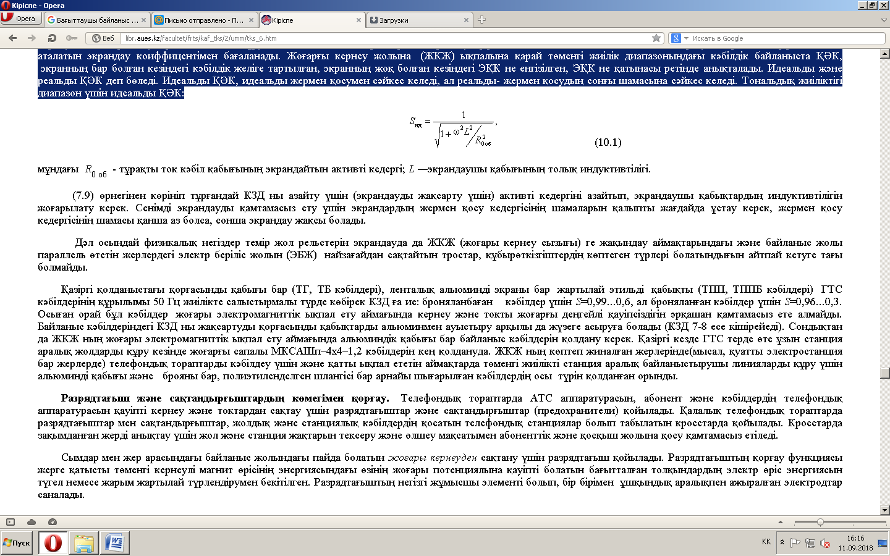 (8.1)

мұндағы - тұрақты тоқ кабель қабығының экрандайтын активті кедергісі; *L-* экрандаушы қабығының толық индуктивтілігі.

(8.1) өрнегінен көрініп тұрғандай КЗД-ны азайту үшін (экрандауды жақсарту үшін) активті кедергіні азайтып, экрандаушы қабықтардың индуктивтілігін жоғарылату керек. Сенімді экрандауды қамтамасыз ету үшін экрандардың жермен қосу кедергісінің шамаларын қалыпты жағдайда ұстау керек, жермен қосу кедергісінің шамасы қанша аз болса, сонша экрандау жақсы болады.

Дәл осындай физикалық негіздер темір жол рельстерін экрандауда да ЖКС (жоғары кернеу сызығы) ге жақындау аймақтарындағы және байланыс жолы параллель өтетін жерлердегі электр беріліс жолын (ЭБЖ) найзағайдан сақтайтын тростар, құбырөткізгіштердің көптеген түрлері болатындығын айтпай кетуге тағы болмайды.

Қазіргі қолданыстағы қорғасынды қабығы бар (ТГ, ТБ кабельдері), ленталық альюминді экраны бар жартылай этильді қабықты (ТПП, ТППБ кабельдері) ГТС кабельдерінің құрылымы 50 Гц жиілікте салыстырмалы түрде көбірек КЗД ға ие: броняланбаған кабельдер үшін S=0,99...0,6, ал броняланған кабельдер үшін S=0,96...0,3. Осыған орай бұл кабельдер жоғары электромагниттік ықпал ету аймағында кернеу және токты жоғарғы деңгейлі қауіпсіздігін әрқашан қамтамасыз ете алмайды. Байланыс кабельдеріндегі КЗД ны жақсартуды қорғасынды қабықтарды альюминмен ауыстыру арқылы да жүзеге асыруға болады (КЗД 7-8 есе кішірейеді). Сондықтан да ЖКС ның жоғары электромагниттік ықпал ету аймағында альюминдік қабығы бар байланыс кабельдерін қолдану керек. Қазіргі кезде ГТС терде өте ұзын станция аралық жолдарды құру кезінде жоғарғы сапалы МКСАШп–4х4–1,2 кабельдерін кең қолдануда. ЖКЖ ның көптеп жиналған жерлерінде(мысал, қуатты электростанция бар жерлерде) телефондық тораптарды кабельдеу үшін және қатты ықпал ететін аймақтарда төменгі жиілікті станция аралық байланыстырушы линияларды құру үшін альюминді қабығы және брояны бар, полиэтиленделген шлангісі бар арнайы шығарылған кабельдердің осы түрін қолданған орынды.

Разрядтағыш және сақтандырғыштардың көмегімен қорғау. Телефондық тораптарда АТС аппаратурасын, абонент және кабельдердің телефондық аппаратурасын қауіпті кернеу және токтардан сақтау үшін разрядтағыштар және сақтандырғыштар (предохранители) қойылады. Қалалық телефондық тораптарда разрядтағыштар мен сақтандырғыштар, жолдық және станциялық кабельдердің қосатын телефондық станциялар болып табылатын кросстарда қойылады. Кросстарда зақымданған жерді анықтау үшін жол және станция жақтарын тексеру және өлшеу мақсатымен абоненттік және қосқыш жолына қосу қамтамасыз етіледі.

Сымдар мен жер арасындағы байланыс жолындағы пайда болатын жоғары кернеуден сақтану үшін разрядтағыш қойылады. Разрядтағыштың қорғау функциясы жерге қатысты төменгі кернеулі магнит өрісінің энергиясындағы өзінің жоғары потенциялына қауіпті болатын бағытталған толқындардың электр өріс энергиясын түгел немесе жарым жартылай түрлендірумен бекітілген. Разрядтағыштың негізгі жұмысшы элементі болып, бір бірімен ұшқындық аралықпен ажыралған электродтар саналады.

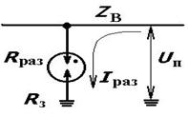

8.1 сурет- Разрядниктің қорғаушы әрекеті

Разрядтағышта 50 Гц жиіліктегі жоғары кернеу немесе қозғалған кездегі жоғарылайтын амплитудалы найзағайлық разряд кезіндегі импульстік кернеу оны қозғағандағы жоғарылайтын кернеу туындаған кезде ұшқындық аралықтың ойып тесілуі болады (8.1 сурет қара). Онда разрядтауыш арқылы разрядтық ток ағады:

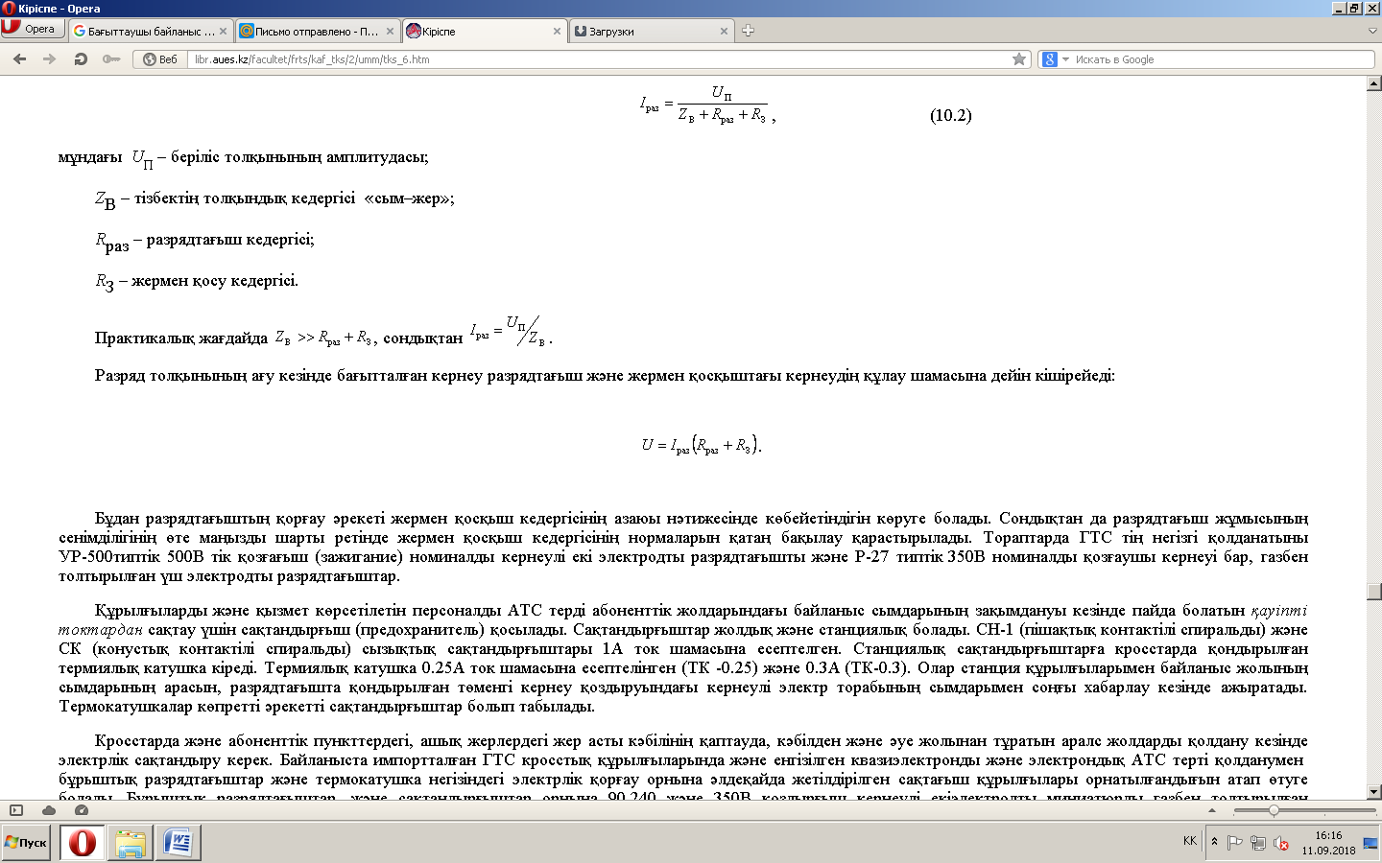 (8.2)

мұндағы *UП* – беріліс толқынының амплитудасы;

*ZВ* – тізбектің толқындық кедергісі «сым–жер»;

*Rраз* – разрядтағыш кедергісі;

*RЗ* – жермен қосу кедергісі.

Практикалық жағдайда 

Разряд толқынының ағу кезінде бағытталған кернеу разрядтағыш және жермен қосқыштағы кернеудің құлау шамасына дейін кішірейеді:



Бұдан разрядтағыштың қорғау әрекеті жермен қосқыш кедергісінің азаюы нәтижесінде көбейетіндігін көруге болады. Сондықтан да разрядтағыш жұмысының сенімділігінің өте маңызды шарты ретінде жермен қосқыш кедергісінің нормаларын қатаң бақылау қарастырылады. Тораптарда ГТС тің негізгі қолданатыны УР-500типтік 500В тік қозғағыш (зажигание) номиналды кернеулі екі электродты разрядтағышты және Р-27 типтік 350B номиналды қозғаушы кернеуі бар, газбен толтырылған үш электродты разрядтағыштар.

Құрылғыларды және қызмет көрсетілетін персоналды АТС терді абоненттік жолдарындағы байланыс сымдарының зақымдануы кезінде пайда болатын қауіпті токтардан сақтау үшін сақтандырғыш (предохранитель) қосылады. Сақтандырғыштар жолдық және станциялық болады. СН-1 (пішақтық контактілі спиральды) және СК (конустық контактілі спиральды) сызықтық сақтандырғыштары 1А ток шамасына есептелген. Станциялық сақтандырғыштарға кросстарда қондырылған термиялық катушка кіреді. Термиялық катушка 0.25A ток шамасына есептелінген (ТК -0.25) және 0.3А (ТК-0.3). Олар станция құрылғыларымен байланыс жолының сымдарының арасын, разрядтағышта қондырылған төменгі кернеу қоздыруындағы кернеулі электр торабының сымдарымен соңғы хабарлау кезінде ажыратады. Термокатушкалар көпретті әрекетті сақтандырғыштар болып табылады.

Кросстарда және абоненттік пункттердегі, ашық жерлердегі жер асты кабельінің қаптауда, кабельден және әуе жолынан тұратын аралс жолдарды қолдану кезінде электрлік сақтандыру керек. Байланыста импортталған ГТС кросстық құрылғыларында және енгізілген квазиэлектронды және электрондық АТС терті қолданумен бұрыштық разрядтағыштар және термокатушка негізіндегі электрлік қорғау орнына әлдеқайда жетілдірілген сақтағыш құрылғылары орнатылғандығын атап өтуге болады. Бұрыштық разрядтағыштар және сақтандырғыштар орнына 90,240 және 350В қоздырғыш кернеулі екіэлектродты миниатюрлы газбен толтырылған разрядтағыштарды қолдану қарастырылуда. Бұл разрядтағыштарда сымдардағы кездейсоқ тұйықталу кезінде жермен қосуды қамтамасыз ететін ағынды шайба түріндегі тұйықтағыштар және дөңгелектік немесе пружиналы контактілері бар. Салыстырмалы түрде электромеханикалық квазиэлектрондық және электронды АТС тер сыртқы кернеу артуы кезінде әлдеқайда сезімтал. Сондықтан бұл АТС тер үшін АТС құрылғыларында тікелей іске асатын, екіншілік деп аталатын қасымша қорғау сатылары қарастырылуда.

Редукциялық (компенсирлейтін) трансформатор (РТ) көмегімен ЖКЖ ның магниттік ықпалынан қорғау. РТ дың қосылуы байланыс кабельдерінің металл қабықтарын қорғау әрекетінің коэффицентін жақсартады. ГТС терде жоғарғы жиілікті станция аралық байланыс жолдарындағы ЖКЖ на жақындатылған жерлерде РТ қолдану әлдеқайда орынды. КЗД ны төмендетуге, металл қабықтар арасындағы индуктивтілік байланысты арттыру және кабель желісіне бірдей бірлікке ие трансформация коэффиценті бар РТ ды жолға қосу арқылы қол жеткізуге болады. Мыстан жасалған трансформатордың бірінші орамы, қабықтарды бөлу кезінде, ал екіншілік орам дәл сол кабельдің ішіндегі сақталынатын, бірақ қабығы шешілген электромагниттік таяқшадан орындалады. Біріншілік орам сымдарын кесуде көптеген эквиваленттік металл қабықтардың кесілуін таңдауға тура келеді.

**2. ТОБЖ-ны сыртқы электромагниттік ықпалдардан сақтау**

Жалпы жағдайларда ТОБЖ-ны сыртқы электромагниттік ықпалдардан сақтау

Толық бейметаллдық ОК практикада, найзағайлық разрядтарда ЖКЖ алаңының сыртқы электромагниттік әсеріне бейімделмеген. Мұндай кабельдердің зақымдануы тек найзағайдың кабельге тіке соққан кезде болады, нәтижеде термикалық және механикалық жойылу болуы мүмкін. Мұндай соққының ықтималдылығы өте аз. Бірақ орналасуы кардинальды өзгереді, егер ОК металл элементтерінен тұратын болса (қашықтықтан қоректенетін мыс желілер, тұрақты арматурлайтын элементтер, қабықтар және т.б.). сыртқы электромагниттік әрекеттер кезінде металл элементтерінде кабельдің өзіне қауіпті болғаны сияқты, қосылған аппаратураға да қауіпті ток және ЭҚК- інің пайда болуы мүмкін.

ОК ның ылғалдылық әрекетінің сыншылдығын(критичность) ескере отырып, оның оқшаулануыңың зақымдалуына (элементтер арасындағы жерге қатысты құрылымды элементтер) алып келетін ОК нің металл элементтеріне енгізілген кернеу және токтың да қауіпті болуы мүмкіндігін атап өту керек, тіпті егер олар әсерлесу кезінде оптикалық талшықтың зақымдануы болса да байланыстың үзілуіне жол бермейді.

Бұл әділдік, өйткені ОК оқшаулағышының зақымдану кезінде талшықтың қауіпсіздік деңгейі төмендейді де кейіннен оптикалық талшықтың коррозияға ұшырауы нәтижесінде байланыс линиясының жойылуы мүмкін.

Металл элементі бар оптикалық кабельдердің найзағай соғу нәтижесінде зақымдалуының ықтималдылығын анықтау. Ашық жерлерге тартылған сыртқы шлангімен оқшауланған және металлдық элементі бар ОК нің зақымдану ықтималдылығының сандық мәнін, қалада 100 км дегі күтілетін кабельдің зақымдалыну санының графигімен анықтауға болады (8.2 суретке қара).

Жермен қатысты металл элементтерінің оқшауларының электрлік төзімділігін шамалап есептеген кезде Uпр » 150 кВ деп қарастыруға болады.

Жобалау аймақтарында найзағайдың соғуы метеостанцияның болжамдарына қарай анықталынады (найзағайдың орташа жалғасуы 20 сағ/жыл). Графикке қарай отырып n зақымдалу санын анықтауға болады. Графиктен алынған зақымданудың ықтималдылығы 100 км ұзындықтағы жолдық кесіндімен табылады.

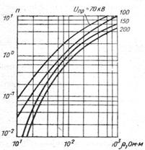

8.2 сурет- Бір жылдағы (ρ – топырақтың меншікті кедергісі) кабельдің (n) 100 км ұзындықтағы күтілетін бүліну саны

L ұзындығының зақымдану санының ықтималдылығының абсалютті мәнін анықтау үшін зақымдану санын ұзындыққа көбейту керек:

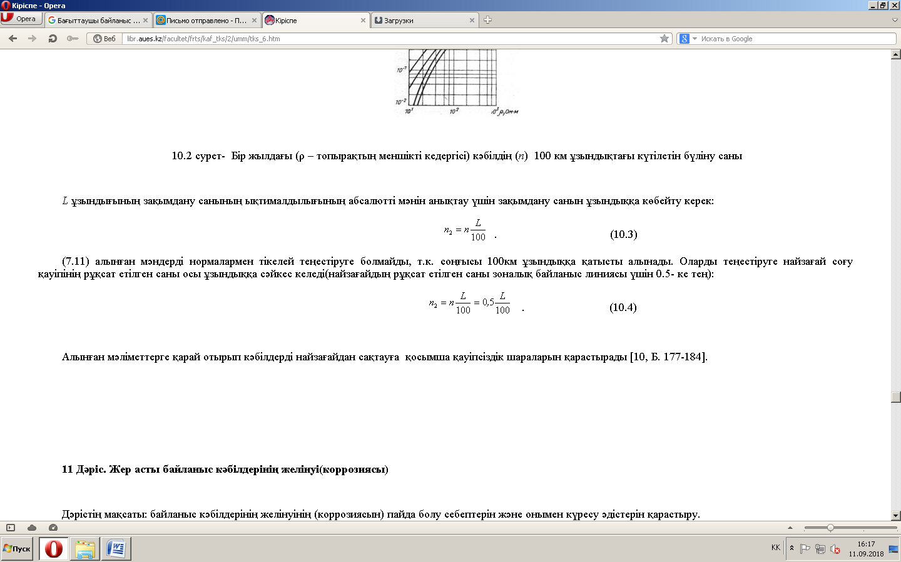 (8.3)

(10.3) алынған мәндерді нормалармен тікелей теңестіруге болмайды, т.к. соңғысы 100км ұзындыққа қатысты алынады. Оларды теңестіруге найзағай соғу қауіпінің рұқсат етілген саны осы ұзындыққа сәйкес келеді(найзағайдың рұқсат етілген саны зоналық байланыс линиясы үшін 0.5- ке тең):

 (8.4)

Алынған мәліметтерге қарай отырып кабельдерді найзағайдан сақтауға қосымша қауіпсіздік шараларын қарастырады.

**9 тақырып. Байланыс құрылғыларын сыртқы әсерлерден және даттанудан сақтау.**

Жоспары:

1. Байланыс құрылғысын сыртқы электромагниттік әсерден қорғау.

2. Байланыс кабельдерінің даттануының (коррозиясын) пайда болу себептерін және онымен күресу әдістерін қарастыру.

**1. Байланыс құрылғысын сыртқы электромагниттік әсерден қорғау**

Байланыс құрылғысының қосылу және абоненттік желілеріне келесі бөгде көздер әсерлері ықпал етуі мүмкін: жоғарывольттық электртарату желілері (ЭТЖ); электрленген теміржол көлігі (эл.т.к.); таратушы радиостанциялар; түрлі тағайындалған өнеркәсіптік орнатулар.

Байланыс желілеріне сыртқы көздердің әсерлерінің интенсивтілігі мен қасиеті бойынша қауіпті және кедергі беруші деп бөледі.

Қауіпті әсерлер деп байланыс тізбектерінде туатын кернеу мен токтар денсаулық пен абоненттер өміріне және эксплуатация жұмысшыларына қауіп төндіруі мүмкін әсерлерді айтады, сондай-ақ аппаратуралар, аспаптар, байланыс кабілдеріне зақым келтіруді тудыруы мүмкін.

Кедергі беруші әсерлер телефондық тізбектерде және байланыс арналарында шуылдар, сатыр-сұтырлар, бұзылулар немесе байланыс сапасының нашарлауы түрінде көрінеді.

Алғашқы екі көздер кауіпті әсерлерді де, кедергі беруші әсерлерді де тудыруы, ал, соңғы екеуі–тек кедергі беруші әсерлерді тудыруы мүмкін. Байланыс құрылғылары желілеріне көбірек жоғарывольттық электртарату желілері мен элетрленген темір жолдары әсер береді, оларды біріктіріп жоғары кернеу желілері (ЖКЖ) деп атау қабылданған. ЖКЖ сымдарының айналасында интенсивті электрмагниттік өріс пайда болады да, олар электрмагниттік индукция әсерінен байланыс желілерінде бөгде кернеу мен токтарды тудырады. Әдетте байланыс желілеріне ЖКЖ-нің әсерін бағалаған кезде электрлік және магниттік өрістер әсерлері бөлек қарастырылады. Электрлік өріс электрлік әсерді, ал магниттік өріс- магниттік әсер тудырады. ЖКЖ-де айнымалы электрлік кернеудің болуы шартынан, электрлік әсерге негізінен әуелік байланыс жолдарының тізбектері ұшырайды. Жерасты және аспалы байланыс кабілдері электрлік әсерге ұшырамайды, өйткені электрлік өрісінің күштік сызықтары жер беті мен кабельдің металлдық қабығымен (экранымен) экрандалады.

ЖКЖ сымдарымен ағатын токтар шартынан, магниттік әсерлерге әуелік те, және кабілдік те байланыс желілері ұшырайды. Біздің елімізде электрлік энергияны тарату үшін негізінен өнеркәсіптік 50 Гц жиілікті айнымалы токты және 3-тен 750 кВ-қа дейінгі кернеуді үшфазалық ЭТЖ-сі қолданылады. Алыс қашықтықтарға (1000 км-ден көп) энергия тарату үшін де 400...1500 кВ жұмыс кернеуі бар тұрақты ток ЭТЖ-сі қолданылады. Жоғарывольттық тарату желілері әуелік және кабілдік болады. Кабілдік ЭТЖ-сі аз әсер береді, өйткені кабілдік қабықшасының экрандаушы әсерлері білінеді. ЭТЖ-сі жұмыс режіміне байланысты симметриялық және симметриялық емес болып бөлінеді.

Симметриялық ЭТЖ-сі өткізгіштердегі бірдей кернеулермен және токтармен сипатталады. Мұндай желілердің жерде қалдық кернеуі мен токтары болмайды. Симметриялық желілерге үшфазалық бейтараппен жерге қосылған және оқшауланған (сызықты трансформаторлардың бейтарап нүктесі жерге қосылған) ЭТЖ-сі, сондай-ақ екіөткізгішті желілер жатады.

Таратудың симметриялық емес желілерінде жұмыс жасаушы өткізгіштердің бірі ретінде жер қолданылады. Мұндай желілерге жатады:

1) 35 кВ-тен көп кернеумен, «екі өткізгіш-жер» сұлбасы бойынша толық емес фазалық режімде жұмыс істейтін ЭТЖ-лері;

2) 50 Гц өнеркәсіптік жиілікті айнымалы токта жұмыс істейтін электрленген темір жолдары (эл.т.ж.);

3) тұрақты токтан қоректенентін эл.т.ж. және қалалық электркөліктің (трамвай, метро) түйіспе желілері.

Қалалық электркөліктің түйіспе желісінде қоректендіретін кернеу 600... 800 В-ке жетеді, тұрақты ток эл.т.ж.-да - 3,3...3,7 кВ, айнымалы ток эл.т.ж.-да - 25 кВ.

Байланыс жолдарына әсерлерді қарастырған кезде ЖКЖ-нің келесі жұмыс режімдерін былай ажыратады: қалыпты, еріксіз,апаттық.

Қалыпты жұмыс режімі ЖКЖ-сі тұрақты жұмыс істейтін шарттарымен сипатталады.

Еріксіз режім -бұл ЖКЖ-сі симметриялық емес режімде (мысалы, үшфазалық ЭТЖ-нің толық емес режімі немесе эл.т.ж. түйіспе желісінің аралас тартылған станцияларының бірі айырулы тұрған кезінде немесе біржақты қоректенуі кезінде) шектеулі уақытта (ереже бойынша 2 сағат) жұмыс істейтін режім.

Апаттық режім-үшфазалық ЭТЖ-де немесе эл.т.ж. түйіспе өткізгішінде фазалық өткізгіштің үзілуі кезінде орын алады. Бұл кезде ЭТЖ-де не үлкен электрлік әсер тудыратын жерге қатысты жоғары кернеу (бейтараппен оқшауланған ЭТЖ-сі), не магниттік әсер тудыратын қысқа тұйықталу токтары (бейтараппен жерге қосылған ЭТЖ-сі) туындайды.

Байланыс жолдарына симметриялық емес ЖКЖ-сі көбірек әсер етеді, өйткені симметриялық емес желі айналысында электрмагниттік өріс кернеулігі симметриялыққа қарағанда көп болды. Қалыпты жұмыс режімінде симметриялық емес ЖКЖ-сі кедергі беретін де, қауіпті де әсер беруі мүмкін, бұл кезде қауіпті кернеулер көп емес. Еріксіз және ерекше апатты жұмыс режімдері жағдайында байланыс желілеріне әсер шұғыл өседі.

Егер байланыс жолдарында кері өткізгіш ретінде жер қолданылса, онда эл.т.ж. мен трамвайдың (тура өткізгіші -түйіспе өткізгіш, ал керісі-жерден нашар оқшауланған рельстер болып табылатын) тартылған желісіне электрлік және магниттік әсерлермен қатар гальваникалық әсерлер тудырады. Гальваникалық әсерлер байланыс желілерінің жұмыс істеп тұрған жерге қосылулары орналастырылған, жердің нүктелері арасындағы потенциалдар айырмасына шартталған. Байланыс құрылғыларының желілерінде бірөткізгіш тізбектер тәжірибеде қолданылмайды, сондықтан гальваникалық әсерлерді ескермеуге болады.

Жоғарыда айтылғандардан былай деп қорытынды шығаруға болады, Байланыс құрылғыларының кабельдік желілері қауіпті және кедергі беруші магниттік әсерлерге ұшырауы мүмкін, міне осыларды есептеу жүргізген кезде ескеру керек.

*Қауіпті магниттік әсерлерді есептеу*

Байланыс жолына ЖКЖ-сі әсерінің деңгейін анықтайтын,негізгі факторлардың бірі жақындау қасиеті болып табылады. Жақындау деп байланыс жолы мен ЖКЖ-нің өзара орналасуын түсінеді, бұл кезде байланыс жолында қауіпті және кедергі беруші кернеу мен токтар туындауы мүмкін.

Жақындау параллельді, қиғаш және күрделі болуы мүмкін (7.1 суретке қара). Жақындау бөлігі параллельді деп есептеледі, егер де а желілерінің арасындағы қысқа қашықтық (жақындау ені) жақындау ұзындығы бойынша орта мәннен 10%-дан артық емес өзгерсе. Егер бұл шарт орындалмаса, онда жақындау бөлігі қиғаш деп аталады.

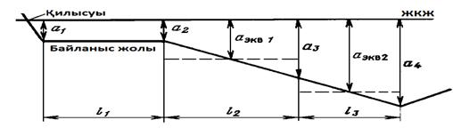

9.1 сурет. Байланыс жолының ЖКЖ-мен жақындау сұлбасы

Қиғашынан жақындау есептеу кезінде бөлік соңындағы максималды жақындау ені мәнінің минималдыға қатынасы болатындай етіп, паралельдік эквиваленттік бөлікті таңдай отырып, сатылы параллельдіге ауыстырылады (9.1 суретті қараңыз). Бұл шарт кезінде аэкв эквиваленттік жақындау ені ара қатынасымен анықталады.

Қауіпті магниттік әсер ЭТЖ-сі немесе эл.т.ж. түйіспе өткізгішінде фазалық өткізгішінің үзілуі және жерге қосылуы кезінде туындауы мүмкін. Қысқа тұйықталу тогының үлкен мәні интенсивті магниттік өрісті шығарады. Нәтижесінде кабіл талшықтарында ЭҚК-і индукцияланады, ол мүмкін мәндерден асып кетуі мүмкін.

Бұл ЭҚК-і бойлық деп аталады, өйткені индукцияланған электрлік өріс байланыс өткізгішіне бойлай бағытталған.

Бойлық ЭҚК-і – бұл гальваникалық бөлінбеген бөлік ұзындығындағы байланыс өткізгішінің басы мен аяғының арасындағы потенциалдар айырымы.

Гальваникалық бөлінбеген бөлік деп күшейткіштер, трансформаторлар, сүзгілер болмайтын байланыс жолдарының бөлігі есептеледі. Байланыс құрылғыларында төменгіжиілікті абоненттік және қосушы желілер гальваникалық бөлінбеген болып табылады. Тарату жүйелері қолданылатын, созылған станцияаралық қосушы желілер үшін гальваникалық бөлінбеген бөлік ұзындығына күшейткіш (регенерациялық) бөлік ұзындығы қабылданады.

Жақындаудың күрделі бөлігінде (9.1 суретке қара) ЖКЖ-нің магниттік әсерінен байланыс өткізгішіне енгізілген, бойлық ЭҚК-тің (В) абсалюттік мәні, 50 Гц жиілікте формула бойынша есептеледі

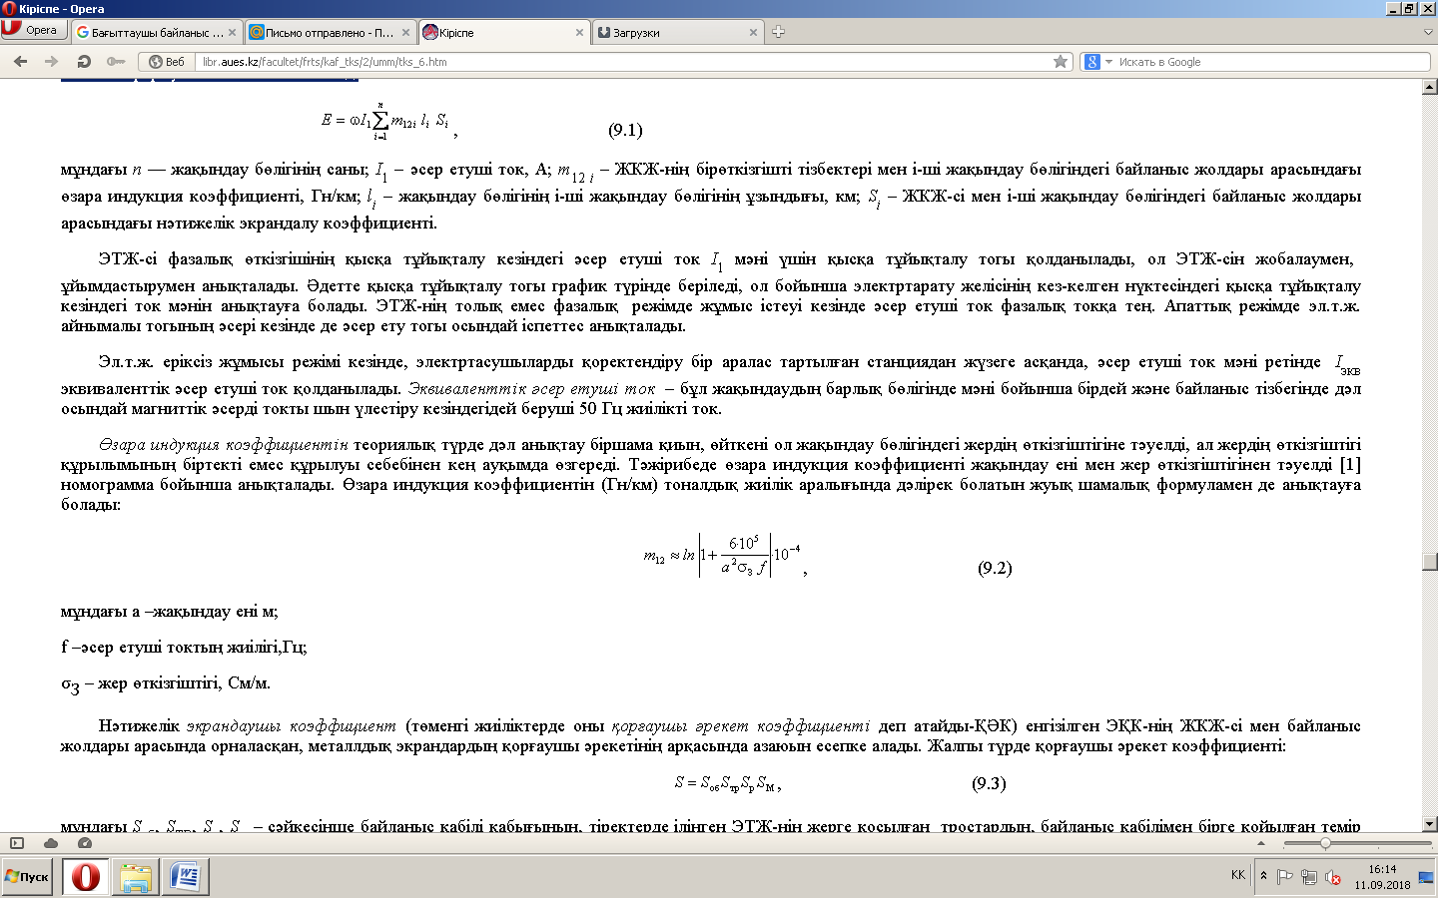 , (9.1)

мұндағы *п* — жақындау бөлігінің саны; *I1* – әсер етуші ток, А; *m12i*– ЖКЖ-нің бірөткізгішті тізбектері мен *i*-ші жақындау бөлігіндегі байланыс жолдары арасындағы өзара индукция коэффициенті, Гн/км; *li* – жақындау бөлігінің *i*-ші жақындау бөлігінің ұзындығы, км; *Si* – ЖКЖ-сі мен *i*-ші жақындау бөлігіндегі байланыс жолдары арасындағы нәтижелік экрандалу коэффициенті.

ЭТЖ-сі фазалық өткізгішінің қысқа тұйықталу кезіндегі әсер етуші ток I1 мәні үшін қысқа тұйықталу тогы қолданылады, ол ЭТЖ-сін жобалаумен, ұйымдастырумен анықталады. Әдетте қысқа тұйықталу тогы график түрінде беріледі, ол бойынша электртарату желісінің кез-келген нүктесіндегі қысқа тұйықталу кезіндегі ток мәнін анықтауға болады. ЭТЖ-нің толық емес фазалық режімде жұмыс істеуі кезінде әсер етуші ток фазалық токқа тең. Апаттық режімде эл.т.ж. айнымалы тогының әсері кезінде де әсер ету тогы осындай іспеттес анықталады.

Эл.т.ж. еріксіз жұмысы режімі кезінде, электртасушыларды қоректендіру бір аралас тартылған станциядан жүзеге асқанда, әсер етуші ток мәні ретінде Iэкв эквиваленттік әсер етуші ток қолданылады. Эквиваленттік әсер етуші ток – бұл жақындаудың барлық бөлігінде мәні бойынша бірдей және байланыс тізбегінде дәл осындай магниттік әсерді токты шын үлестіру кезіндегідей беруші 50 Гц жиілікті ток.

Өзара индукция коэффициентін теориялық түрде дәл анықтау біршама қиын, өйткені ол жақындау бөлігіндегі жердің өткізгіштігіне тәуелді, ал жердің өткізгіштігі құрылымының біртекті емес құрылуы себебінен кең ауқымда өзгереді. Тәжірибеде өзара индукция коэффициенті жақындау ені мен жер өткізгіштігінен тәуелді номограмма бойынша анықталады. Өзара индукция коэффициентін (Гн/км) тоналдық жиілік аралығында дәлірек болатын жуық шамалық формуламен де анықтауға болады:

 (9.2)

мұндағы *а* –жақындау ені м;

*f* –әсер етуші токтың жиілігі,Гц;

*σЗ* – жер өткізгіштігі, См/м.

Нәтижелік экрандаушы коэффициент (төменгі жиіліктерде оны қорғаушы әрекет коэффициенті деп атайды-ҚӘК) енгізілген ЭҚК-нің ЖКЖ-сі мен байланыс жолдары арасында орналасқан, металлдық экрандардың қорғаушы әрекетінің арқасында азаюын есепке алады. Жалпы түрде қорғаушы әрекет коэффициенті:

 (9.3)

мұндағы *Sоб, Sтр, Sр, Sм* – сәйкесінше байланыс кабілі қабығының, тіректерде ілінген ЭТЖ-нің жерге қосылған тростардың, байланыс кабілімен бірге қойылған темір жол рельстерінің,металлдық құрылыстардың (көршілес байланыс кабельдері, құбырөткізгіштер,газөткізгіштер және т.б.) қорғаушы әрекет коэффициенттері.

Қалаларда және ірі елді-мекен пунктерінде жерасты және жерүсті металдық құрылыстар ЖКЖ-нің Байланыс құрылғылары желілеріне әсерін төмендетеді. ЖКЖ-нің байланыс жолдарына әсерін есептеген кезде «көшелік» деп аталатын қорғаныс әрекетінің коэффициентін енгізу жолымен әсердің азаюын есептеу керек, оның мәні қала тұрғындарына байланысты 0,08-ден 0,4-ке дейін өзгереді (қала тұрғыны көп болса, соғұрлым ҚӘК-ті аз,экрандаушы әрекет соғұрлым жақсы).

Сызықты байланыс құрылысын эксплуатациялау кезінде ЭҚК-нің бойлық мәнін білу қажетті емес, ал қызмет көрсетуші кызметшiлер байланыс жолдарында жұмыс жасай отыра, нақ осы кернеуге түсіп қалуы мүмкін болғандықтан, осы ЭҚК-тен тәуелді, жерге қатысты байланыс өткізгішінің кернеу мәнін білу қажет екенін атап өтейік. Өткізгіш кернеуінің мәні жерге қатысты желі күйінен тәуелді. 7.2-суретте байланыс жолдары өткізгіштерінің жерге қатысты өткізгіштердің оқшауланған және жерге қосылған соңында кернеудің бойлық бойынша өзгеру қасиеті көрсетілген.

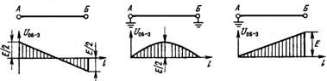

а) б) в)

а – оқшауланған; б – екі жақтанда жерге жалғанған; в – бір жағынан ғана жерге жалғанған.

9.2 сурет. Жерге қатысты байланыс өткізгішінің кернеуінің өзгерісі

Жерге қатысты көбірек өткізгіш кернеуі байланыс жолдарының оқшауланған соңында қарама-қарсы соңының жерге қосылуы кезінде туындайды. Сондықтан, қауіпті магниттік әсерге есептеу нақ осы жағдай үшін жүргізіледі, өйткені бұл кезде толық индукцияланған ЭҚК-і әрекет етеді (жерге қосылу кедергісі кезінде нөлге тең).

*Кедергі беруші әсерлерді есептеу*

Байланыс жолдарындағы ЭТЖ-нің және эл.т.ж. кедергі беруші әсерлері гармоникалық құраушы кернеу мен токтардың қисығының бар болуымен шартталған, бұл осы қисықтардың синусоидалы еместігі жайында куәландарады. Әсіресе эл.т.ж. түйіспе желілеріндегі кернеу мен ток гармоникаларының құрамы үлкен.

Егер байланыс құрылғылары желілері ЭТЖ-нің немесе эл.т.ж. әсер зонасына түсіп қалса, онда жоғары кернеу желілерінің кернеу мен токтардың гармоникалық құрауыштары байланыс жолдарында кедергі беруші кернеу мен токтарды индукциялайды. Айнымалы ток электртарату және темір жол желілері кедергі беруші әсерлерінің көп бөлігін тоналдық жиілікті арналарға тигізеді, өйткені тональдық жиіліктегі әсер етуші ток пен кернеу гармоникалары үлкенірек амплитудаларға ие.

Адам құлағы бірдей амплитудалы токтарды, бірақ түрлі жиілікті түрлі сезімталдықпен қабылдайтыны белгілі. Адам құлағының жүйесі көбірек сезімталдығы – телефон 800...1200 Гц жиілікті токтарға бар. 800 Гц жиілікті токты акустикалық әсердің мәні бірлік деп қабылданған. Басқа жиіліктегі акустикалық әсерлерді сипаттау үшін Р акустикалық әсер коэффициенті енгізілген, ол телефондағы f жиілікті акустикалық ток әсерінің осындай мәндегі 800 Гц жиілікті акустикалық әсердің тогына қатынасына тең. ЖКЖ-нің байланыс жолдарына кедергі беруші әсерін есептеу үшін 800 Гц жиілікте орындау қабылданған.

Тональдық жиілікті арнадағы токтар мен кернеулердің жеке гормоникаларының кедергі беруші әсерлерін есептеу үшін псофометриялық кернеуді (токты) пайдаланады.

Псофометриялық кернеу (грек сөзінен «псофос» – шуыл), немесе жай ғана шуыл кернеуі – бұл дәл осындай 800 Гц жиілікті, телефондық таратуға, түрлі жиілікті индукцияланған кернеулер сияқты кедергі беретін әсерді, кернеулер.

Нәтижелік псофометриялық кернеу мен ток коэффициентін квадраттық қосу заңын пайдалана отырып, анықтайды

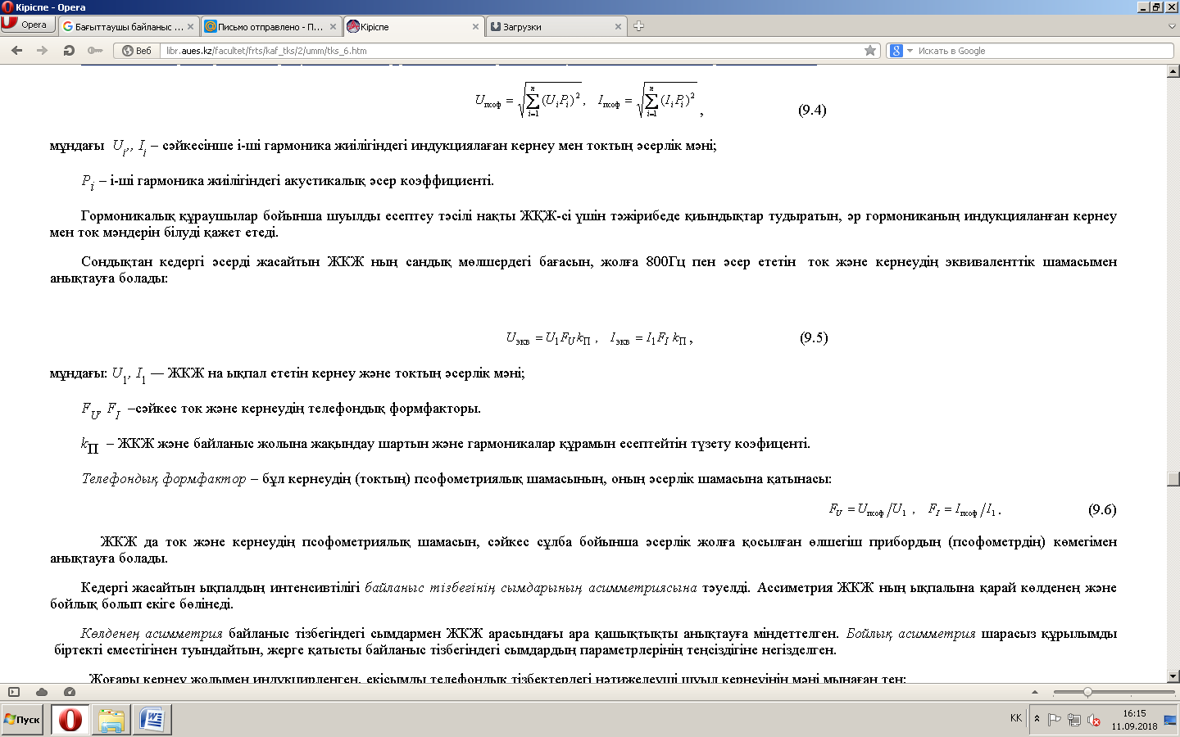 (9.4)

мұндағы *Ui, Ii* – сәйкесінше *i*-ші гармоника жиілігіндегі индукциялаған кернеу мен токтың әсерлік мәні;

*Рi* – *i*-ші гармоника жиілігіндегі акустикалық әсер коэффициенті.

Гормоникалық құраушылар бойынша шуылды есептеу тәсілі нақты ЖҚЖ-сі үшін тәжірибеде қиындықтар тудыратын, әр гормониканың индукцияланған кернеу мен ток мәндерін білуді қажет етеді.

Сондықтан кедергі әсерді жасайтын ЖКЖ ның сандық мөлшердегі бағасын, жолға 800Гц пен әсер ететін ток және кернеудің эквиваленттік шамасымен анықтауға болады:

 (9.5)

мұндағы: *U1, I1* — ЖКЖ на ықпал ететін кернеу және токтың әсерлік мәні;

*FU, FI* –сәйкес ток және кернеудің телефондық формфакторы.

*kП* – ЖКЖ және байланыс жолына жақындау шартын және гармоникалар құрамын есептейтін түзету коэфиценті.

Телефондық формфактор – бұл кернеудің (токтың) псофометриялық шамасының, оның әсерлік шамасына қатынасы:

. (9.6)

ЖКЖ да ток және кернеудің псофометриялық шамасын, сәйкес сұлба бойынша әсерлік жолға қосылған өлшегіш прибордың (псофометрдің) көмегімен анықтауға болады.

Кедергі жасайтын ықпалдың интенсивтілігі байланыс тізбегінің сымдарының асимметриясына тәуелді. Ассиметрия ЖКЖ ның ықпалына қарай көлденең және бойлық болып екіге бөлінеді.

Көлденең асимметрия байланыс тізбегіндегі сымдармен ЖКЖ арасындағы ара қашықтықты анықтауға міндеттелген. Бойлық асимметрия шарасыз құрылымды біртекті еместігінен туындайтын, жерге қатысты байланыс тізбегіндегі сымдардың параметрлерінің теңсіздігіне негізделген.

Жоғары кернеу жолымен индукцирленген, екісымды телефондық тізбектердегі нәтижелеуші шуыл кернеуінің мәні мынаған тең:

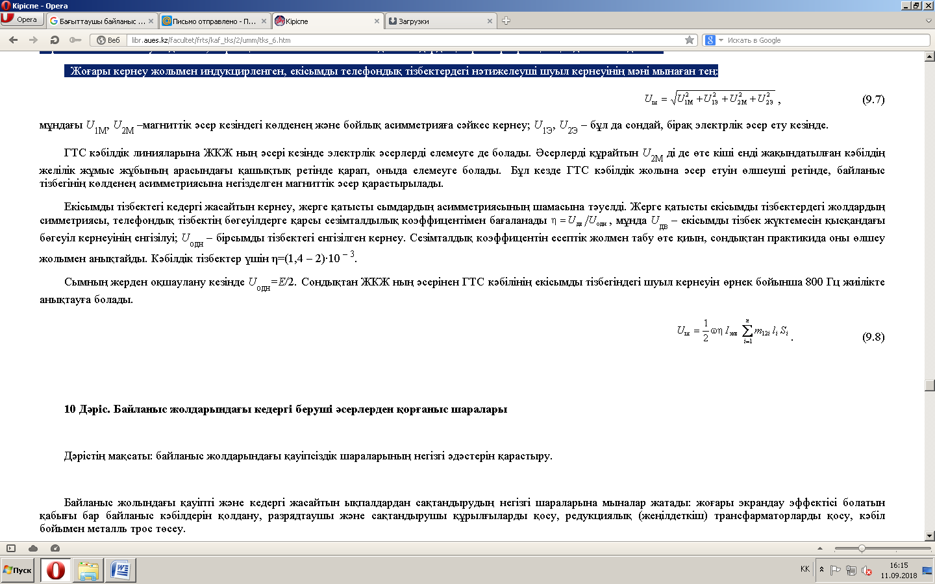 (9.7)

мұндағы *U1М, U2М* –магниттік әсер кезіндегі көлденең және бойлық асимметрияға сәйкес кернеу; *U1Э, U2Э* – бұл да сондай, бірақ электрлік әсер ету кезінде.

Байланыс құрылғыларының кабельдік линияларына ЖКЖ ның әсері кезінде электрлік әсерлерді елемеуге де болады. Әсерлерді құрайтын U2М ді де өте кіші енді жақындатылған кабельдің желілік жұмыс жұбының арасындағы қашықтық ретінде қарап, оныда елемеуге болады. Бұл кезде байланыс құрылғылары кабельдік жолына әсер етуін өлшеуші ретінде, байланыс тізбегінің көлденең асимметриясына негізделген магниттік әсер қарастырылады.

Екісымды тізбектегі кедергі жасайтын кернеу, жерге қатысты сымдардың асимметриясының шамасына тәуелді. Жерге қатысты екісымды тізбектердегі жолдардың симметриясы, телефондық тізбектің бөгеуілдерге қарсы сезімталдылық коэффицентімен бағаланады , мұнда Uдв – екісымды тізбек жүктемесін қысқандағы бөгеуіл кернеуінің енгізілуі; Uодн – бірсымды тізбектегі енгізілген кернеу. Сезімталдық коэффицентін есептік жолмен табу өте қиын, сондықтан практикида оны өлшеу жолымен анықтайды. Кабельдік тізбектер үшін η=(1,4 – 2)∙10 – 3.

Сымның жерден оқшаулану кезінде Uодн=E/2. Сондықтан ЖКЖ ның әсерінен ГТС кабельінің екісымды тізбегіндегі шуыл кернеуін өрнек бойынша 800 Гц жиілікте анықтауға болады.

. (9.8)

**2. Байланыс кабельдерінің даттануының (коррозиясын) пайда болу себептерін және онымен күресу әдістерін қарастыру.**

Даттану (коррозия) – бұл қоршаған ортасымен химиялық немесе электрохимиялық әрекеттесуі нәтижесінде кабельді қабығы бар металльдардың жойылуы. Жер асты байланыс кабельдеріндегі коррозияның ең негізгі белгілері болып: зақымдалған кейбір бөліктердің дақтар ретінде пайда болуы, тесіктер, сынықтар, өтпелі тесіктер табылады.

Ағындық шарттарға қатысты коррозиялық процесстер келесі негізгі коррозия түрлеріне бөлінеді: кристалларалық, топырақтық (электрохимиялық) және қаңғыма токтар коррозиясы.

Кристаллитаралық даттану металдың жеке кристалиттерінің арасында молекулалық байланыстардың әлсіздену себебінен болады, қорытындысында кабель қабықтарында майда жарықтар пайда болады. Кристалитаралық даттануға көбіне вибрация болу аймағы жоғары жерлерде ұшырайды (кабельдер темір жол және трамвай рельстер жолының жанында орналасса, және мосттарда), және де кабельдерді ұзақ уақыт барабанда тасымалдаса.

Байланыс құрылғылары кабельдерінің топырақ тоттануына ұшырау қарқыны жоғары және кезбе тоқтарының тоттануына. Тоттанудың түрлерін дәлірек қарастырсақ.

Топырақты желіну – бұл кабель қабықтарындағы металдық электрохимиялық бұзылуы, қоршаған ортаның ықпалынан туындайтын (топырақ, грунт, грунтты және басқада су). Топырақты тоттанудың өту жылдамдығы топырақтың құрылымында тұздың, қышқылдың, саңылаулардың, органикалық заттардың мөлшеріне, кабельдің қабығымен түйісетін грунттың құрылымына және дымқылдығына, қабыққа ауаның біркелкі емес жеткізілуіне тәуелді.

Жердегі металдардың барлық тоттану процесі иондардың электролитке өтуімен түсіндіріледі, осы жағдайда олар судың ерітінділері болатын қышқыл, сілті, жердегі тұздардың, және сәйкесінше металдың өзіндегі электрондардың жылжуы. Әр металл өзінің электрохимиялық потенциалымен сипатталады, және ол металдың қасиетіне тәуелді. Электрохимиялық потенциялдың көлемі метал иондарының электролитке өту дәрежесінің көрнісі. Теріс электрохимиялық потенциалдың абсолютті көлемі үлкен болған сайын, соғұрлым өз иондарын берік ұстап тұрады және соғұрлым даттануға ұшырайды.

Топырақты даттану негізінен макрогальваникалық жұп және контакті гальваникалық жұп түрінде болады.

Тұрғызылған грунтта немесе телефон канализацияларының кабельдеріндегі меншікті кедергісінен айыру себебінен, грунттың химиялық және құрылымдық құрамына, және кабельдің бойындағы әр нүктеге оттегінің біркелкі емес жеткізілуінен макрогальваникалық жұптар пайда болады. Осының нәтижесінде кабель қабықтарының потенциалы қоршаған ортаға орай әр түрлі болады және потенциалы жоғары нүктеден потенциалы төмен нүктеге ағын тудыратын гальваникалық жұптар туындайды (9.3 суретке қара).

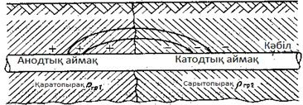

9.3 сурет. Топырақтың біртекті болмауына байланысты топырақты желіну

Ток ағыны бар жерлерде қабық оң потенциалға ие. Осы жерлерде анодтты аумақ (анодная зона) деп аталатын аумақ пайда болады. Бұл жерде металдағы электродтты өткізгіштің ионды электролитке ауысуы жүреді. Атап айтқанда кабель қабығы дәл анодтты аумақта даттанады. Тоқтардың қабыққа кірген жерінде, қоршаған ортаға орай теріс потенциалға ие катодты аумақ пайда болады. Бұл жерде кабель даттануға ұшырамайды. Макрогальваникалық жұптар анодтты және катодты аумақтар бір-бірімен салыстырмалы алғанда алшақ жатқандығымен сипатталады. Бұл қабықтың әр түрлі нүктесінде потенциалдардың өлшеуін жүргізуге мүмкіндік береді.

Грунттарда әр түрлі металдар әр түрлі дәрежеде даттануға ұшырайды. Қорғасынды қабық сілтілі ортада (күл, әк) жоғары дәрежеде даттанады, алюменді қабық қышқылды және сілтілі ортада даттануға қатты ұшырайды. Болатты қабықтар үшін көбіне қышқылды орта (қара топырақ, шымтезек, сор топырақ ) қауіпті. Меншікті кедергісі аз грунттарда даттану жоғары қарқынмен жүреді. Бұл грунттағы аз кедергіден тоқтар қабықтан қарқындырақ ағуымен түсіндіріледі.

Кабельде біріктіру муфтыларын құрастырған жерлерде контактті гальваникалық жұптар пайда болуы мүмкін. Бұнымен анодты және катодты аумақтар бір-біріне өте жақын орналасқан, атап айтқанда ұшталады (жанасады). Теріс электрохимиялық потенциалы жоғары металдар анодқа айналып, едәуір үлкен жылдамдықпен бұза бастайды. Терістеуі төмен немесе оң потенциалды металдар төмен жылдамдықпен бұзылады, себебі ол катодтың рөлінде ойнайды. Аса қауіпті контакті жұптар қорғасын-алюминий және болат-қорғасын саналады.

Қаңғыма токпен желіну – бұл металдың электрохимиялық тоттануы, қаңғыма токтың ықпалымен болатын, негізгі көздер электрофикацияланған транспорт болады: тұрақты тоқпен қоректенетін электрофикацияланған темір жолдар, трамвайлар, метрополитендер. Қаңғыма тоқтың орналасуын көрсететін схема 9.4 суретте көрсетіген.

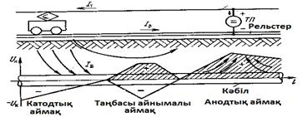

9.4 сурет. Қаңғыма токпен даттану және кабельдің патенциалдық диаграммасы

Таратқыш подстанциялардан таратқыш тоқ *Iт* контактті сым арқылы тоқ қабылдағышқа таратқыш двигатель электроприводтарынан тасымалданады. Таратқыш двигательден өткеннен соң, тоқ *Iт* электровоз доңғалақтары және рельстер арқылы подстанцияны қоректендіретін минусті шинаға оралады.сондай-ақрелісті жолдар жерден дұрыс емес шеттелген, осыдан тоқтың біраз бөлігі жерге сіңіп кетеді. Қаңғыма ток деген осы. Олар жерде таралып және жолда байланыс кабельдерін кезднстіріп, көп қабықтың меншікті кедергісі жердің меншікті кедергісінен азб қаңғыма тоқ Iқ қабыққа енеді, онымен аумақта да таралады, қоректендіретін подстанцияларға жақын, кабельді қабықтан жерге ағады және подстанцияның минусты шинасына енеді.

Қаңғыма тоқ жүздеген және де мыңдаған амперге жетуі мүмкін. 9.4 суретте көрініп тұрғандай анодты аумақ тартқыш подстанцияның жанында орналасқан, ал катодты аумақ электровоздың орын ауыстырумен орын ауыстырады, атап айтқанда кабельдердің рельсті жолмен жақындауы барлық трассада үлестірілген. Ақиқат жағдайда жолда бірнеше электролиз болады, және де қалалық жағдайларда бірнеше тәуелсіз қаңғыма ток көздерінің бір мезетте әсер етуі мүмкін. Сол үшін жақындасу трассасында анодты және катодты аумақтан басқаларының айнымалы таңба аумағы болуы мүмкін, кабель потенциалының таңбасы қоршаған орта қатынасына қарай уақыт бойынша өзгереді.

Токтың мінезінің айнымалылығы, рельстен ағатын, қаңғыма токтың мінезінің айнымалылығына себепші болады, сәйкесінше тоққа да және кабель қабығының айнымалылығына да. Егер белгілі бір уақыт периодында әр нүктенің орта потенциалын анықтасақ, онда орташаланған потенциалды диаграмманы алуға болады, оған 9.4 сурет мысалға келтірілген.

Қаңғыма тоқпен тоттану анодты аумақта өтеді және ол электролиз процесінің салдары болып табылады, атап айтқанда кабельдің анодты аумағынан металл иондарының топырақты электролитке өту процесі. Қаңғыма токпен тоттану, топырақты тоттануға қарағанда, ережеге сай, қарқынды жүреді. Бұл түрдің кабельдеріндегі қалыптасып қалған топтану белгісі желдеткіш тесіктерге дейін зәрлі мінезді зақымдану.

Айта кету керек , пайдалану жағдайларының шынайлылығында кабельді байланыс желісінің тоттануының жоғарыда айтылған барлық түрлері бір уақытта жүруі мүмкін.

**Даттанудан қорғау тәсілдері.**

Желінуден қорғану тәсілдерін электрофикацияланған транспортта да, байланыс құрлысында да пайдаланады. Электрофикацияланған транспорттың қаңғыма тогын азайту үшін рельстер мен жерлер арасындағы айнымалы кедергіні ұлғайтаыз.

Байланыс құрлысындағы қорғану тәсілдері 2 топқа бөлінеді - пассивті және аактивті. Пассивті тәсілдер сыртқы ЭҚК қолдауынсыз тоттанудан қорғануды қарастырады. Активті қорғану тәсілдері сыртқы ЭДС қолдануымен қарастырады, керекті қорғаныс тогын қамтамасыз етеді. Пассивті қорғану тәсілдеріне қорғану жамылғылары жатады, металл қабықтарға полиэтилендік және поливинилхлоридтік шлангы түрінде жапсырылады,изоляциялаитын муфтылар, электрлік дренаж. Активті қорғану тәсілдеріне катодты станциялар және протекторлар жатады.

Қорғаныш жамылғылары полиэтилендік шлангы түрінде алюменді немесе болатты гофрирленген қабық кабельінің конструкцияларында стационарлық біріктіргіш байланыс құрылғылары желілерінде қолданылатын,мейлінше әлсіретуге немесе тоттануды түбімен жоюы мүмкін, себебі олар қабыққа судың кіруіне бөгеттейді және электр тогына үлкен кедергі жасайды.

Қорғаныш жамылғылары ұзындығында жазық және қабыққа жабысып тұратын болуы керек, әйтпесе тоттану шлангыларындағы зақымданған жердегі тіпті кішігірім жарық үлкейіп кетеді. Сол себепті біріктіру муфтыларын құрастырғанда шланга типтес қорғаныш жамылғыларын мұқият қалпына келтіру қажет және олардың изоляция кедергілерін бақылап тұру керек.

Оқшаулау муфтылары қабықтағы кедергі ұзақтығын жоғарлатуға мүмкіндік береді, кабель тораптарын тоттанудан қорғау үшін әр түрлі металл қабықтар қолданылады, гальваникалық жұптардың пайда болуын болдырмас үшін, шланга изоляциясының кедергісін бақылау үшін телефондық станциядағы байланыс кабельіне шлангілі жамылғыны енгізеді, және де метрополитен құрылысының аумағынан тыс кабельдердегі қаңғыма тогын азайту үшін. Муфтылар құрылымында екі болат цилиндрден тұрады, аралықтары 10мм және өзара эпоксидті компаундпен байланысқан.

Электрлік дренажды көбіне қаңғыма тоқтармен тоттанудан қорғануға қолданады. Электродренаждық қорғанысқондырғылары арқылы қаңғыма токтар кабель қабығынан оның бастапқы көзіне апарылады. Электрлік дренаждар түзу және поляризацияланған болады. Түзу дренажда біржақтылы өтімділік болады және тек тұрақты анод аумағында қосылады, рельс жолдарынан кабельге ағу мүмкіндігі жоқ жерде. Ауыспалы белгі аумағында поляризация дренажын қолданады, ол токты тек кабельден рельсті жолдарға өткізеді.

Поляризацияланған электродренаждың қосылу схемасы 9.5 суретте көрсетілген. Электродренаждық қосылуы «рельстер-жер-кабель» системасындағы потенциалдық үлестірілуін өзгертеді, осы себептен анодты аумақ, кабель қабығы бұзылып жатқан, катодтымен ауыстырылады және тоттану бәсеңдейді немесе мүлде тоқтатылады. Бұл жерде ионды өткізу (металл иондарының топырақ электролитіне өтуі) электрондығы(қаңғыма тоқтарды кабельден релісті жолға бұру) ауыстыру қамтамасыз етіледі.

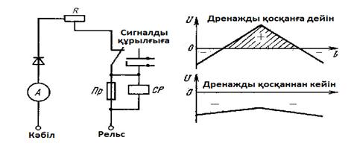

9.5 сурет. Электрлік дренаж

Электрлік дренаж жұмысында дренаждалатын тоқтың көлемі үлкен маңызға ие. Мөлшерден көп тоқкөршілес жерасты байланыс құрылыстарына әсер етуі мүмкін. Сол себепті тоқты реттеу және басқару үшін дренаж схемасында реостат R және амперметр A қаралған. Предохранитель Пр істен шыққан жағдайда сигналды реле СР іске қосылады және өз контактілерінің тұйықталуымен дренаждв қондырғылардың қалыпты жұмысының бұзылғандығы жөнінде хабардар етеді.

Катодты қорғаныс сыртқы қорек көзінің тұрақты тогының көмегі іске асырылады. Катодты қорғаныстың сұлбасы 9.6. суретте көрсетілген.

Катодты қорғаныс тұрақты тоттанудан және қаңғыма токты тоттанудан қорғану үшін қолданылуы мүмкін. Катодты қозғалыстың ұстанымының ұйғарымы анодты аумақта кабель қабығына теріс полюс көзін қосады, ал оң полюс көзін жерге қосады. Қорғалатын кабель қоршаған ортаға орай теріс потенциалды қолдайды, сол себепті ол катод болады, ал жерге қосу анод: жерге қосудан кабель қабығына ағатын ток, жерде электрлікөріс құру қажет, қаңғыма тоқтарынан біраз үлкен электрлік өріс, қабықтан жерге ағатын. Тек осы жағдайда теріс потенциал қоршаған ортаға орай және қабық тоқтануы тоқтайды.

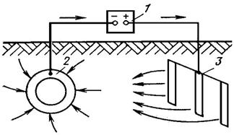

1 – катодтық станция;

2 – байланыс кабельі;

3 – анодтық жермен жалғау.

9.6 сурет. Катодтық станцияның көмегімен желінуден кабельді қорғау ұстанымы

Тұрақты тоқ көзін былай таңдайды, ол кабельдің қорғалмалы бөлігіндегі анодты зонаның комплексациясын қамтамасыз ету керек. Тұрақты тоқ көзі ретінде катодты станция қолданылады, өзінше түзеткіш құрылғыларын көрсетеді.

Протекторлы қорғаныс жұмыс істеу ұстанымы бойынша катодтыдан айырмашылығы, кабель қабығында теріс потенциалды құру үшін анодты зонада қорғаулы қабықты тұрақты тоқ көзімен емес металды электродпен қосады. Протектор жеке электрохимиялық потенциалға ие, металл қабығының потенциалынан қарағанда терістеу. Протекторлы қорғаныс схемасы 9.7 суретте көрсетілген.

Протекторлы қорғаныс кезінде тоттанудың себебінен металл жоғалса тоқтамайды, тек тоттану процесі қорғаулы кабельден протекторға өтеді, бұл анодты болып бұзылады.

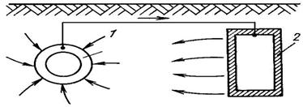

1 – байланыс кабелі; 2 – протектор.

9.7 сурет. Протекторлы қорғаныспен кабельді желінуден қорғау сұлбасы

Протекторды магнилі және алюминді қорытпалардан дайындайды. Тоқтың ағу кедергісін азайту үшін протекторды арнайы активаторға салады, ол гипс, күкіртқышқыл натри және лай қоспаларынан тұрады. Протекторлар әдетте ұзындығы 500...700 мм және диаметрі кабельден 2...6 м қашықтықта, 0,6...1,8 м тереңдікте орнатады.

**10 тақырып. Сызықты байланыс құрылғыларын жобалау.**

Жоспары:

1. Сызықты байланыс құрылғыларын жобалауды ұйымдастыру.

2. Байланыс кабельдерін енгізу құрылғысын жобалау.

3. Қалааралық байланыс жолын құрастыруды жобалау.

**1. Сызықты байланыс құрылғыларын жобалауды ұйымдастыру.**

Сызықты байланыс құрылғылары (СБҚ) – байланыс желілерінің қымбат, көлемді және күрделі бөлігі. Сызықты құрылғыларға кететін шығындар байланыс құрылғыларының құрылысына жұмсалатын жалпы капиталдың 60 ... 70% құрайды.

СБҚ құрылыс жобасы құрылыстың экономикалық және техникалық жақтары бір бірімен тығыз байланысқан комплексті техника-экономикалық құжат болып табылады. Ол техникалық және экономикалық есептеулерге негізделген және графикалық кескінделген жобаланған сызықты құрылымының, желінің, жеке объектінің ғимаратының, магитралды кабельдік жүйенің құрылыс шешімі болып табылады.

Сызықты байланысты жобалау кезінде желінің құрылысы мен қолданысқа енуіне кететін шығындарды азайтуға, құрылыс сапасына, байланыс желілерінің тиімділігіне көп көңіл бөлген жөн.

Жаңа құрылысты жобалау, қолданыстағы желілер мен магистралды байланыстарды жетілдіру мемлекеттік жобалау институттарымен халықшаруашылығың жоспарына сәйкес іске асырылады. Ғылым мен техниканың жаңа жетістіктерді енгізе отырып жобаның жоғары сапасын қамтамасыздандыру жобалау ұйымдарының мамандануын қажет етеді.

Әрбір жоба бойынша жобаның бас инженері тағайындалады. Жобаның бас инженерінің қызметі, оның құқықтары мен міндеттері ҚР мемлекеттік құрылысымен бекітілген жобаның бас инженерлері туралы ережелерімен регламенттеледі.

Жобалаудың комплектілігі жобалау сапасын жобаның экономикалық тиімділігі мен жобалау шешімдерінің дұрыстығын анықтайтын әр түрлі факторлардың салдарынан арттырады.

**4. Байланыс кабельдерін енгізу құрылғысын жобалау.**

ГТС-тың негізгі ақырғы құрылғылары телефондық станцияның (қорғау жолақтары, рамкалар, бөлгіш блоктар) және тармақтағыш шкафтардың (кабельді бокстар) кросс бөлмесінде орналастырылады.

Телефондық станция ғимаратына байланыс кабельдерін енгізу әдісі: сиымдылыққа және станцияның орналасуына, сонымен қатар сызықты қондырғыларды ғимарат ішінде орналастыруға тәуелді болады. Үлкен сиымдылықты станциялар үшін байланыс кабельдерін әдетте кабельді шахталар арқылы енгізеді (10.1 суретке қара).

Ереже бойынша кабельді шахталарды телефондық станциялар ғимаратының жертөле (подвал) бөлмелерінде тікелей кросс бөлмесінің астында орналасады. Станцияның жанында әдетте екі станциондық құдық тұрғызады. Олар асбестоцементті құбырларды енгізу блоктарын шахтамен байланыстырады. Кейбір жағдайларда станциондық құдықтарды коллекторлы немесе туннельді шахталармен байланыстырады. Енгізу блоктары, коллекторлар мен туннельдер станциондық құдықтар жағына еңістелуі (уклон) керек. Шахтаны кронштейндермен және консольдармен жабдықтайды, олардың үстінен магистралды кабельдерді төсейді. Шахтада магистралды және шахтааралық енгізу кабельдеріне газ өткізбейтін муфталарды орнатады. Ол кабельді ауаның артық қысымда бар болу мүмкіндігін қамтамасыз етеді. Осы жерде үлкен сиымдылықты кабельдерді тежегіш (стопорные) кабельдерге муфта қолқаптарында пайкіленеді. Олар сосын пакеттерге топталады, кросс бөлмесінде орналасқан ақырғы құрылғыға этажаралық асып түсудегі (перекрытиях) құбырлар таратады.

Егер телефондық станцияның кросс бөлмесі шахтадан бірнеше этажға жоғары орналасса, онда енгізу кабельдерінің тежеуіштерге пайкіленуі шахтаның үстіндегі бөлмеде жүргізілуі мүмкін. Ол бөлме қолбақтық (перчаточный) деп аталады.

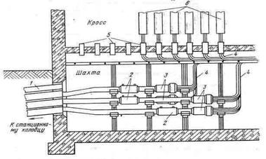

1 – ендіру блогы;

2 – газкіргізбейтін муфталар;

3 – тармақтағыш муфталар (қолбақтар);

4 – жүзжұптық кабельдердің дестелері;

5 – патрубкалар;

6 – ақырғы кабельдік құрылғы.

10.1 сурет- Шахта арқылы станцияға кабель ендіру

Кішкентай сыйымдылықты станцияларда шахталар орнына түзушелер қолданылады. Оларда кабельдерді ақырғы құрылғыларға тікелей пайкіленеді және жаратады.

Станцияның ғимаратына канализация кабельінен судың және газдың кіруін болдырмау үшін барлық бос және бос емес енгізу блоктарының арна (канал) кабельдерін ағаш тығындармен және майы сіңген саңылаусыз бекітілуі керек.

Тармақтағыш шкафтар магистралды кабельдердің жұптарын үлестіргіш кабельдер жұптарымен бірге байланыстыруда орналастырады. Қазіргі уақытты тармақтағыш шкафтарды негізінен ғимататтар, жертөлелер ішіндегі коридорларда немесе арнайы бөлінген бөлмелерде орналастырады.

Шкафтарды сыртқа орнату да рұқсат етіледі. Ішкі шкафтарды темір- бетонды немесе кірпішті негізде жасалынған мүмкіндігінше күрделі қабырғаларды орнатады. Тармақтағыш шкафтарға (шкафты құдықтар) тармақталу жасалатын кабельді ККС-4 типінде болуы керек. Егер шкафтық құдықтың, шкафқа дейінгі арақашықтығы 35 метрдей болса, онда құбырларды құдықтан тікелей шкафқа бағыттайды. Сыйымдылығы 1200 жұп шкафтарға 4 құбыр, ал сыйымдылығы 600 жұп шкафтарға 3 құбыр салынады. Қомақты (значительный) арақашықтық кезінде шкафтың жанына немесе оның астына ККС-2 типті орнатады.

**3. Қалааралық байланыс жолын құрастыруды жобалау**

Байланыс жолын төсеу үшын трасса (жол) таңдау. Кабельді жол трассаның тиімді нұсқасын таңдау кезінде сызықты құрылыс байланыс желісінің қымбат және күрделі бөлімі болып табылатынын ескереді. Сондықтан да жобалау кезінде жолды құру және жұмысқа пайдаланудың меншікті шығындар салмағын кішірейтуге, оның тиімді және сенімді жұмысына ерекше назар аударылуы тиіс. Минималды шығындарға ұзындығы кіші трассаны таңдау және әсіресе құрылыс жұмыстарының көлемін кішірейте отырып, қол жеткізуге болады (механикалық емес). Сонымен қатар коррозия мен механикалық әсерден байланыс жолдарын қорғауға шығындарды төмендету арқылы. Жол трассасын таңдау кезінде жұмысқа пайдалану ыңғайлылығын, қызмет көрсететін және қызмет көрсетпейтін көрсеткіштер (регенирациондық) пункттерін орналастыру үшін жер көлемінің жарамдылығын ескеру қажет.

Трасса басым түрде автомобильды-топырақты (грунтовых) жолдар бойымен таңдалынады. Ерекше жағдайларда маңызды түзету үшін, трасса олардан алшақ болуы мүмкін және рұқсат етілген жақындауды қадағалап жолдардың бойына төселінеді. Сонымен қатар арнайы оптикалы кабельдерді темір жолдарда немесе электртарату жолындағы тіреуіштерге әуедегі аспалылық (воздушной подвески) әдісін қолдануға мүмкіндік бар.

Трассаны таңдау кезінде трасса бойындағы қызмет көрсететін күшейткіштер (регенерациондық) пункттері (ҚКП) бірмезгілде орнатылған үлкен елді мекендерді қалааралық байланыспен керек етуді ескеру қажет.

Кеме жүзетін және ағынды өзендер арқылы өтетін жерлер, кемелер якорьларын тастайтын жерден немесе топталған ағымды орманнан алыс жерден таңдалынады. Басым түрде жайпақ (пологими) жаға жай және тегіс түбі бар, кішірек енді өзен бөлігі механизделген төсеуді қамтамасыз ету үшін таңдалынады. Трасса магистралды тас жол, жол көпірлерінен және теміржол көпірлерінен өзен ағысынан төмен 300м-дей қашықтықта, ал тас жол көпірлерінен және жергілікті мәнді жер жолдардан 50м-дей қашықтықта орналасуы қажет. Негізден 300м қашықтықта кеме жүзетін және ағынды өзендер арқылы төсеу кезінде резервті кабель қарастырылады. Өзен арқылы өтулер кабель төсеуші көмегімен, жаға-жайдан алдын ала жоспарлау арқылы тартылған арқан жүзеге асырылады.

Абат (благоустроинными) көшелері бар қала территориясында телефондық канализацияда кабель төселеді, сонымен қатар берілген канализацияны максималды түрде қолдануға ұмтылу керек. Елді мекен сызығында жаңа канализацияны жасауды және сауытталған кабельдерді төсеуді басым жағдайда тратуар астында немесе көшенің пешеход бөлімінде қарастырылуы қажет. Қысылған жағдайда кабельдер құрылымының жақын орналасуынан, коммуникациямен қиылысуынан телефондық канализацияны және кабельдерді төсеу жұмыстары қолмен жасалынады.

Қатты қаптаулы автожолдардың қиылысуы, топырақ жолдары арқылы кейін кірпішпен қорғайтын екі асбестоцементті құбырларды төсейтін (негізгі және резервті) көлденең бұрғылау әдісімен кабель төсеуші көмегімен жүзеге асырылады.

Жергілікті жерде кабельді бекіту үшін темір-бетондық қатқан (замерных) бағаналарды орнату қарастырылады. Егер талшықты-оптикалық кабельдер топырақта тікелей төселетін болса, мақсатталған табылуы мүмкін болатын кабель трассасын анықтаудың келесідей әдістері қоданылады: таңбалық жүйе сияқты жердегі бағаналарды орнату; кабельмен бірге бір мезгілде оның орнын анықтайтын арнайы сымдарды төсеу; немесе бітік (стростки) бар жерлерде арнайы таңбаларды орнату.

АТС-тың ақырғы пунктіне жоспарланған кабельді енгізу кабельді канализацияның бар болған блоктарының бос каналдарында жүзеге асады.

Таңдалған трассаны ескере отырып оптикалық кабельді төсеу және жөндеу. Оптикалық-талшықты байланыс жолын құрған кезде, келесідей жұмыстар атқарылады:жолды бөлу (разбивка); кабельдерді және материалдарды трассаға жеткізу; енгізу құрылғыларын, кабельдерді сынау, төсеу және жөндеу. Кабельдерді қала шегінде төсеу кезінде кабельді канализация құрастырылады, далалық жағдайда кабель тікелей жер түбіне 1,2 м тереңдікке қойылады.

Құрастыру кезінде кабельді канализацияда немесе топырақ төсеудің, оптикалық кабельді жөндеудің сұрақтарын шешеді, талшықты оптикалық байланыс жолын судан, найзағайдан, кеміргіштерден қорғау шамасын құрастырады.

Қалааралық оптикалық кабель топырақтың ішіне төсеу үшін, қазіргі уақытты үш әдіс қолданыс алды: кабель төсеуші көмегімен төсеу, ор жолдарды (траншей) төсеу және пластмас құбырларды кабельдерді төсеу.

Орсыз жол кабель төсеуші көмегімен кабельді төсеу әдісі жоғарғы өнімділігінің және тиімділігінің арқасында негізгі болып табылады. Ол шайып кетілген бедерлі (рельефті) жерлерде және әр түрлі топырақты трассаларда кең қолданылады. Төсеу үшін активті және пассивті жұмыс мүшелері бар кабель төсеушілер пайдаланылады. Пышақты кабель төсеуші көмегімен топырақта жіңішке саңылау кесіледі және кабель оның түбіне берілген 0,9…1,2м түбі тереңдігіне жатқызылады. Кабель барабаннан кабельбағыттаушы кассетаның шығысына дейін бойлық созылады, көлденең сығылуы және иіліс ықпалына ұшырайды. Ал вибрациондық кабель төсеушілерді қолданған кезде вибрациондық әсерге ұшырайды. Топырақ сипаттамаларына, жергілікті жер рельефтеріне және кабель төсеушінің құрылымы мен техникалық жағдайына тәуелділігіне байланысты және де оның жұмыс істеу режиміне байланысты кабельдің жүктемелері кең шамада өзгеруі мүмкін.

ОК-ді бульдозермен төсеуден бұрын трассаны жобалау міндетті болып табылады.Трассаның бейімі (уклон) және көтерілуі 300-тан аспауы тиіс. ОК-ді күрделі жерлерде төсемес бұрын топырақтардың алдын ала қопарылуы міндетті. Алдын ала қопарылудың мақсаты - кабельді зақымдайтын жасырын кедергілерді табу. Осындай кедергілерді тапқаннан кейін бұл бөліктегі топырақтар жарылыс және бұрғылау жұмыстары көмегімен, орларды өңдеуге арналған механизмдер мен машиналар, т.б. көмегімен өтзкізіледі.

Кабельді төсеу тұрақты оптикалық бақылаумен жасауға ұсынылады. Бақылау ТО кабельдердің өшуін, оптикалық тестер, оптикалық рефлектометр және басқа да аналогты өлшеуші құрал жабдықтар көмегімен өлшеу нәтижесінде жүзеге асырылады.

Жерасты коммутация өткелдері арқылы оптикалық кабель төсеу. Тас жол, темір жолдардың, өнімөткізгіштердің және басқа да коммуникация қиылысында ОК-ді ашық және жабық (бұрғылау, көлбеу төсеу) әдістерімен асбоцементті немесе пластмас құбырларға тартады. Ереже бойынша кедергілер астында құбырларды төсеу, қиылысу ауданына кабель төсеуден бұрын жүргізіледі. Сонымен қатар ОК кесуге міндетті емес әдістерді артық көру керек. Кабель төсеуші кедергіге жақындаған кезде ОК-ді барабанға орайды және «сегіздік» әдісімен жатқызады. Сосын кабельді кедергілер астымен дайындап қойған құбырға тартады, қайтадан барабанға орап, кассетаға зарядтайды және төсеуді жалғастырады.

Егер жерасты кедергілері арқылы құбыр төселмесе, онда оптикалық кабельді кеспей келесі әдіспен төсеуге болады. Кедергі астынан шұңқыр (котлован) қазып алады да, кабель төсеушідегі кабельді алмалы-салмалы кассетадан босатып, оптикалық кабельі бар барабанды шешеді де кедергі алдындағы козелға орнатады. Кабель төсеушіні кедергіден кейін жылжытады, шұңқырға пышақты түсіреді, кедергі астында алдын ала тартылған оптикалық кабельді кассетаға салады және төсеуді жалғастырады. Кабельді иілуден сақтау үшін кедергі астынан кабельді буын (кабельное колено) немесе роликтерді орнатады. Сонымен бірге козелдарда орнатылған барабаннан және жер үстімен жүретін кабельдердің еркін таралуын қамтамасыз ету керек.

Қиылысу жерлерінде жұмыстың еңбек сиымдылығын қысқарту үшін қысқаөлшегіштер деп аталатын ОК-дің қысқартылған құрылыс ұзындықтары ұсынылады.

ОК-ді судағы кедергілері арқылы төсеу. Өзендерді, көлдерді, каналдарды, жасанды су қоймаларын, саз батпақты, жылғалды (ручей) кесіп өтуге тура келгенде суасты төсеу жерасты төсеудің кесіндісі немесе бөлігі ретінде қарастырылады. Кеме жүзетін көлдер арқылы байланыс кабельдерін төсеудің қазіргі нормаларына сай 3м тереңдікке дейінгі ағызу және кеме жүзбейтін өзендерде 1м-ге дейінгі минималды тереңдікпен өткізіледі. Су қоймаларын пйдаланатын ұйымдармен келісілген бойынша су қоймасының 8м тереңдігінде қатқыл тереңдікте төсеу рұқсат етіледі. Кабельдердің терең емес каналдар немесе көлдер түбіне тереңдету кабельдің тереңдігінің іскерлік мақсаты және оның көлемі жоба бойынша анықталады.

Бұндай төсеулер үшін элементтері нығайтылған және металл қабықшасы бар оптикалық кабельдер қолданылады. Бұл кабельдер артығырақ герметикалы және олардың механикалық сипаттамалары төсеудің дәстүрлі техникалық әдістерін қолдануға рұқсат етеді.

Кабель төсеушіні тек таяз суға қолдануда ұсынылады, себебі үлкен тереңдіктерде кабель төсеу процесін бақылау мүмкін емес. Топырақтар бұл жағдайда ІІІ категориядан аспауы тиіс.

ОК-ді металл элементтерсіз бөлек су кедергілері арқылы төсеу белгілі бір қиындықтарды шақырады. Мысалы, берілген азғантай жерлерді орын ауыстыру кезінде кабельдің су бетіне шығу мүмкіндігі шығарылады. Қатты өзен ағысы кезінде жүктеменің деңгейі рұқсат етілген деңгейден аспауын бақылау керек. Сондықтан да кабельді төсеуді қорғаныс құбыр-сымның қызуымен қолдану және оны тереңдікке орындау ұсынылады. Полиэтиленді құбырлар, ал қауіпті бөліктерде болат құбырлар 1,2 м тереңдікке дейін төселуі мүмкін (жерасты кабельдері сияқты). Түтікшелерді қолдану артықшылығы кездейсоқ кедергілер мен кездескен кезде (топырақ қопсыту) мүмкін болатын зақымдану кабельмен емес, құбырмен шектеледі.

Ішкі сулар жолы – кеме жүзетін және балқытпалы су қоймалары өткелі арқылы біріншілік желінің магистралды ОК төсеу кезінде бір-бірінен 300 м қашықтыққа дейін орналасқан екі жорма (створка) (жоғарғы және төменгі) кабельді төсеу жолымен жүзеге асады. Трассада жалпы мемлекеттік және республикалық мәні бар көпірлер мен автомобильді жолдардың бар болуы көпір арқылы бір кабельдің төселінуін рұқсат етеді. Сонымен қатар негізгі және кабельдерде 50% дейін талшықты-оптика қосылады.

Канал төсеудің орсыз жол төсеудің мүмкін еместігінен су кедергілері арқылы өтетін кабельдер алдын ала өңделген суасты ор жолдарға төселінеді. Ор жол мекеменің жерасты жұмыстарына арналған техникалық әдіспен өңделеді. Кеме жүзетін өзендерде 0,8м-ге дейін тереңдіктегі арналарда экскаватормен өңдеу мүмкін. Үлкен тереңдікте жарма өткелі арқылы жылжитын жүкарба арқан (лебедка тросов) көмегімен экскаваторларды қалқышалы (понтон) орнату қажет.

Байланыспаған және азбайланысқан топырақтарда ОК төсеуге ор жолдарды өңдеудің тиімді әрі қарапайым әдісі гидроманиторлар болып табылады. Олардың көмегімен топырақ шайып кетіледі. Гидроманиторлар 2м-ге дейінгі тереңдіктегі ор жолдарды шайып кетеді, су кедергілерінде 8…12 м шайып кетуді қолданады. Жалпы құрастыру кезінде сүңгуір (водолаз) қолданылады.

**11 тақырып. Сызықты байланыс құрылғыларын құру.**

**Жоспары:**

1. Электрбайланыстың сызықты құрылымдарының құрылысын салу

2. Кабельдерді кәріздерде төсеу

3. Оптикалық кабельдердің монтажы.

**1. Электрбайланыстың сызықты құрылымдарының құрлысын салу**

Электрбайланыс сызықты құрылымдарының құрылысын салу нұсқауда көрсетілген талаптарға сай орындалады және жұмыстың ұйымдастырылуын қиындататын ерекшеліктерге ие:

- жұмыс майданынының ұзақтығы және құрылыс объектілерінің жиі орын ауыстыруы;

- жылдың кез келген уақытында жұмыс орындалуы қажеттілігі, көбінесе ашық аспан астында және қысылтаяң жағдайда;

- құрылыс жерінде көліктің қозғалысын қамтамасыз ету;

- механизмдерді қолдануды шектейтін, қаныққан трасса жағдайына сай әр түрлі жер асты коммуникацияларымен толы жағдайда үлкен көлемді жер жұмысының орындалуы;

Жұмыстың басталуына дейін техникалық документтер оқылуы қажет және құрылыс ауданына тексеріс жүргізу. Алынған мәліметтер негізінде өндіру жұмысының планын құрастырамыз, құрылыстың аяқталу мерзімін анықтайды және байланыс іргетасының қолданысқа енгізілуі, жұмыстың орындалу технологиясы.

Сызықты құрылымдарының құрылысын салудың негізгі жұмыс түрлері:

- телефонды кабельді канализацияның құрлысы;

- кабельдерді канализациялауда, коллекторда, тоннелдерде, мосттармен, ғимарат қабырғаларында кабельдерді жүргізу және кабельдер аспалылығы (подвеска);

- кабельдік байланыс жолдарының монтажы;

- кабельдерді кіргізу құрылғылары.

**2. Кабельдерді кәріздерде төсеу.**

Телефондық канализация арналарында электрлікпен қоса, оптикалық сауытталмаған (небронированные) байланыс кабельдерін орнатады. Канализацияда кабельді орнатуға кіріспес бұрын, құбыр арналырының сәйкес дайындығын жүргізу қажет.

Дайындық жұмыстары «арналарды алдын ала дайындаудан» басталады, ол соңдарына винттік штырьлары мен втулкалары бар металл қуыстысы таяқшадан ( жиі дюралюминилік) жасалуы мүмкін. Таяқшаларды тізбектеп бірінен кейін бірін бұрайды және арнаға енгізеді. Бірінші таяқша соңына ұштықты ( наконечник) бұрап бекітеді.Ұштық көрші құдықшада көрінгенде, оған диаметрі 3 мм болаттан жасалған проволканы қыстырып, таяқшаларды біртіндеп бұрап шығара отырып кері итереді. Барлық таяқшалар шығарылғаннан кейін, арнада қалған проволка – дайындық ( заготовка) болып табылады.Егер дайындық канализацияның түзу сызықты бөлігінде жасалса, онда таяқшаларды бұрап шығармай-ақ, келесі пролет арнасына өткізеді. Арналарды таяқшалармен дайындау тәсілі көп еңбекті талап етеді, дегенмен ол қосымша механизмдер мен жабдықтарды қажет етпейді.

Сонымен қатар пневматикалық арнаөткіш, серпінді болат лента, полиэтилен түтік, шыныпластик шыбықшалар көмегімен дайындық жасау тәсілдері белгілі.Егер дайындық бос емес арналарда жасалса, онда орнатылған кабельдердің зақымдалуын болдырмайтын шараларды қабылдау керек. Дайындау жұмыстарынан кейін арнаның дұрыстығын (исправность) тексереді. Ол үшін дайындыққа (заготовкаға) пробалы цилиндірді қыстырып, ал цилиндрге диаметрі арна диаметріне тең металл щетканы қыстырады. Пробалы цилиндр арна арқылы өте отырып, құбырлардың түйіскен түіскен жеріндегі томпақтарды (наплывы) жояды, ал щетка арнадан кішкене қоқыс пен топырақ қалдығын жояды. Арна қатты лас болған кезінде, оны арнайы бірінші таяқ ұшына бұралатын жандары өткір қалақпен тазалайды.

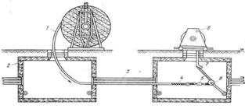

1 – кабель;

2 – құдық;

3 – құбырөткізгіш;

4 – шұлық;

5 – компенсатор;

6 – блок;

7 – кабельдік тізелік;

8 – жүкшығыр.

11.1 сурет- Кабельді тарту сұлбасы

Арналардың жөндігін тексергеннен кейін, кабельді тартуға кіріседі. Көлемі 100 жұпқа дейін кабельдерді, әдеттегідей, канализация пролеттеріне қолдан таратды. Ауыр кабельдерді тетіктер арқылы келесідей созады.

Кабельдік арбаны немесе кабельі бар тағана-домкраттарды (козлы-домкраты) тарту бағытындағы құдыққа орнатады (11.1 сурет қара). Бұл кезде кабель құдыққа міндетті түрде барабан төбесінен келуі керек. Кабельдік машинаны немесе жүкшығырды (лебедка) екінші құдыққа орналастырады. Жүкшығырдың болат арқанын заготовкамен қосып, кабельі бар барабан орнатылған құдыққа тартып шығарады. Арқан соңын шеткi құрыштан жасалған шұлық көмегімен кабель соңымен қосады, содан кейін жүкшығармен кабельді арнаға тартады.

Құдықта кабель соңын тарту үшін тесіп өткен (сквозной) кабельді шұлықты қолданады, ал кабельді аралық құдыққа тарту үшін- ойып жасалған (кесілмелі (разрезной)) шұлықты қолданады. Кабель бұралуын болдырмас үшін, арқанды бұралу компенсаторы көмегімен шұлықпен жалғайды, кабель қабығының арна саңылауының шетінен зақымдалуын болдырмас үшін, оған алмалы-салмалы ( разъемный) сақтандырғыш втулканы немесе кабельді тізені (колено) орнатады. 11.2 суретте құбырға ( трубопровод) кабель созуға арналған негізгі құрылғылар көрсетілген.

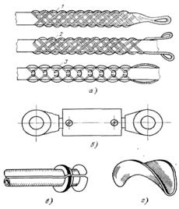

а – кабельдік шұлықтар (1 – ақырлы; 2 – өтулі; 3 – кесікпен);

б – бұрау компенсаторы ;

в – сақтандырғыш втулкасы;

г – кабельдік тізелік.

11.2 сурет. Құбырөткізгіштің ішіне кабельді тарту құралдары

Созғаннан кейін, кабель соңдарын жақсылап бітейді және консольдарға жинақтайды. Қыс мезгілінде қабықтары қорғасыннан жасалған кабельдерді -200С-қа дейін температура кезінде, ал қабықтары пластмассадан жасалған кабельдерді -100С-тен төмен емес температура кезінде созуға (тартуға) болады.

Көпірлер, ғимарат қабырғаларына кабель орнату және тіреулерге ілу. Көпірлерге кабельдер орнату.

Қала бойында байланыс кабельдерінің өзен арқылы орнатылуы, әдетте, көпірлер бойымен жасалады. Кабельді орнату тәсілі көпір габариттері мен конструкциясына тәуелді және әрбір жағдайда жеке жобалық шешім ретінде анықталады. Әдетте, кабельді қарапайым телефондық канализациядағыдай, жаяу жүру бөлігінің астынан өтетін құбырларда орнатады. Құбырларды көпірдің жаяу жүру бөгігінің астына бір немесе екі қатар қылып жинақтайды. Көпірдің екі жақ бөлігінен, көпірде жинақтауға арналған құбырларды шығаратын құдықтарды құрастырады (орнатады). Көпірдің пролетты бөлігінің үлкен ұзындығы кезінде, тротуарларда арнайы бақылау құрылғыларын жасайды.

Кабельдерді құбырға орнату мүмкін болмаған жағдайда, оларды көпірдің шет жағына немесе жаяу жүргінші бөлігінің астынан бекітілетін отқа төзімді науаларға ( желоб) орнатады. Егер көпір арқылы бір кабельді орнату қажет болса, онда оны көпір фермосына бекітілетін тросқа ілуге болады.

Вибрация әсерінен, көпірге орнатылған кабель қабықтары тез ескіріп, құртылады ( әсіресе қорғасыннан жасалған). Вибрация әсерін азайту үшін амортизациялық құрылғыларды қолданды. Мұндай құрылғылар қатарына, құмнан, резиналы ұнтақтан жасалған серпімді негіздер, арнайы пружиналы амортизаторлар жатады . Көпірге кабельдерді, муфт монтажын болдырмас үшін, мүмкіндігінше бір құрылыстық ұзындықпен орнатады. Кабельдің көпірден жағалауға өткен жерлерінде топса ( петля) түрінде қор (запас) қалдырады.

Ғимарат қабырғаларына кабель орнату. Тарату желісінің енгізу кабельдерін орнатқан кезде, тарату кабельдерін ғимаратқа сыртқы қабырға бойымен енгізіп, ары қарай қабырғамен ашық орнату жолымен екінші этаж деңгейінде әрбір подъезге тармақталуына жиі тура келеді. Жер асты құбырынан ғимараттың сыртқы қабырғасына кабельді шығару, ішкі диаметрі 50мм болатын иілген болат трубасы арқылы жүзеге асырылады. Бұл трубаның жерасты асбестоцементті трубамен түйіндесуі бетон немесе ағаш тығынның (пробка) көмегімен жасалады. Жерасты канализациясынан кабельдің ғимарат қабырғасына шығарылуын сыртқы диаметрі 63мм болатын, құдықтан қабырғаға дейін, қабырғаға шығардағы иілуімен қоса бір ұзындықты, полиэтиленді трубалармен де жасауға болады. Тігінен орнату бөліктерінде кабельді биіктігі 3м-ге дейін болатын болат науалармен механикалық зақымданудан қорғайды.

**3. Оптикалық кабельдердің монтажы.**

ҚТС-те оптикалық байланыс кабельдерін станциялар арасындағы байланыс жолдарында қолданады және телефондық канализацияда орнатады, сондықтан кабельдің байланыс муфтыларының монтажы, негізінен, кабельдік құдықтарда жүзеге асырылады.

ТО-ны (талшықты оптика) өсіруге (тұтасып кетуге) дайындық. ТО-ны өсіруге дайындау процесі, талшықтың біріншілік қорғаныс-беріктегіш қабатын шешу операциясы мен талшықтың жақсы өңделген торцілік бетін алу үшін жүргізілген жарудан, сонымен қоса қорғалған соңдарын ерітінді сіңірілген (спирт) жұмсақ материалмен отбиркілеуден тұрады.

Қазіргі кезде Отандық өндіріспен шығарылатын ОК-де тек эпоксиакрилатты біріншілік қорғаушы-беріктегіш қабаты бар ТО-лар қолданылады. Мұндай қабатты механикалық немесе химиялық тәсілмен жоюға болады.

Эпоксиакрилатты қабатты механикалық тәсілмен жою үшін, негізгі жұмыс элементі қалыңдығы 0,3мм болат жүздер ( лезвия) болып табылатын аспап қолданылады. Қорғаныс қабатын бір өтуден жойған жөн. Бұл жағдайда жарық өткізгіш (световод ) бетінің зақымдалуы минималды болуы керек. Тазартудың күшін жақсылап таңдау қажет, бұл машықтану мен күнделікті жаттығуды талап етеді. Қабатты жоюдың механикалық тәсілі сваркалы (дәнекерлегіш) косу беріктігінің 10%-ға жуығын азайтады. Қабатты тілу және ары қарай оны созу ТО бетінде, құрал пышағының сырғанауы мен шыны бетінен қабаттың сыдырылуынан болатын фрикциондық күштер нәтижесінде кішігірім зақымдануларды болдырады. Қорғалған ТО-ны сваркалы аппарат ұстағыштарына бекітеді, бұл да оның бетін зақымдайды.

Көрсетілген кемшіліктері жоқ, эпоксиакрилатты қабатты белгілі бір температураға дейін қыздырылған ерітінді көмегімен химиялық тәсілмен шешу, айтарлықтай ыңғайлы болып табылады. Бұл мақсатта арнайы УН-1 типті қыздыру құрылғысын пайдаланған дұрыс. ТО соңын қыздырылған ерітіндіге батырып ( мысалы, ацетон), белгілі уақыт аралығында ұстап тұрады (негізінен 20...25 с арасында). Қабат ісінеді, жарық өткізгіш устінен ажырайды және механикалық жолмен таза жұмсақ ветош көмегімен оңай шешіледі.

ТО-ның жақсы өңделген торцтық бетін алу үшін, жару операциясын жүргізеді: біріншілік қабаты жойылған жарық өткізгіш бетіне кертуді (насечка) оған тізбектей қосымшаланған берілген жердегі жарылыстардың өсуі мен жарық өткізгіштің сынуын тудыратын созғаш, игіш немесе осы жүктемелердің комбинациясын жүргізеді. Торцтық бет жазық, тегіс және ТО осіне перпендикуляр болуы керек. Жару кезінде торц бетінің айналы болуы (кескіш қысымы оптималды және ТО диаметрі номиналдыға жақын), қабырғалы және толқынды зоналармен болуы (ТО–ға кескіш қысымы таңдалмаған немесе ТО диаметрі номиналды мәнінен ығысып кеткен), үлкен шошақты (выступ) қамтуы ( ТО диаметрінің номиналдыдан ығысуы) мүмкін. Айналы зона ТО жалғастырудың ең жақсы жағдайларын қамтамасыз етеді, қабырғалы зона жарылудың тарала бастаған ауданын сипаттайды, толқынды зона алғашқы екеуінің арасында аралық болып табылады.

ТО өсіру тәсілдері. Қазіргі кезде байланыс кабельдерінің ТО-н қосу үшін ТО-ң сваркасы пайдаланылады. Сварканы электрлік доғасы, оттекті-сутекті оттық, хлорсутекті оттық, СО-лазері, плазмалы генератор көмегімен жүргізеді. Барлық тәсілдердің ішінен ТОБЖ-ны (талшықты оптикалық байланыс жолы) пайдалану мен құрылыс процесінде ОК монтажы кезінде практикалық қолданысқа ие болған тек электрлік доғасы көмегімен сваркілеу (дәнекерлеу) тәсілі.

Бірмодалы талшықтардың сваркасы кезінде осьтік және бұрыштық ығысудың аз мәндерін қамтамасыз ету қажеттілігімен байланысты күрделі инженерлік есептерді шешуге тура келеді, мысалы, сваркіленетін бірмодалы ТО-ң осьтік ығысуы 0,1мкм-ден аспауы керек. Біріктірілген бірмодалы ТО-ның ұзыннан жатқан осьтерінің ығысуы бойынша қатаң қадағалануы, жүрекше диаметрі 5...8 мкм болатын талшықтың бұл типі үшін беттік тартылыс күштері дәл түзетуді (юстировка) қамтамасыз ете алмағандығынан. Бірмодалы ТО-ң түзетуі кезінде мұндай қадағалауларға қолмен қол жеткізу мүмкін емес.

Бірмодалы ТО-ны сваркілеу комплектілерінде арнайы микрожылжығыштары бар автоматтық түзету жүйелері және басқарудың электронды блогы қолданылады. ТО-ң автоматтық түзету сапасын бақылаудың 2 негізгі тәсілі белгілі.

Бірінші тәсілінде, түзету сапасын ТО тоғысқан жері (стык) арқылы өтетін оптикалық сигналдың қуат деңгейіне байланысты бағалайды, ал ТО-ғы оптикалық сәулеленудің кірісі мен шығысы арнайы құрылғыларда талшықтың иілу бөліктері арқылы жүзеге асырылады.

Екінші тәсілінде, бақылау жүйесінің жұмыс принципі келесіге негізделген: егер жарық орамы (пучок) ТО торцына перпендикуляр түссе, онда жарықтың шағылған ағыны пайда болады, оның қуатының таралу (бөлшектелу) анализі оптикалық қуаттың, демек оптикалық осьтің, максимумын шығаруға және сыну көрсеткішінің профилін анықтауға мүмкіндік береді.

Әдетте, бірмодалы ТО-ның сварка тәсілімен жасалған, автоматикалық сваркілеу аппаратымен жасалған тоғысқан жерлеріндегі шығындар 0,05...0,01 дБ-ді құрайды.

Оптикалық кабельдердің (ОК) алмалы-салмалы қосылысы. Алмалы-салмалы қосқыштар ақырғы тармақтағыш ( разделочных) муфтыларда, 19 дюймдік полкаларда және аралық кросстарда қолданылады.

Жапондық NTT фирмасының дизайнымен жасалған SC қосқышы ең перспективті болып саналады және ТОБЖ-мен байланысты барлық салаларда пайдаланылады. ST қосқышы деректер тарату желілерінде қолданылады. Оюлық (резьбалық) FC қосқышы көбінесе бірмодалы талшықпен қолданылады, бірақ SC-ке қарағанда ыңғайсыздау, бұған қоса оның дуплексті аналогы жоқ.

Сондықтан байланыс жолы үшін SC және ST типті қосқыштарды қолдану мақсатқа лайық. SMF талшығы үшін SC қосқыштарын қолданған кездегі әкелінетін шығындар 0,5дБ-ден төмен көрсеткішті құрайды; SMF талшығы үшін ST қосқыштарынікі 0,7дБ-ден төмен көрсеткішті құрайды. [7, с. 44].

Әртүрлі типті алмалы-салмалы қосқыштардағы шығындардың типтік міндері 11.1-кестеде келтірілген.

Талшықты жарық өткізгіштердің алмалы-салмалы қосылысының негізгі түрлерінің параметрлері [11].

11.1 кесте

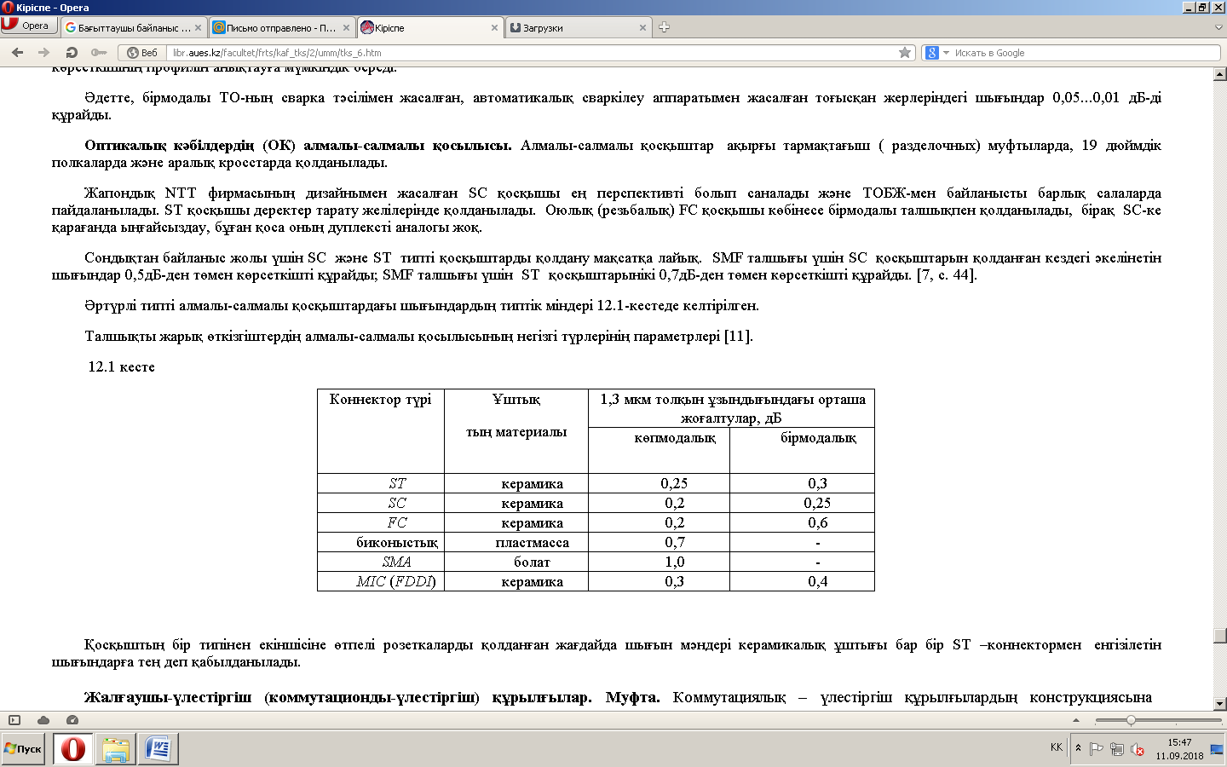

Қосқыштың бір типінен екіншісіне өтпелі розеткаларды қолданған жағдайда шығын мәндері керамикалық ұштығы бар бір ST –коннектормен енгізілетін шығындарға тең деп қабылданылады.

Жалғаушы-үлестіргіш (коммутационды-үлестіргіш) құрылғылар. Муфта. Коммутациялық – үлестіргіш құрылғылардың конструкциясына қойылатын негізгі талаптар, мыналар:

1) Оптикалық кабель сәулежолдарын (световод) механикалық зақымдалудан сенімді қорғау;

2) Кабель соңдарын бекіту мүмкіндігі;

3) Талшықтың техникалық қорының берілген радиус иілісін (изгиб) сақтай отырып, дәнекерленген қосқыштардың қорғаныс гильзаларын және механикалық сплайс корпустарының (егер олар бар болса) корпуста орналастыру ыңғайлылығы. Бұндай қорды керек ету шарты біріктірілген талшықтарды муфта корпусынан шектен тыс шығару қажеттілігінен туындайды. Мысалға, балқытып біріктіру (сварочный) аппаратына орнату үшін және де қандай да бір ақауларды тапқан жағдайда қайталап дәнекерлеу мүмкіндігін қамтамасыз ету қажеттілігі үшін;

4) Жөндеу және профилактикалық жұмыстар уақытында талшықтарға, сплайстарға, резеткаларға және коннектордың ағытпа қосқыштарына ыңғайлы және қарапайым қол жеткізуін тудырады;

5) Коннекторлардың және резеткалардың оптикалық ағытпа қосқыштарына қосылуды қамтамасыз ету;

6) Оптикалық порттардың қаттамаларының (упаковка) жоғары тығыздығы және үлкен сыйымдылығымен үйлескен жақсы жалпы габоритті (массагаборитті) көрсеткіштері.

Сыртқы кабельдер төсеулерін (прокладка) дәнекерлеу үшін аралық (сызықты) қорғаныс муфталары қолданылады. Муфтаны орнату қажеттілігі ― зақымдалған кабельдерді жөндеу кезінде және де үлкен сыйымдылықты кабельден екі немесе одан да көп кіші сыйымдылықты кабельге өткен кезде туындайды.

Муфталар – талшықты сәулежолдардың технологиялық қорларын орналастыруды, арнаулы (специальный) кассеталарға қорғаныс гильзаларын және сплайз өсірім жатқызуды (укладка) және де механикалық зақымданудан сақтауды, оптикалық кабельдің ішкі көлемін ылғалдың әсерінен қорғауды қамтамасыз етеді. Жөнделген (смонтированные) муфталар кабельді канализация құдықтарында және коллекторларда жатқызылады (устанавливаются). Жер астына, саз батпаққа немесе 10м-ге дейін тереңдікке су түбіне тікелей орнатуға рұқсат ететін нұсқалары бар, сонымен қатар әуелік байланыс жолдарының бағаналарына асу үшін арналған.

Муфта негізінде цилиндр немесе параллелипипед пішіндес полимерлі немесе металл корпустан қаланады. Оның ішінде кабельдің механикалық бекіткіштері (фисаторы) және оптикалық өсірім жатқызуға арналған кассеталар жаймалары (лоток) орнатылған. Муфта құрылымында ішкі көлемнің герметизация элементтері және де сауытталған және бекітілген кабель элементтерін қамтамасыз ету қарастырылады (8.6 суретке қара).

Муфта корпусы ұзынан бағытталып бөлінген екі бөлімнен тұруы мүмкін. Төменгі бөлімі кассеталар жаймасы үшін құрастыру негізі ретінде қолданылады, ал жоғарғы бөлімі қақпақша (крышка) функциясын атқарады. Мұндай корпустарда жиі сыртқы қабырға қатаңдығы (внешние ребра жесткости) кездеседі. Муфта корпусының екінші нұсқасы тұтас цилиндр түрінде ұсынылады. Ол сәулежолдарды жатқызу және дәнекерлеу операциясын аяқтағаннан кейін жаймаға жылжиды. Мұндай корпус әдетте екі жақтан корпустық өткелдермен бекітіледі.

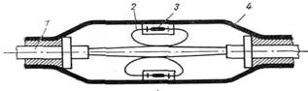

1 – оптикалық кабель;

2 – талшық;

3 – өсірім;

4 – термосалғыш муфта.

11.3 сурет- Кабельдік муфта

Металл корпусты аралық муфталардың жұмыс істеу температурасының диапазоны - 40-тан +500С –ге дейін. Ал полимерлі корпусты муфталарды пайдалану температурасы -600 С-ге дейін жетеді.

Муфтаны герметизациялау суық және ыстық әдістермен құйып тұратын (заливочный) масса, термоотырғызу түтіктері, төсеулер мен манжеттер және де әдейі арналған мастиктер мен герметизациялаушы ленталар көмегімен жүзеге асырылады. Муфталардың кейбір түрлері олардың құрылымында жоғарғы сапалы герметизацияланған төсеулер мен манжеттердің болуынан және бүйірлерінде қақпақтардың бекітілуінен қайта-қайта жинау мен бөлшектеуді рұқсат етеді және осының нәтижесінде жұмыста артығырақ технологиялы болады.

Оптикалық кабельде (ОК) қосқыш муфталарды (соединительных) құрастыру кезінде су асты өткелдерде металл сымдарды электрлік қосу үшін, кабель ұзындығын құрылыстық қосумен және механикалық беріктілікті қамтамасыз ету үшін екі фланецтік дисктерден және олардың арасында бекітілген түтіктен тұратын арнайы каркас қолданылады.

Талшықты-оптиканың сенімді жұмыс істеуіне тәуелді болатын өте маңызды кезең, олардың кассетаға салынуы және қорғаныс гильзаларын бекіту болып табылады. Бекіткіш араларынан гильзалардың түсуін алдын алу үшін жабысқақ полизобутиленді компаундтың азғантай мөлшерін енгізеді. Кассетаны қақпақпен жабады және екі жерден жабысқақ лентамен бекітеді. Сол мезгілде оған жөнделген муфтаға паспорт жабыстырады.

**Пайдаланылған әдебиеттер тізімі.**

1. Соловьянова И.П., Наймушин М.П. Теория волновых процессов. Электромагнитные волны: учебное пособие. Екатеринбург: ГОУ ВПО УГТУ-УПИ, 2005. 132 с.

2. Петров Б.М. Электродинамика и распространение радиоволн / Б.М. Петров. М.: Горячая линия-Телеком, 2003. 558 с.

3. Вольман В.И. Техническая электродинамика/ В.И. Вольман, Ю.В. Пименов, А.В. Муравцев. М.: Связь, 2000. 480 с.

4. Барон Д. А. Магистральные и внутризоновые кабельные линии связи. Линейные сооружения.–Учебное пособие для ПТУ. –М.: Радио и связь,

1988. -296 с.

5. Полонский П. А. Монтаж линейно-кабельных сооружений городских телефонных сетей. –Учебник для ПТУ. –М.: Высшая школа, 1983.-271 с.

6. Барон Д. А., Гершман Б. И., Гроднев В. И. и др. Справочник стро-ителя кабельных сооружений связи. –М.: Связь, 1979. –704 с.

7. Алексеев В. И. и др. Кабельные линии городских телефонных сетей. –Учебник для техникумов. –М.: Связь, 1973. –232 с.

8. Лутов М. Ф., Жарков М.А., Юнаков П. А. Квазиэлектронные и электронные АТС. –М.: Радио и связь, 1982. –264 с.

9. Кошелев С. В. Монтажник станционного оборудования проводной связи. Учебник для рабочих. –М.: Радио и связь, 1984. –272 с.